

* ***Thành viên nhóm:***

Phạm Đình Khoa-3117410122(Nhóm Trưởng)

Phạm Nguyễn Minh Huy-3117410102

Nguyễn Thiên Hữu-3117410110

Nguyễn Thành Trung-3117410278

Huỳnh Minh Chiến-3117410025

Lương Mai Sơn Vũ-3117410305

Phan Hữu Kha-3117410112

**TRƯỜNG ĐẠI HỌC SÀI GÒN**

**KHOA CÔNG NGHỆ THÔNG TIN**

**ĐỒ ÁN MÔN HỌC**

**12/2020**

***Phần mềm quản lý cửa hàng bán vật liệu xây dựng***

Mục lục

**Lời nói đầu** 6

**KHẢO SÁT HIỆN TRẠNG** 7

1. Nội dung khảo sát và đánh giá hiện trạng 7

2. Các quy tắc quản lý cửa hàng 7

3. Hạn chế của hệ thống hiện tại 8

4. Yêu cầu của khách hàng 8

**PHÂN TÍCH BÀI TOÁN** 10

1. Phạm vi ứng dụng của đề tài 10

2. Đối tượng sử dụng: 10

3. Yêu cầu hệ thống: 10

4. Phương pháp thực hiện đồ án 11

**XÁC ĐỊNH CÁC CHỨC NĂNG** 13

1. Xác định yêu cầu nghiệp vụ 13

2, Đặt tả USECASE 17

A, Danh sách actor 17

B, Danh sách use case 17

C, Đặc tả use case đăng nhập 17

C.1 Tóm tắt 17

C.2 Dòng sự kiện 18

C.2.1 Dòng sự kiện chính 18

C.2.2 Các dòng sự kiện khác 18

C.3 Các yêu cầu đặc biệt 18

C.4 Trạng thái hệ thống khi bắt đầu thực hiện Use-case 18

C.5 Trạng thái hệ thống sau khi thực hiện Use-case 18

D, Use case bán hàng 18

D.1 Tóm tắt 18

D.2 Dòng sự kiện 19

D.2.1 Các dòng sự kiện chính 19

D.2.2 Các dòng sự kiện khác 19

D.3 Các yêu cầu đặc biệt 19

D.4 Trạng thái hệ thống khi bắt đầu thực hiện Use-case 19

D.5 Trạng thái hệ thống sau khi thực hiện Use-case 19

E, Use case quản lý hàng hóa 19

E.1 Tóm tắt 19

E.2 Các dòng sự kiện 20

E.2.1 Các dòng sự kiện chính 20

E.2.2 Các dòng sự kiện khác 21

E.3 Các yêu cầu đặc biệt 21

E.4 Trạng thái hệ thống khi bắt đầu thực hiện Use-case 21

E.5 Trạng thái hệ thống sau khi thực hiện Use-case 21

F, Use case quản lý giao dịch 21

F.1 Use case quản lý đơn đặt hàng 21

F.1.1Tóm tắt 21

F.1.2 Các dòng sự kiện 21

a. Các dòng sự kiện chính 21

b. Các dòng sự kiện khác 22

F.1.3 Các yêu cầu đặt biệt 22

F.1.4 Trạg thái hệ thống khi bắt đầu thực hiện use case 22

F.1.5 Trạg thái hệ thống sau khi thực hiện use case 22

F.2, Use case quản lý hóa đơn 22

F.2.1 Tóm tắt 22

F.2.2 Các dòng sự kiện 22

a. Các dòng sự kiện chính 22

b. Các dòng sự kiện khác 23

F.2.3 Các yêu cầu đặt biệt khác 23

F.2.4 Trạng thái của hệ thống khi bắt đầu thực hiện use case 23

F.2.5 Trạng thái của hệ thống sau khi thực hiện use case 23

F.3 Use case vận đơn 23

F.3.1 Tóm tắt 23

F.3.2 Các dòng sự kiện 23

a. Các dòng sự kiện chính 23

b. Các dòng sự kiện khác 24

F.3.3 Các yêu cầu đặt biệt khác 24

F.3.4 Trạng thái của hệ thống khi bắt đầu thực hiện use case 24

F.3.5 Trạng thái của hệ thống sau khi thực hiện use case 24

F.4 Use case nhập hàng 24

F.4.1 Tóm tắt 24

F.4.2 Các dòng sự kiện 24

a. Các dòng sự kiện chính 24

b. Các dòng sự kiện khác 24

F.4.3 Các yêu cầu đặt biệt khác 24

F.4.4 Trạng thái của hệ thống khi bắt đầu thực hiện use case 25

F.4.5 Trạng thái của hệ thống sau khi thực hiện use case 25

F.5 Use case trả hàng nhập 25

F.5.1 Tóm tắt 25

F.5.2 Các dòng sự kiện 25

a. Các dòng sự kiện chính 25

b. Các dòng sự kiện khác 25

F.5.3 Các yêu cầu đặt biệt khác 25

F.5.4 Trạng thái của hệ thống khi bắt đầu thực hiện use case 25

F.5.5 Trạng thái của hệ thống sau khi thực hiện use case 25

F.6 Use case xuất hủy 26

F.6.1 Tóm tắt 26

F.6.2 Các dòng sự kiện 26

a. Các dòng sự kiện chính 26

b. Các dòng sự kiện khác 26

F.6.3 Các yêu cầu đặt biệt khác 26

F.6.4 Trạng thái của hệ thống khi bắt đầu thực hiện use case 26

F.6.5 Trạng thái của hệ thống sau khi thực hiện use case 26

G, Use case quản lý đối tác 26

G.1 Use case quản lý khách hàng 26

G.1.1 Tóm tắt 26

G.1.2 Tóm tắt 27

a. Các dòng sự kiện chính 27

b. Các dòng sự kiện khác 27

G.1.3 Các yêu cầu đặc biệt 27

G.1.4 Trạng thái hệ thống khi bắt đầu thực hiện Use-case 27

G.1.5 Trạng thái hệ thống sau khi thực hiện Use-case 27

G.2 Use case quản lý nhà cung cấp 27

G.2.1 Tóm tắt 27

G.2.2 Tóm tắt 27

a. Các dòng sự kiện chính 27

b. Các dòng sự kiện khác 28

G.2.3 Các yêu cầu đặc biệt 28

G.2.4 Trạng thái hệ thống khi bắt đầu thực hiện Use-case 28

G.2.5 Trạng thái hệ thống sau khi thực hiện Use-case 28

H, Use case quản lý nhân viên 28

H.1 Use case quản lý nhân viên 28

H.1.1 Tóm tắt 28

H.1..2 Tóm tắt 28

a. Các dòng sự kiện chính 28

b. Các dòng sự kiện khác 29

H.1.3 Các yêu cầu đặc biệt 29

H.1.4 Trạng thái hệ thống khi bắt đầu thực hiện Use-case 29

H.1.5 Trạng thái hệ thống sau khi thực hiện Use-case 29

H.2 Use case chấm công nhân viên 29

H.2.1 Tóm tắt 29

H.2..2 Tóm tắt 29

a. Các dòng sự kiện chính 29

b. Các dòng sự kiện khác 30

H.2.3 Các yêu cầu đặc biệt 30

H.2.4 Trạng thái hệ thống khi bắt đầu thực hiện Use-case 30

H.2.5 Trạng thái hệ thống sau khi thực hiện Use-case 30

K, Use case quản lý sổ quỹ 30

K.1 Tóm tắt 30

K.2 Các dòng sự kiện 30

a. Các dòng sự kiện chính 30

c. Các dòng sự kiện khác 30

K.3 Các yêu cầu đặt biệt khác 30

K.4 Trạng thái của hệ thống khi bắt đầu thực hiện use case 30

K.5 Trạng thái của hệ thống sau khi thực hiện use case 31

L, Use case thống kê 31

L.1 Tóm tắt 31

L.2 Các dòng sự kiện 31

a. Các dòng sự kiện chính 31

d. Các dòng sự kiện khác 31

L.3 Các yêu cầu đặt biệt khác 31

L.4 Trạng thái của hệ thống khi bắt đầu thực hiện use case 31

L.5 Trạng thái của hệ thống sau khi thực hiện use case 31

M, Use case in ấn 31

M.1 Tóm tắt 31

M.2 Các dòng sự kiện 31

a. Các dòng sự kiện chính 31

b. Các dòng sự kiện khác 32

M.3 Các yêu cầu đặt biệt khác 32

M.4 Trạng thái của hệ thống khi bắt đầu thực hiện use case 32

M.5 Trạng thái của hệ thống sau khi thực hiện use case 32

3, Activity bar chart 32

4, Danh sách biểu mẫu, quy định 35

5, Bảng yêu cầu – Bảng trách nhiệm cho toàn chức năng 49

a, Bảng yêu cầu 49

b, Bảng trách nhiệm 50

**PHÂN TÍCH CÁC XỬ LÝ HỆ THỐNG** 54

1. Theo hướng đối tượng 54

1.1 Sơ đồ USE CASE 54

1.2 Sơ đồ CLASS 59

2 Theo hướng chức năng 59

2.1 Sơ đồ ngữ cảnh 59

2.2 Sơ đồ DFD tổng quát 60

2.3 Sơ đồ DFD các chức năng lớn 60

**PHÂN TÍCH THIẾT KẾ DỮ LIỆU** 65

1. Sơ đồ ERD 65

2, Sơ đồ tuần tự 66

3, Sơ đồ hoạt động 79

**THIẾT KẾ HỆ THỐNG** 91

1, Thiết kế dữ liệu 91

2, Thiết kế giao diện 92

**Lập Trình và kiểm thử** 141

**KẾT LUẬN VÀ HƯỚNG PHÁT TRIỂN** 143

**TÀI LIỆU THAM KHẢO** 144

# Lời nói đầu

Ngày nay khoa học kỹ thuật phát triển như vũ bão, lao động trí óc dần thay thế cho lao động chân tay bằng những ứng dụng khoa học kỹ thuật.Và góp phần đắc lực trong cuộc cách mạng khoa học này phải kể đến lĩnh vực công nghệ thông tin. Công nghệ thông tin được ứng dụng trong nhiều lĩnh vực. Đặc biệt là trong ngành kinh tế, nó đóng góp một phần đáng kể vào quá trình hội nhập. Như chúng ta đã biết, việc quản lý kinh doanh của rất nhiều cửa hàng vẫn tiến hành rất thủ công, việc ghi chép thông qua sổ sách gặp rất nhiều trở ngại, gây khó khăn cho người quản lý khi muốn xem xét tình trạng các mặt hàng còn hay hết. Cũng như rất khó có thể thống kê nhanh chóng được doanh thu của cửa hàng theo ngày, theo tháng theo quý …Từ thực tế như vậy mà nhóm chúng em đã tiến hành xây dựng một phần mền : "Quản lý bán vật liệu xây dựng cho một cửa hàng".

Hệ thống là một chương trình phần mềm cho phép người sử dụng thực hiện một cách nhanh chóng, chính xác việc nhập dữ liệu, lưu trữ cập nhật thông tin các mặt hàng, thực hiện yêu cầu báo cáo bán hàng hay báo cáo tài chính của cửa hàng ...với giao diện làm việc thân thiện, tiện dụng đối với người sử dụng hệ thống.

Mong rằng với phần mền này chúng em có thể đóng góp được một phần nhỏ bé của mình vào sự phát triển kinh doanh của các cửa hàng nói riêng và của nền kinh tế n ước nhà nói chung.

Với sự cố gắng và nỗ lực của mình, chúng em đ ã cùng nhau xây dựng và hoàn thành đề tài này.

Xong vẫn còn nhiều thiếu sót chúng em rất mong nhận được sự đóng góp ý kiến của thầy và các bạn để cho đề tài của chúng em được hoàn thiện hơn.

Chúng em xin gửi lời cảm ơn chân thành tới giảng viên Nguyễn Thành Huy người đã tận tình giảng dạy chúng em trong thời gian vừa qua.

# KHẢO SÁT HIỆN TRẠNG

1. **Nội dung khảo sát và đánh giá hiện trạng**

**a, Nguồn điều tra**

* Điều tra một số cửa hàng bán vật liệu xây dựng.
* Phỏng vấn chủ các cửa hàng.
* Phỏng vấn người làm thuê.
* Xem sổ ghi nợ, sổ thanh toán, sổ nhập hàng. Quan sát quá trình nhập hàng và bán lẻ.
* Tham khảo qua internet về các đề tài tương tự

**b, Hiện trạng**

Dựa trên quá trình khảo sát các hệ thống bán hàng hiện tại và sự phản ánh của khách hàng ta thấy hệ thống bán hàng cũ có những đặc điểm sau:

* + Chủ cửa hàng kiêm kế toán, chỉ quản lý bán hàng bằng sổ sách, mọi thông tin lưu trữ đều bằng văn bản giấy tờ (đơn hàng, sổ nợ, sổ thanh toán, sổ nhập hàng).
  + Công việc nhập dữ liệu vào sổ sách đơn giản, nhưng khó tra cứu và rất mất thời gian. Nhiều rủi ro nếu nhập sai hay mất sổ.

1. **Các quy tắc quản lý cửa hàng**

Quản lý hàng nhập về: Quản lý Mã SP, tên SP, Nhà cung cấp, số lượng, đơn giá, ngày nhập….

Quản lý hàng bán ra: Gồm Mã SP, tên SP, số lượng, đơn giá, tổng tiền, ngày bán…

Quản lý tài chính: Quản lý tổng chi, tổng thu, lãi suất thu được hàng tháng ν ( hàng năm ).

Các công thức tính của cửa hàng:

* + Nợ của khách khi mua hàng := tổng tiền hàng
  + Nợ của khách hàng == tổng số tiền hàng - tổng tiền trả.

Khi nợ ==0, xoá thông tin về nợ cũ trong bảng nợ.

* + Đến hạn phải trả hết:

Tiền lãi tính trên từng khách= nợ còn * 1.2%.

* + Nợ của cửa hàng:= tổng tiền nhập hàng;

Nợ của cửa hàng== tổng tiền nhập hàng -tổng tiền đã trả cho NCC. Khi nợ ==0; xoá khỏi danh sách thông tin về nợ này trong bảng nợ.

* + Doanh thu = Tổng số tiền thu được do bán hàng (Tính từ thời ϖ điểm này đến thời điểm khác).
  + Tiền lãi của cả của hàng= (tiền mua bán vật liệu - tiền mua vật ϖ liệu - tiền lương quy định cho nhân viên)* khoảng thời gian.

Lãi suất = Tổng thu - tổng chi.

Các quy định về hàng hoá:

* + Mặt hàng bán chạy nhất là mặt hàng bán được với số lượng nhiều nhất.
  + Hàng bán chậm nhất là hàng bán được nhỏ hơn 1/5 số lượng nhập về.
  + Có sự ưu tiên giảm giá với các khách hàng quen thuộc (khách hàng quen thuộc là khách hàng thường xuyên mua hàng).

1. **Hạn chế của hệ thống hiện tại**

Hầu hết các cửa hàng đều sử dụng phương pháp thủ công để quản lý cửa hàng trong tất cả các khâu như : lưu trữ, thống kê, nhập xuất, tìm kiếm … nên tốn rất nhiều thời gian và công sức mà hiệu quả đạt được lại không cao, đôi khi dẫn đến những sai lầm không đáng có. Cụ thể:

* Khi khách hàng đến mua hàng thì người chủ cửa hàng phải kiểm tra xem mặt hàng đó còn hay không và kiểm tra giá cả mặt hàng đó.
* Trong quá trình thống kê, do lưu trữ các thông tin chủ yếu bằng sổ sách nên khó khăn trong việc tổng hợp các thông tin.
* Khi muốn nhập thêm hoặc thay đổi thông tin về hàng hoá thì việc cập nhật lại và lưu trữ rất phức tạp đôi khi sổ sách còn bị thất lạc nên những thông tin quan trọng có thể mất đi khó khăn cho việc kiểm tra và giám sát sau này.

Đó là những thực tế còn tồn tại trong việc quản lý cửa hàng thủ công hiện nay.

1. **Yêu cầu của khách hàng**

* Phần mềm phải thực sự dễ sử dụng để chủ cửa hàng (không chuyên về CNTT) sẽ là chủ hệ thống, mọi thành viên khác tham gia vào hệ thống theo quyền mà chủ cửa hàng cấp.
* Giao diện đơn giản, dễ sử dụng.
* Quá trình nhập thông tin phải đơn giản.
* Tra cứu nhanh, biết được thông tin về hàng trong kho, hiển thị và in bảng báo giá của các mặt hàng.
* Biết được danh sách khách nợ, chủ nợ là nhà cung cấp nào, số tiền nợ cụ thể…
* Lưu trữ và cập nhật các thông tin về các mặt hàng vật liệu xây dựng có trong cửa hàng.
* Lưu trữ và cập nhật thông tin về các mặt hàng mới.
* Theo dõi quá trình nhập, xuất các mặt hàng.
* Theo dõi quá trình bán hàng hằng ngày.
* Hỗ trợ tra cứu thông tin về các mặt hàng được cửa hàng quản lý.
* Thống kê nhập, xuất, doanh thu và lãi xuất của cửa hàng (theo ngày, tháng, quý).
* Thông tin có thể được in ra máy in.
* Hệ thống mang tính bảo mật.
* Có khả năng tạo, in ra hóa đơn mỗi khi khách hàng mua hàng.
* Chương trình tương thích với nhiều trình duyệt web phổ biến Google Chrome, Opera, Safati, Mozila Firefox...
* Các thao tác thực hiện công việc phải dễ dàng, thuận tiện. Giao diện chương trình bằng tiếng Việt, đơn giản, dễ sử dụng.
* Nhân viên của cửa hàng chỉ được phép cập nhật thông tin, không được phép xem doanh thu và lãi xuất.
* Chủ cửa hàng được toàn quyền với hệ thống.

# PHÂN TÍCH BÀI TOÁN

**1. Phạm vi ứng dụng của đề tài**

Phục vụ cho việc quản lý bán hàng của đại lý bán vật liệu xây dựng.

Công việc chỉ quản lý việc liên quan đến bán hàng, kiểm tra hàng còn trong kho, hàng xuất, giá thành, hoá đơn, …thống kê doanh thu theo kì. Để phục vụ cho việc tổng kết hoạt động bán hàng của đại lý.

**2. Đối tượng sử dụng:**

Người chủ cửa hàng: Có toàn quyền sử dụng hệ thống.

Nhân viên: Có thể nhập thông tin về hàng hoá, tra cứu thông tin về hàng về khách hàng, xử lý số liệu và hoá đơn, lập báo cáo thu chi, doanh thu theo tháng.

**3. Yêu cầu hệ thống:**

Dữ liệu vào: là các thông tin về các thuộc tính của hàng hoá ( tên sản phẩm, tên nhà cung cấp, giá cả, hạn dùng, số lượng, chủng loại …) được nhập vào từ sổ sách và các hóa đơn.

Dữ liệu ra của hệ thống : là các thông tin tìm kiếm hay thống kê mặt hàng ( hàng tồn, hàng hết hạn, hàng bán chạy, lãi xuất doanh thu …) được xuất ra màn hình hoặc in thành phiếu,hóa đơn.

Với bảo mật: quản lý người đăng nhập, người sử dụng (toàn quyền), người sử dụng (Phân quyền).

Nhiệm vụ cơ bản: Chủ cửa hàng có thể đánh giá đ ược tình hình kinh doanh của cửa hàng thông qua danh sách hàng nhập, hàng xuất, doanh thu, tiền lãi.

Với kho hàng:

* Thống kê hàng trong kho.
  + Hàng đã bán được.
  + Hàng tồn kho theo tháng, quý, năm.
  + Hàng có trong kho tại thời điểm hiện tại.
* Cho phép sửa, xoá, tìm kiếm hàng trong kho.

Với các danh mục:

* Cập nhật danh mục vật tư
* Cập nhật danh mục nhà cung cấp
* Cập nhật danh mục hạng mục
* Xem danh sách các hạng mục

Với hệ thống:

* Có lịch sử lưu vết làm việc
* Lưu trữ và phục hồi dữ liệu

Với người khách hàng:

* Quản lý hoá đơn của khách.
  + Cập nhật hoá đơn mua hàng: Thêm, xoá, sửa, tìm kiếm. Cho phép ν chọn lựa khách hàng từ danh sách khách hàng ứng với mỗi loại hoá đơn thanh toán.
  + Thống kê hoá đơn mua hàng, hoá đơn thanh toán
* Báo giá: cho phép trả ra bản báo giá về từng loại mặt hàng.
* Đơn hàng:
  + Nhập thông tin về mặt hàng.
  + Nhập hoá đơn bán hàng cho tất cả các mặt hàng, có thể nhập trực tiếp trên hoá đơn.
  + Thống kê hàng bán được theo đơn.

Với chủ cửa hàng: có toàn quyền sử dụng hệ thống,

Nhân viên quản lý bán hàng: chỉ không có quyền quản lý user, có quyền trên ν tất cả các chức năng khác của cửa hàng.

**4. Phương pháp thực hiện đồ án**

Đồ án thực hiện theo mô hình RUP và sử dụng các công cụ hỗ trợ như StarUML, GitKraken, Xampp cũng như quản lý công việc bằng Trello.

Phân tích thiết kế theo hướng đối tượng sử dụng mô hình hóa UML Quy trình RUP gồm 10 bước như sau:

+ Bước 1: Nghiên cứu sơ bộ. Nêu được các điểm chính:

* Nhiệm vụ cơ bản.
* Cơ cấu tổ chức.
* Quy trình xử lý.
* Các biểu mẫu thu thập được.

+ Bước 2: Nhận định và đặc tả các ca sử dụng:

* Xác định chức năng của hệ thống.
* Xác định và đặc tả các ca sử dụng của hệ thống.

+ Bước 3: Mô hình hóa lĩnh vực ứng dụng:

* Xác định được đối tượng.
* Xác định các thuộc tính cho đối tượng.
* Xác định các liên kết và vẽ mô hình liên kết.

+ Bước 4: Xác định các đối tượng và lớp tham gia các ca sử dụng: Vẽ được biểu đồ lớp.

+ Bước 5: Mô hình hóa sự tương tác:

* Vẽ biểu đồ trình tự.
* Vẽ biểu đồ giao tiếp.

+ Bước 6: Mô hình hóa sự ứng xử:

* Nêu 1 số biểu đồ trạng thái máy.

+ Bước 7: Làm nguyên mẫu cho giao diện người dùng:

* Mô tả các giao diện của hệ thống.
* Di chuyển giữa các giao diện người dùng.

+ Bước 8: Thiết kế hệ thống:

* Vẽ biểu đồ thành phần.
* Vẽ biểu đồ bố trí

+ Bước 9: Thiết kế chi tiết:

* Thiết kế các lớp, liên kết, thuộc tính và các thao tác.
* Thiết kế tầng trình bày.

+ Bước 10: Tổng kết:

* Đánh giá ưu nhược điểm.
* Nêu lên hướng phát triển.

**Sơ Đồ Mô Phỏng**

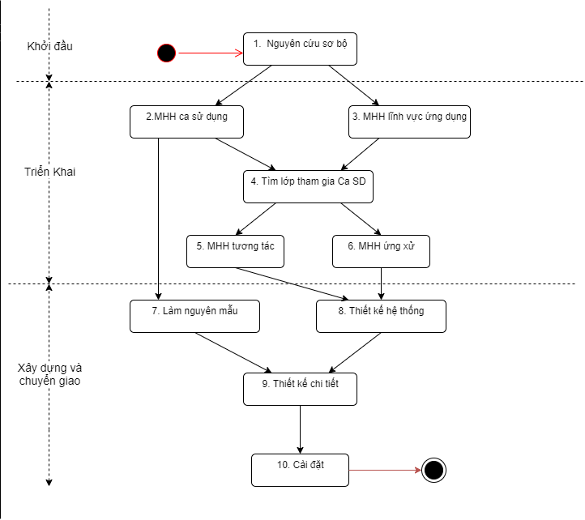

# XÁC ĐỊNH CÁC CHỨC NĂNG

**1. Xác định yêu cầu nghiệp vụ**

**a, Đối tượng phục vụ:**

* Chủ cửa hàng: có toàn quyền với hệ thống
* Nhân viên: Từng bộ phận sẽ có các quyền và các công việc khác nhau

+ Nhân viên bán hàng (người xác nhận đơn hàng, quản lý khách hàng)

+ Nhân viên kế toán(thu ngân ,quản lý nhân sự)

+ Nhân viên quản lý kho : Quản lý xuất kho và nhập kho

+ Nhân viên vận chuyển

**b, Yêu cầu chức năng**

# Quản lý user

Đầu vào :

+ Tên người dùng do chủ cửa hàng nhập.

+ Tên đăng nhập, mật khẩu và quyền tương ứng do người chủ cửa hàng gán.

+ Tên đăng nhập.

Đầu ra :

+ Quyền của người sử dụng khi sử dụng phần mềm.

Yêu cầu tính năng:

+ Chức năng này cho người chủ cửa hàng quản lý những người tham gia vào chương trình.

+ Chủ cửa hàng có quyền:

*Đăng nhập hệ thống

*Nhập và thay đổi người tham gia hệ thống

+Để tham gia hệ thống người dùng cần đăng nhập (tài khoảng, mật khẩu).

Nếu mật khẩu hợp lệ thì người đó sẽ được cấp quyền tương ứng với tài khoảng đó trong suốt quá trình tham gia hệ thống.

Ngược lại thì yêu cầu nhập lại

# Nhập thông tin

Đầu vào :

* + - * Thông tin người dùng hệ thống.
      * Thông tin về khách hàng.
      * Thông tin về nhà cung cấp.
      * Thông tin về mặt hàng nhập(tên,số lượng,hạn sử dụng)

Đầu ra : Thông tin được đưa vào cơ sở dữ liệu.

Yêu cầu chức năng :

* + - Thông tin người dùng được nhập:
      * Tên người sử dụng
      * Tên đăng nhập
      * Mật khẩu
    - Thông tin về khách hàng:
      * Tên khách hàng
      * Mã khách hàng
      * Địa chỉ
    - Thông tin nhà cung cấp:
      * Tên nhà cung cấp
      * Mã nhà cung cấp
    - Thông tin về vật liệu
      * Tên vật liệu
      * Mã vật liệu
      * Số lượng
      * Đơn giá

# Sửa thông tin

Đầu vào:

* Tên thông tin sửa đổi
* Nội dung sửa đổi

Đầu ra:

* Thông tin đã được sửa đổi
* Thông tin được đưa trở lại kho dữ liệu.

Yêu cầu của tính năng:

* Người dùng hệ thống nhập loại thông tin cần sửa đổi.
* Chủ cửa hàng chỉ có quyền sửa đổi thông tin về user, nhưng có quyền sửa đổi một vài thông tin khác.
* Thay đổi thông tin, thêm, xóa thông tin.
* Tất cả thông tin được ghi vào kho dữ liệu là CSDL ban đầu.

#Tìm kiếm thông tin

Đầu vào:

* Nội dung yêu cầu tìm kiếm:
  + Tìm kiếm theo vật liệu.
  + Tìm kiếm theo khác hàng.
  + Tìm kiếm theo nhà cung cấp.
  + Tìm kiếm theo hóa đơn theo tháng, quý, năm.

Đầu ra:

* Kết quả tìm kiếm theo nội dung.

Yêu cầu cảu chức năng:

* Thông tin được tìm kiếm theo yêu cầu của người sử dụng.
* Chức năng này tự so sánh, đối chiếu thông tin đầu vào với thông tin trong cơ sở dữ liệu.

# Thống kê

Đầu vào:

* Nội dung yêu cầu thống kê:
  + Thống kê khách hàng, nhà cung cấp. vật liệu theo yêu cầu
  + Thống kê các loại thông tin theo tháng, quý, năm như:
    - Thống kê tiền lãi.
    - Thống kê doanh thu.
    - Thống kê công nợ.

Đầu ra:

* Các danh sách cần đưa ra theo thông tin tìm kiếm
* Thông tin được đưa ra dưới dạng danh sách, bản ghi đơn lẻ, hay hóa đơn.

Yêu cầu chức năng:

* Chức năng sẽ hiển thị các thông tin dưới dạng danh sách, hay bản ghi đơn lẻ.
* Tất cả các yêu cầu của người sử dụng liên quan đến tính toán đều được tính toán một cách ngầm định.
* Mọi thông tin đều hiển thị với giao diện rất dễ hiểu.

-*- Nợ của khác khi mua hàng = tổng tiền hàng

Nợ của khách hàng = tổng số tiền hàng – tổng tiền trả.

Khi nợ = 0, xóa thông tin về nợ cũ trong bảng nợ.

-*- Đến hạn phải trả hết:

Tiền lãi tính trên từng tháng = nợ còn * 1.2%.

-*- Nợ của cửa hàng = tổng tiền nhập:

Nợ của cửa hàng = tổng tiền nhập hàng – tổng tiền đã trả cho NCC.

Khi nợ =0; xóa khỏi danh sách thông về nợ này trong bảng nợ.

-*- Doanh thu = tổng số tiền thu được do bán hàng(tính từ thời điểm này đến thời điểm khác).

-*- Tiền lãi của cửa hàng =(tiền mua bán vật liệu – tiền mua vật liệu – tiền lương quy định cho nhân viên)* khoảng thời gian.

# In ấn

Đầu vào:

* Nội dung yêu cầu in ấn.
  + In danh sách khách hàng.
  + In danh sách nhà cung cấp.
  + In danh sách nhân viên.
  + In hóa đơn mua, bán.
  + In tiền lãi, nợ theo khoảng thời gian.
  + In doanh thu theo thời gian.

Đầu ra:

* Các danh sách, các phiếu yêu cầu in ấn.

Yêu cầu chức năng:

* Các thông tin đã thống kê được lưu lại và chờ lệnh in.
* Nếu có thông tin yêu cầu in:
  + Chấp nhận: danh sách đã được thống kê được chuyển đến máy in.
  + Nếu không: thoát khỏi chức năng in ấn.

#Mua hàng

Đầu vào:

* + Danh sách sản phẩm mua hàng.

Đầu ra:

* + Phiếu đặt hàng

Yêu cầu chức năng

* Các thông tin đã thống kê được lưu lại và chờ lệnh in.
* Nếu có thông tin yêu cầu in:
  + Chấp nhận: danh sách đã được thống kê được chuyển đến máy in.
  + Nếu không: thoát khỏi chức năng in ấn.

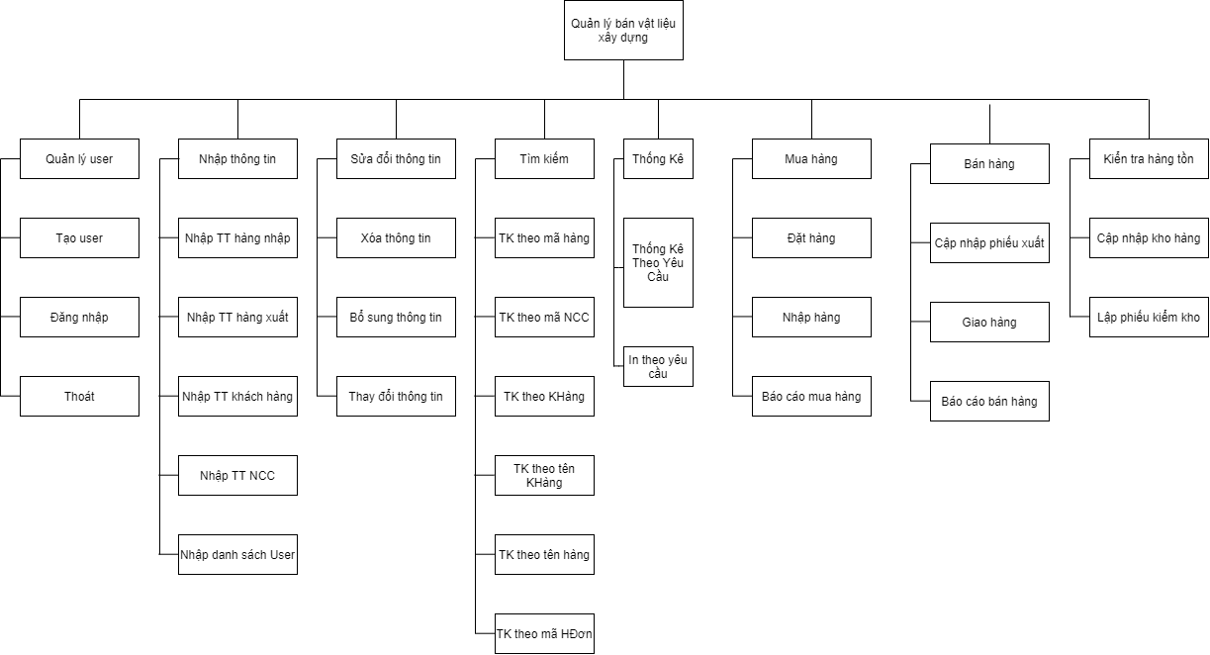Sơ đồ phân cấp chức năng

**2, Đặt tả USECASE**

## A, Danh sách actor

* + - Quản lý
    - Nhân viên

## B, Danh sách use case

* 1. UseCase Đăng nhập
  2. UseCase bán hàng
  3. UseCase quản lý hàng hóa
  4. Quản lý giao dịch
  5. Quản lý đối tác
  6. Quản lý nhân viên
  7. Quản lý sổ quỹ
  8. Báo cáo thống kê

## C, Đặc tả use case đăng nhập

### C.1 Tóm tắt

Tác nhân: người quản lý,nhân viên.

Use case mô tả người dùng thực hiện chức năng đăng nhập của website để sử dụng các chức năng của người quản lý.

### C.2 Dòng sự kiện

### C.2.1 Dòng sự kiện chính

1. Use case này bắt đầu khi người dùng muốn đăng nhập vào hệ thống.
2. Hệ thống yêu cầu người dùng nhập tên đăng nhập và mật khẩu.
3. Người dùng nhập tên đăng nhập và mật khẩu.

4. Hệ thống sẽ kiểm tra tên đăng nhập và mật khẩu mà người dùng đã nhập và cho phép người dùng đăng nhập vào hệ thống.

### C.2.2 Các dòng sự kiện khác

+ Nếu trong dòng sự kiện chính người dùng nhập sai tên đăng nhập hay mật khẩu thì hệ thống sẽ thông báo lỗi, người ùng có thể quay trở lại đầu dòng hoặc hủy bỏ.

+ Nếu người dùng quên mật khẩu thì yêu cầu lấy lại mật khẩu. Hiển thị trang lấy lại mật khẩu, yêu cầu người dùng nhập email đã đăng ký. Sau đó người dùng đăng nhập email để lấy mật khẩu mới.

+ Việc đăng nhập use case lúc này sẽ kết thúc.

### C.3 Các yêu cầu đặc biệt

Bắt buộc phải có tài khoảng.

### C.4 Trạng thái hệ thống khi bắt đầu thực hiện Use-case

Người dùng phải chọn chức năng đăng nhập trên website và usecase bắt đầu.

### C.5 Trạng thái hệ thống sau khi thực hiện Use-case

Nếu use case thực hiện thành công quá trình đăng nhập thì sẽ có các quyền sử dụng hệ thống tương ứng. Ngược lại trạng thái hoạt động của hệ thống không đổi.

## D, Use case bán hàng

### D.1 Tóm tắt

Tác nhân: người quản lý,nhân viên.

Mô tả người dùng khi bán hàng sẽ lập hóa đơn cho khách hoặc người dùng cũng sẽ tiếp nhận đơn đặt hàng cho khách hàng.

### D.2 Dòng sự kiện

### D.2.1 Các dòng sự kiện chính

* 1. Use case bắt đầu khi có khách mua hàng hoặc khách đặt hàng.
  2. Hệ thống hiển thị giao diện bán hàng gồm có các danh sách sản phẩm và bản xem trước hóa đơn.
  3. Người dùng sẽ chọn những sản phẩm mà khách thanh toán tiền hoặc muốn đặt hàng
  4. Hệ thống sẽ hiển thị danh sách sản phẩm đã được chọn và hiển thị tổng số tiền của các sản phẩm đã chọn lên hóa đơn xem trước.
  5. Người dùng sẽ chọn khách hàng hoặc nếu không nhập thì sẽ tự hiểu là khách mua lẻ.
  6. Người dùng sẽ nhập số tiền khách đã thanh toán khi mua hàng hoặc đã trả trước khi đặt hàng.
  7. Hệ thống sẽ hiển thị số tiền phải trả lại cho khách nếu khách đưa dư hoặc tính nợ cho khách (chỉ được tính nợ cho khách đã có trong danh sách khách hàng hoặc nhập mới khách hàng mới được ghi nợ).
  8. Use case kết thúc khi người dùng nhấn thanh toán hoặc đặc hàng.

### D.2.2 Các dòng sự kiện khác

Trong quá trình nhập sản phẩm vào hóa đơn hay đơn đặt hàng người dùng đều có thể thay đổi số lượng sản phẩm đã nhập hoặc xóa sản phẩm khỏi danh sách sản phẩm đã chọn.

Có thể nhập nhanh một số lượng lớn sản phẩm vào đơn hàng cũ như hóa đơn cũng như thêm giảm giá cho một loại sản phẩm hoặc cả đơn hàng.

Có thể thêm ghi chú vào hóa đơn nếu cần.

### D.3 Các yêu cầu đặc biệt

Phải là tài khoảng quản lý hoặc nhân viên có quyền bán hàng mới được dùng tính năng này.

### D.4 Trạng thái hệ thống khi bắt đầu thực hiện Use-case

Người dùng chọn chức năng bán hàng trên website và use case bắt đầu.

### D.5 Trạng thái hệ thống sau khi thực hiện Use-case

Hệ thống sẽ tạo hóa đơn hoặc đơn đặt hàng khi use case kết thúc.

## E, Use case quản lý hàng hóa

### E.1 Tóm tắt

Tác nhân: người quản lý.

Quản lý hàng hóa sẽ có ba tính năng chính đó là danh mục sản phẩm, thiết lập giá, lập phiếu kiểm kho.

Danh mục sản phẩm sẽ có các tính năng thêm sản phẩm, xóa sản phẩm, sửa thông tin sản phẩm, cập nhập trạng thái kinh doanh.

Thiết lập giá là tính năng điều chỉnh giá bán cho các sản phẩm.

Kiểm kho là tính năng kiểm tra hàng hóa trong kho còn lại bao nhiêu, hoặc tổn thất những sản phẩm nào và số lượng.

### E.2 Các dòng sự kiện

### E.2.1 Các dòng sự kiện chính

1. Use case bắt đầu khi người dùng nhấn hàng hóa trên giao diện.

2. Người dùng có 3 lựa chọn khi nhấn vào hàng hóa:

1. Khi nhấn vào danh mục sản phẩm Hệ thống sẽ hiển thị danh sách các sản phẩm có thể buôn bán của cửa hàng:
   * + - Người dùng chọn thêm sản phẩm:
         * Hệ thống sẽ hiển thị biểu mẫu để nhập thông tin cho mặt hàng.
         * Thêm sản phẩm kết thúc khi lưu biểu mẫu hoặc thoát ra.
       - Người dùng sửa thông tin sản phẩm:
         * Người dùng chọn sản phẩm cần sửa.
         * Chọn sửa thông tin sản phẩm.
         * Hệ thống hiển thị biểu mẫu có chứa thông tin của sản phẩm.
         * Người dùng chọn lưu hoặc bỏ qua.
       - Người dùng chọn xóa sản phẩm:
         * Người dùng chọn sản phẩm cần xóa.
         * Chọn xóa sản phẩm.
         * Hệ thống hiển thị thông báo xác nhận.
         * Người dùng chọn xác nhận hoặc hủy bỏ.
2. Khi nhấn vào thiết lập giá hệ thống sẽ hiển thị danh sách sản phẩm với giá của chúng:
   * + - Người dùng chọn sản phẩm cần sửa giá.
       - Nhấn vào sửa giá.
       - Hệ thống hiển thị biểu mẫu sửa giá hiện tại (tức giá bán của sản phẩm hiện tại).
       - Chọn lưu hoặc bỏ qua để kết thúc.
3. Khi nhấn vào kiểm kho hệ thống sẽ hiện thị danh sách các phiếu kiểm kho:
   * + - Chọn phiếu kiểm.
       - Hệ thống hiển thị thông tin của phiếu kiểm.
       - Nếu chọn xóa phiếu:
         * Chọn phiếu cần xóa.
         * Chọn xóa phiếu nhập.
         * Thông báo yêu cầu xác nhận sẽ xuất hiện.
         * Nhấn đồng ý để xóa hoặc bỏ qua để tắt thông báo.
       - Nếu chọn thêm phiếu nhập:
         * Chọn thêm phiếu nhập
         * Hệ thống sẽ hiển thị biểu mẫu để người dùng kiểm kho.
         * Chọn lưu lại hoặc bỏ qua để thoát.

### E.2.2 Các dòng sự kiện khác

* + - * Khi sửa giá của sản phẩm thì giá mới không được thấp tiền mua sản phẩm đó.
      * Phiểu kiểm kho không được chỉnh sửa.

### E.3 Các yêu cầu đặc biệt

Bắt buộc phải đăng nhập dưới quyền quản lý hoặc nhân viên được cấp quyền.

### E.4 Trạng thái hệ thống khi bắt đầu thực hiện Use-case

Người dùng phải chọn chức năng hàng hóa thì Use-case mới bắt đầu.

### E.5 Trạng thái hệ thống sau khi thực hiện Use-case

Nếu use case thực hiện thành công thì kết quả sẽ được lưu vào cơ sở dữ liệu. Ngược lại trạng thái hệ thống không có gì thay đổi.

## F, Use case quản lý giao dịch

### F.1 Use case quản lý đơn đặt hàng

### F.1.1Tóm tắt

Tác nhân : quản lý.

Quản lý thông tin của đơn đặt hàng như thêm hoặc sửa thông tin đơn đặt hàng, xóa đơn đặt hàng hay điều chỉnh trạng thái của đơn đặt hàng.

### F.1.2 Các dòng sự kiện

### Các dòng sự kiện chính

1. Use case bắt đầu khi người dùng chọn giao dịch sau đó chọn đặt hàng.

2. Hệ thống sẽ hiển thị danh sách các đơn đặt hàng.

3. Chọn vào đơn đặt hàng thông tin của đơn đặt hàng đó sẽ được hệ thống hiển thị lên.

4. Người dùng có thể tạo thêm đơn đặt hàng khi chọn thêm và giao diện sẽ tự động chuyển tới use case bán hàng để thực hiện đặt hàng.

5. Người dùng có thể sửa thông tin đặt hàng như thông tin người nhận hay sản phẩm.

6. Người dùng có thể xóa đơn đặt hàng khi đó hệ thống sẽ hiển thị thông báo đồng ý để xóa hoặc bỏ qua để thoát.

7. Người dùng chọn xử lý đơn hàng để hoàn thành đơn hàng.

8. Use case kết thúc khi thoát khỏi đặt hàng.

### Các dòng sự kiện khác

Khi chọn xử lý đơn hàng hệ thống sẽ chuyển đến giao diện lập hóa đơn với các thông tin của đơn đặt hàng.

Khi tạo hóa đơn thành công thì hệ thống sẽ chuyển trạng thái đơn đặt hàng từ phiếu tạm thành phiếu hoàn thành.

### F.1.3 Các yêu cầu đặt biệt

Bắt buộc phải đăng nhập dưới quyền quản lý hoặc nhân viên được cấp quyền.

### F.1.4 Trạg thái hệ thống khi bắt đầu thực hiện use case

Người dùng phải chọn chức năng đơn đặt hàng thì Use-case mới bắt đầu.

### F.1.5 Trạg thái hệ thống sau khi thực hiện use case

Nếu use case thực hiện thành công thì kết quả sẽ được lưu vào cơ sở dữ liệu. Ngược lại trạng thái hệ thống không có gì thay đổi.

### F.2, Use case quản lý hóa đơn

### F.2.1 Tóm tắt

Tác nhân: quản lý.

Quản lý thông tin của hóa đơn như thêm hoặc sửa thông tin của hóa đơn cũng như thêm hay xóa hóa đơn.

### F.2.2 Các dòng sự kiện

### Các dòng sự kiện chính

* + - 1. Use case bắt đầu khi người dùng chọn giao dịch sau đó chọn hóa đơn.
      2. Hệ thống sẽ hiển thị danh sách các hóa đơn.
      3. Chọn vào hóa đơn thông tin của hóa đơn đó sẽ được hệ thống hiển thị lên.
      4. Người dùng có thể tạo thêm hóa đơn khi chọn thêm và giao diện sẽ tự động chuyển tới use case bán hàng để thực hiện tạo hóa đơn.
      5. Người dùng có thể sửa thông tin hóa đơn như thông tin người nhận hay sản phẩm.
      6. Người dùng có thể xóa đơn hóa đơn khi đó hệ thống sẽ hiển thị thông báo đồng ý để xóa hoặc bỏ qua để thoát.
      7. Use case kết thúc khi thoát khỏi hóa đơn.

### Các dòng sự kiện khác

Không có

### F.2.3 Các yêu cầu đặt biệt khác

Bắt buộc phải đăng nhập dưới quyền quản lý hoặc nhân viên được cấp quyền.

### F.2.4 Trạng thái của hệ thống khi bắt đầu thực hiện use case

Người dùng phải chọn chức năng hóa đơn thì Use-case mới bắt đầu.

### F.2.5 Trạng thái của hệ thống sau khi thực hiện use case

Nếu use case thực hiện thành công thì kết quả sẽ được lưu vào cơ sở dữ liệu. Ngược lại trạng thái hệ thống không có gì thay đổi.

### F.3 Use case vận đơn

### F.3.1 Tóm tắt

Tác nhân: quản lý.

Quản lý thông tin của vận đơn như sửa thông tin của vận đơn cũng như cập nhập lại trạng thái cho vận đơn

### F.3.2 Các dòng sự kiện

### Các dòng sự kiện chính

* + - 1. Use case bắt đầu khi người dùng chọn giao dịch sau đó chọn vận đơn.
      2. Hệ thống sẽ hiển thị danh sách các vận đơn.
      3. Chọn vào hóa đơn thông tin của vận đơn đó sẽ được hệ thống hiển thị lên.
      4. Người dùng có thể chỉnh sửa một số thông tin của vận đơn.
      5. Người dùng khi nhấn thanh toán để tạo phiếu thu.
      6. Use case kết thúc khi thoát khỏi vận đơn.

### Các dòng sự kiện khác

Không có.

### F.3.3 Các yêu cầu đặt biệt khác

Bắt buộc phải đăng nhập dưới quyền quản lý hoặc nhân viên được cấp quyền.

### F.3.4 Trạng thái của hệ thống khi bắt đầu thực hiện use case

Người dùng phải chọn chức năng vận đơn thì Use-case mới bắt đầu.

### F.3.5 Trạng thái của hệ thống sau khi thực hiện use case

Nếu use case thực hiện thành công thì kết quả sẽ được lưu vào cơ sở dữ liệu. Ngược lại trạng thái hệ thống không có gì thay đổi.

### F.4 Use case nhập hàng

### F.4.1 Tóm tắt

Tác nhân: quản lý.

Quản lý thông tin của vận đơn như sửa thông tin của phiếu nhập hàng cũng như thêm mới hoặc xóa.

### F.4.2 Các dòng sự kiện

### a. Các dòng sự kiện chính

1. Use case bắt đầu khi người dùng chọn giao dịch sau đó chọn phiếu nhập hàng.
2. Hệ thống sẽ hiển thị danh sách các phiếu nhập hàng.
3. Chọn vào phiếu nhập hàng thông tin của phiếu nhập hàng đó sẽ được hệ thống hiển thị lên.
4. Người dùng có thể tạo thêm phiếu nhập hàng khi chọn thêm và giao diện thêm sẽ hiển thị để thực hiện tạo phiếu nhập hàng.
5. Người dùng có thể sửa thông tin phiếu nhập hàng như thông tin nhà cung cấp hay sản phẩm.
6. Người dùng có thể xóa phiếu nhập hàng khi đó hệ thống sẽ hiển thị thông báo đồng ý để xóa hoặc bỏ qua để thoát.
7. Use case kết thúc khi thoát khỏi phiếu nhập hàng.

### b. Các dòng sự kiện khác

Không có.

### F.4.3 Các yêu cầu đặt biệt khác

Bắt buộc phải đăng nhập dưới quyền quản lý hoặc nhân viên được cấp quyền.

### F.4.4 Trạng thái của hệ thống khi bắt đầu thực hiện use case

Người dùng phải chọn chức năng phiếu nhập hàng thì Use-case mới bắt đầu.

### F.4.5 Trạng thái của hệ thống sau khi thực hiện use case

Nếu use case thực hiện thành công thì kết quả sẽ được lưu vào cơ sở dữ liệu. Ngược lại trạng thái hệ thống không có gì thay đổi.

### F.5 Use case trả hàng nhập

### F.5.1 Tóm tắt

Tác nhân: quản lý.

Quản lý thông tin của vận đơn như sửa thông tin của phiếu trả hàng cũng như cập nhập lại trạng thái cho phiếu trả hàng.

### F.5.2 Các dòng sự kiện

### a. Các dòng sự kiện chính

* + - 1. Use case bắt đầu khi người dùng chọn giao dịch sau đó chọn phiếu trả hàng.
      2. Hệ thống sẽ hiển thị danh sách các phiếu trả hàng.
      3. Chọn vào hóa đơn thông tin của phiếu trả hàng đó sẽ được hệ thống hiển thị lên.
      4. Người dùng có thể chỉnh sửa một số thông tin của phiếu trả hàng.
      5. Người dùng khi nhấn thanh toán để tạo phiếu thu.
      6. Use case kết thúc khi thoát khỏi phiếu trả hàng.

### b. Các dòng sự kiện khác

Không có.

### F.5.3 Các yêu cầu đặt biệt khác

Bắt buộc phải đăng nhập dưới quyền quản lý hoặc nhân viên được cấp quyền.

### F.5.4 Trạng thái của hệ thống khi bắt đầu thực hiện use case

Người dùng phải chọn chức năng phiếu trả hàng thì Use-case mới bắt đầu.

### F.5.5 Trạng thái của hệ thống sau khi thực hiện use case

Nếu use case thực hiện thành công thì kết quả sẽ được lưu vào cơ sở dữ liệu. Ngược lại trạng thái hệ thống không có gì thay đổi.

### F.6 Use case xuất hủy

### F.6.1 Tóm tắt

Tác nhân: quản lý.

Quản lý thông tin của vận đơn như sửa thông tin của phiếu xuất hủy cũng như cập nhập lại trạng thái cho phiếu xuất hủy.

### F.6.2 Các dòng sự kiện

### a. Các dòng sự kiện chính

1. Use case bắt đầu khi người dùng chọn giao dịch sau đó chọn phiếu xuất hủy.

2. Hệ thống sẽ hiển thị danh sách các phiếu xuất hủy.

3. Chọn vào hóa đơn thông tin của phiếu xuất hủy đó sẽ được hệ thống hiển thị lên.

4. Người dùng có thể chỉnh sửa một số thông tin của phiếu xuất hủy.

5. Use case kết thúc khi thoát khỏi phiếu xuất hủy.

### b. Các dòng sự kiện khác

Không có.

### F.6.3 Các yêu cầu đặt biệt khác

Bắt buộc phải đăng nhập dưới quyền quản lý hoặc nhân viên được cấp quyền.

### F.6.4 Trạng thái của hệ thống khi bắt đầu thực hiện use case

Người dùng phải chọn chức năng phiếu xuất hủy thì Use-case mới bắt đầu.

### F.6.5 Trạng thái của hệ thống sau khi thực hiện use case

Nếu use case thực hiện thành công thì kết quả sẽ được lưu vào cơ sở dữ liệu. Ngược lại trạng thái hệ thống không có gì thay đổi.

## G, Use case quản lý đối tác

### G.1 Use case quản lý khách hàng

### G.1.1 Tóm tắt

Tác nhân: người quản lý.

Quản lý khách hàng sẽ có các tính năng thêm khách hàng, xóa khách hàng, sửa thông tin khách hàng, cập nhập khách hàng.

### G.1.2 Tóm tắt

### a. Các dòng sự kiện chính

Khi nhấn vào đối tác và chọn khách hàng Hệ thống sẽ hiển thị danh sách khách hàng:

* + - * Người dùng chọn thêm khách hàng:
        + Hệ thống sẽ hiển thị biểu mẫu để nhập thông tin cho khách hàng.
        + Thêm khách hàng kết thúc khi lưu biểu mẫu hoặc thoát ra.
      * Người dùng sửa thông tin khách hàng:
        + Người dùng chọn khách hàng cần sửa.
        + Chọn sửa thông tin khách hàng.
        + Hệ thống hiển thị biểu mẫu có chứa thông tin của khách hàng.
        + Người dùng chọn lưu hoặc bỏ qua.
      * Người dùng chọn xóa khách hàng:
        + Người dùng chọn khách hàng cần xóa.
        + Chọn xóa khách hàng.
        + Hệ thống hiển thị thông báo xác nhận.
        + Người dùng chọn xác nhận hoặc hủy bỏ.

### b. Các dòng sự kiện khác

Không có.

### G.1.3 Các yêu cầu đặc biệt

Bắt buộc phải đăng nhập dưới quyền quản lý hoặc nhân viên được cấp quyền.

### G.1.4 Trạng thái hệ thống khi bắt đầu thực hiện Use-case

Người dùng phải chọn chức năng khách hàng thì Use-case mới bắt đầu.

### G.1.5 Trạng thái hệ thống sau khi thực hiện Use-case

Nếu use case thực hiện thành công thì kết quả sẽ được lưu vào cơ sở dữ liệu. Ngược lại trạng thái hệ thống không có gì thay đổi.

### G.2 Use case quản lý nhà cung cấp

### G.2.1 Tóm tắt

Tác nhân: người quản lý.

Quản lý nhà cung cấp sẽ có các tính năng thêm nhà cung cấp, xóa nhà cung cấp, sửa thông tin nhà cung cấp, cập nhập nhà cung cấp.

### G.2.2 Tóm tắt

### a. Các dòng sự kiện chính

Khi nhấn vào đối tác và chọn khách hàng Hệ thống sẽ hiển thị danh nhà cung cấp:

* + - * Người dùng chọn thêm nhà cung cấp:
        + Hệ thống sẽ hiển thị biểu mẫu để nhập thông tin cho nhà cung cấp.
        + Thêm khách hàng kết thúc khi lưu biểu mẫu hoặc thoát ra.
      * Người dùng sửa thông tin nhà cung cấp:
        + Người dùng chọn nhà cung cấp cần sửa.
        + Chọn sửa thông tin nhà cung cấp.
        + Hệ thống hiển thị biểu mẫu có chứa thông tin của nhà cung cấp.
        + Người dùng chọn lưu hoặc bỏ qua.
      * Người dùng chọn xóa nhà cung cấp:
        + Người dùng chọn nhà cung cấp cần xóa.
        + Chọn xóa nhà cung cấp.
        + Hệ thống hiển thị thông báo xác nhận.
        + Người dùng chọn xác nhận hoặc hủy bỏ.

### b. Các dòng sự kiện khác

Không có.

### G.2.3 Các yêu cầu đặc biệt

Bắt buộc phải đăng nhập dưới quyền quản lý hoặc nhân viên được cấp quyền.

### G.2.4 Trạng thái hệ thống khi bắt đầu thực hiện Use-case

Người dùng phải chọn chức năng nhà cung cấp thì Use-case mới bắt đầu.

### G.2.5 Trạng thái hệ thống sau khi thực hiện Use-case

Nếu use case thực hiện thành công thì kết quả sẽ được lưu vào cơ sở dữ liệu. Ngược lại trạng thái hệ thống không có gì thay đổi.

## H, Use case quản lý nhân viên

## H.1 Use case quản lý nhân viên

### H.1.1 Tóm tắt

Tác nhân: người quản lý.

Quản lý nhân viên sẽ có các tính năng thêm nhân viên, xóa nhân viên, sửa thông tin nhân viên, cập nhập nhân viên.

### H.1..2 Tóm tắt

### a. Các dòng sự kiện chính

Khi nhấn vào nhân viên và chọn quản lý nhân viên Hệ thống sẽ hiển thị danh sách nhân viên:

* + - * Người dùng chọn thêm nhân viên:
        + Hệ thống sẽ hiển thị biểu mẫu để nhập thông tin nhân viên.
        + Thêm nhân viên kết thúc khi lưu biểu mẫu hoặc thoát ra.
      * Người dùng sửa thông tin nhân viên:
        + Người dùng chọn nhân viên cần sửa.
        + Chọn sửa thông tin nhân viên.
        + Hệ thống hiển thị biểu mẫu có chứa thông tin của nhân viên.
        + Người dùng chọn lưu hoặc bỏ qua.
      * Người dùng chọn xóa nhân viên:
        + Người dùng chọn nhân viên cần xóa.
        + Chọn xóa nhân viên.
        + Hệ thống hiển thị thông báo xác nhận.
        + Người dùng chọn xác nhận hoặc hủy bỏ.

### b. Các dòng sự kiện khác

Không có.

### H.1.3 Các yêu cầu đặc biệt

Bắt buộc phải đăng nhập dưới quyền quản lý hoặc nhân viên được cấp quyền.

### H.1.4 Trạng thái hệ thống khi bắt đầu thực hiện Use-case

Người dùng phải chọn chức năng nhân viên thì Use-case mới bắt đầu.

### H.1.5 Trạng thái hệ thống sau khi thực hiện Use-case

Nếu use case thực hiện thành công thì kết quả sẽ được lưu vào cơ sở dữ liệu. Ngược lại trạng thái hệ thống không có gì thay đổi.

## H.2 Use case chấm công nhân viên

### H.2.1 Tóm tắt

Tác nhân: người quản lý.

Chấm công nhân viên sẽ có các tính năng sắp xếp lịch làm việc cho nhân viên và tính thời gian làm việc của nhân viên

### H.2..2 Tóm tắt

### a. Các dòng sự kiện chính

Khi nhấn vào nhân viên và chọn chấm công Hệ thống sẽ hiển thị lịch làm của nhân viên:

* + - * Người dùng chọn thêm lịch làm cho nhân viên:
        + Hệ thống sẽ hiển thị biểu mẫu để nhập thông tin lịch làm việc cho nhân viên.
        + Thêm nhân viên kết thúc khi lưu biểu mẫu hoặc thoát ra.

Hoặc xem lịch làm việc của nhân viên

### b. Các dòng sự kiện khác

Không có.

### H.2.3 Các yêu cầu đặc biệt

Bắt buộc phải đăng nhập dưới quyền quản lý hoặc nhân viên được cấp quyền.

### H.2.4 Trạng thái hệ thống khi bắt đầu thực hiện Use-case

Người dùng phải chọn chức năng nhân viên thì Use-case mới bắt đầu.

### H.2.5 Trạng thái hệ thống sau khi thực hiện Use-case

Nếu use case thực hiện thành công thì kết quả sẽ được lưu vào cơ sở dữ liệu. Ngược lại trạng thái hệ thống không có gì thay đổi.

## K, Use case quản lý sổ quỹ

### K.1 Tóm tắt

Tác nhân: quản lý.

Quản lý thông tin của sổ quỹ như xem thông tin của sổ quỹ cũng như lập phiếu thu và phiếu chi

### K.2 Các dòng sự kiện

### a. Các dòng sự kiện chính

1. Use case bắt đầu khi người dùng chọn sổ quỹ.

2. Hệ thống sẽ hiển thị danh sách các phiếu thu và phiếu chi và hiển thị tổng chi, tổng thu va tồn quỹ.

3. Chọn vào phiếu thu hoặc phiếu chi sẽ được hệ thống hiển thị thông của phiếu.

4. Người dùng có thể tạo thêm phiếu chi hoặc phiếu thu.

5. Use case kết thúc khi thoát khỏi sổ quỹ.

### Các dòng sự kiện khác

Không có.

### K.3 Các yêu cầu đặt biệt khác

Bắt buộc phải đăng nhập dưới quyền quản lý hoặc nhân viên được cấp quyền.

### K.4 Trạng thái của hệ thống khi bắt đầu thực hiện use case

Người dùng phải chọn chức năng sổ quỹ thì Use-case mới bắt đầu.

### K.5 Trạng thái của hệ thống sau khi thực hiện use case

Nếu use case thực hiện thành công thì kết quả sẽ được lưu vào cơ sở dữ liệu. Ngược lại trạng thái hệ thống không có gì thay đổi.

## L, Use case thống kê

### L.1 Tóm tắt

Tác nhân: quản lý.

Thống kê thông tin theo yêu cầu của quản lý ( như doanh thu của một tháng, sản phẩm bán nhiều nhất,…)

### L.2 Các dòng sự kiện

### a. Các dòng sự kiện chính

1. Use case bắt đầu khi người dùng chọn thống kê.

2. Hệ thống sẽ hiển thị thống kê tổng quát.

3. Chọn vào báo cáo để xem các lựa chọn thống kê theo yêu cầu.

4. Người dùng có thể in thống kê.

5. Use case kết thúc khi thoát khỏi thống kê.

### Các dòng sự kiện khác

Không có.

### L.3 Các yêu cầu đặt biệt khác

Bắt buộc phải đăng nhập dưới quyền quản lý.

### L.4 Trạng thái của hệ thống khi bắt đầu thực hiện use case

Người dùng phải chọn chức năng sổ quỹ thì Use-case mới bắt đầu.

### L.5 Trạng thái của hệ thống sau khi thực hiện use case

Nếu use case thực hiện thành công thì kết quả sẽ được lưu vào cơ sở dữ liệu. Ngược lại trạng thái hệ thống không có gì thay đổi.

## M, Use case in ấn

### M.1 Tóm tắt

Tác nhân: quản lý.

In ấn thông tin theo yêu cầu của quản lý ( như hóa đơn, danh sách nhân viên,..)

### M.2 Các dòng sự kiện

### a. Các dòng sự kiện chính

1. Use case bắt đầu khi người dùng chọn in ấn.

2. Hệ thống sẽ hiển thị nội dung cần in tổng quát.

3. Chọn in để in ra máy in.

4. Use case kết thúc khi thoát khỏi thống kê.

### b. Các dòng sự kiện khác

Không có.

### M.3 Các yêu cầu đặt biệt khác

Bắt buộc phải đăng nhập dưới quyền quản lý.

### M.4 Trạng thái của hệ thống khi bắt đầu thực hiện use case

Người dùng phải chọn chức năng sổ quỹ thì Use-case mới bắt đầu.

### M.5 Trạng thái của hệ thống sau khi thực hiện use case

Nếu use case thực hiện thành công thì kết quả sẽ được lưu vào cơ sở dữ liệu. Ngược lại trạng thái hệ thống không có gì thay đổi.

**3, Activity bar chart**

|  |  |  |  |  |  |  |  |  |  |  |  |  |  |  |  |  |  |  |  |  |  |  |  |  |  |  |  |  |  |  |  |  |  |  |  |  |  |  |  |  |
| --- | --- | --- | --- | --- | --- | --- | --- | --- | --- | --- | --- | --- | --- | --- | --- | --- | --- | --- | --- | --- | --- | --- | --- | --- | --- | --- | --- | --- | --- | --- | --- | --- | --- | --- | --- | --- | --- | --- | --- | --- |
| Project: Quản lý vật liệu xây dựng |  |  |  |  |  |  |  |  |  |  |  |  |  |  |  |  |  |  |  |  |  |  |  |  |  |  |  |  |  |  |  |  |  |  |  |  |  |  |  |  |
|  |  |  |  |  |  |  | | | | | | | | | | | | | | | | | | |  |  |  |  |  |  |  |  |  |  |  |  |  |  |  |  |
|  |  | Project Start: | Fri,18-Sep-2020 | |  |  |  |  |  |  |  |  |  |  |  |  |  |  |  |  |  |
|  |  | Display Week: | 0 |  |  | 7-Sep-20 | | | | | | | 14-Sep-20 | | | | | | | 21-Sep-20 | | | | | | | 28-Sep-20 | | | | | | | 5-Oct-20 | | | | | | |
|  |  |  |  |  |  | 7 | 8 | 9 | 10 | 11 | 12 | 13 | 14 | 15 | 16 | 17 | 18 | 19 | 20 | 21 | 22 | 23 | 24 | 25 | 26 | 27 | 28 | 29 | 30 | 1 | 2 | 3 | 4 | 5 | 6 | 7 | 8 | 9 | 10 | 11 |
| TASK | ASSIGNED TO | PROGRESS | START | END |  | M | T | W | T | F | S | S | M | T | W | T | F | S | S | M | T | W | T | F | S | S | M | T | W | T | F | S | S | M | T | W | T | F | S | S |
| **Tìm thành viên cho nhóm** | Nhóm | 100% | 11-Sep | 26-Sep |  |  |  |  |  |  |  |  |  |  |  |  |  |  |  |  |  |  |  |  |  |  |  |  |  |  |  |  |  |  |  |  |  |  |  |  |
| **Chọn đề tài** | Nhóm | 100% | 26-Sep | 1-Oct |  |  |  |  |  |  |  |  |  |  |  |  |  |  |  |  |  |  |  |  |  |  |  |  |  |  |  |  |  |  |  |  |  |  |  |  |
| **Khảo sát hiện trạng** | Nhóm | 100% | 1-Oct | 9-Oct |  |  |  |  |  |  |  |  |  |  |  |  |  |  |  |  |  |  |  |  |  |  |  |  |  |  |  |  |  |  |  |  |  |  |  |  |
| **phân tích nghiệp vụ** | Nhóm | 100% | 9-Oct | 16-Oct |  |  |  |  |  |  |  |  |  |  |  |  |  |  |  |  |  |  |  |  |  |  |  |  |  |  |  |  |  |  |  |  |  |  |  |  |
| **vẽ sơ đồ RUP** | Chiến | 100% | 16-Oct | 18-Oct |  |  |  |  |  |  |  |  |  |  |  |  |  |  |  |  |  |  |  |  |  |  |  |  |  |  |  |  |  |  |  |  |  |  |  |  |
| **xác định các chức năng** | Nhóm | 100% | 17-Oct | 24-Oct |  |  |  |  |  |  |  |  |  |  |  |  |  |  |  |  |  |  |  |  |  |  |  |  |  |  |  |  |  |  |  |  |  |  |  |  |
| **vẽ sơ đồ phân cấp chức năng** | Chiến | 100% | 24-Oct | 6-Nov |  |  |  |  |  |  |  |  |  |  |  |  |  |  |  |  |  |  |  |  |  |  |  |  |  |  |  |  |  |  |  |  |  |  |  |  |
| **Viết đặt tả use case** | Khoa | 100% | 24-Oct | 6-Nov |  |  |  |  |  |  |  |  |  |  |  |  |  |  |  |  |  |  |  |  |  |  |  |  |  |  |  |  |  |  |  |  |  |  |  |  |
| **Vẽ sơ đồ usecase tổng quát** | Khoa | 100% | 24-Oct | 6-Nov |  |  |  |  |  |  |  |  |  |  |  |  |  |  |  |  |  |  |  |  |  |  |  |  |  |  |  |  |  |  |  |  |  |  |  |  |
| **Vẽ sơ đồ usecase chi tiết** | Trung | 100% | 24-Oct | 6-Nov |  |  |  |  |  |  |  |  |  |  |  |  |  |  |  |  |  |  |  |  |  |  |  |  |  |  |  |  |  |  |  |  |  |  |  |  |
| **Vẽ sơ đồ DFD** | Kha, Vũ | 100% | 24-Oct | 6-Nov |  |  |  |  |  |  |  |  |  |  |  |  |  |  |  |  |  |  |  |  |  |  |  |  |  |  |  |  |  |  |  |  |  |  |  |  |
| **Vẽ sơ đồ class** | khoa | 100% | 24-Oct | 6-Nov |  |  |  |  |  |  |  |  |  |  |  |  |  |  |  |  |  |  |  |  |  |  |  |  |  |  |  |  |  |  |  |  |  |  |  |  |
| **Vẽ sơ đồ ERD** | Trung | 100% | 24-Oct | 6-Nov |  |  |  |  |  |  |  |  |  |  |  |  |  |  |  |  |  |  |  |  |  |  |  |  |  |  |  |  |  |  |  |  |  |  |  |  |
| **Vẽ sơ đồ Sequence** | Vũ | 100% | 24-Oct | 6-Nov |  |  |  |  |  |  |  |  |  |  |  |  |  |  |  |  |  |  |  |  |  |  |  |  |  |  |  |  |  |  |  |  |  |  |  |  |
| **Vẽ sơ đồ Activity** | Hữu | 100% | 24-Oct | 6-Nov |  |  |  |  |  |  |  |  |  |  |  |  |  |  |  |  |  |  |  |  |  |  |  |  |  |  |  |  |  |  |  |  |  |  |  |  |
| **Xây dựng cơ sở dữ liệu** | Hữu, Chiến, Khoa, Trung | 100% | 6-Nov | 12-Nov |  |  |  |  |  |  |  |  |  |  |  |  |  |  |  |  |  |  |  |  |  |  |  |  |  |  |  |  |  |  |  |  |  |  |  |  |
| **Thiết kế giao diện** | Huy, Hữu, Khoa, vũ, kha | 90% | 12-Nov | 20-Nov |  |  |  |  |  |  |  |  |  |  |  |  |  |  |  |  |  |  |  |  |  |  |  |  |  |  |  |  |  |  |  |  |  |  |  |  |
| **1.Chức năng đăng nhập** | Trung |  |  |  |  |  |  |  |  |  |  |  |  |  |  |  |  |  |  |  |  |  |  |  |  |  |  |  |  |  |  |  |  |  |  |  |  |  |  |  |
| 1.1. Đăng nhập,đăng kí quyền. | Trung | 100% | 20-Nov | 5-Dec |  |  |  |  |  |  |  |  |  |  |  |  |  |  |  |  |  |  |  |  |  |  |  |  |  |  |  |  |  |  |  |  |  |  |  |  |
| 1.1.Phân quyền,xác thực | Trung | 70% | 20-Nov | 5-Dec |  |  |  |  |  |  |  |  |  |  |  |  |  |  |  |  |  |  |  |  |  |  |  |  |  |  |  |  |  |  |  |  |  |  |  |  |
| **2.Chức năng bán hàng** | Khoa, Hữu |  |  |  |  |  |  |  |  |  |  |  |  |  |  |  |  |  |  |  |  |  |  |  |  |  |  |  |  |  |  |  |  |  |  |  |  |  |  |  |
| 2.1Hiển thị danh sách sản phẩm và bản xem trước hóa đơn | Khoa | 100% | 20-Nov | 5-Dec |  |  |  |  |  |  |  |  |  |  |  |  |  |  |  |  |  |  |  |  |  |  |  |  |  |  |  |  |  |  |  |  |  |  |  |  |
| 2.2.Cho phép chọn sản phẩm mà khách hàng muốn đặt hay thanh toán tiền | Khoa | 20% | 20-Nov | 5-Dec |  |  |  |  |  |  |  |  |  |  |  |  |  |  |  |  |  |  |  |  |  |  |  |  |  |  |  |  |  |  |  |  |  |  |  |  |
| 2.3.Hiển thị danh sách sp đã chọn,tổng số tiền lên hóa đơn xem trước | Khoa | 80% | 20-Nov | 5-Dec |  |  |  |  |  |  |  |  |  |  |  |  |  |  |  |  |  |  |  |  |  |  |  |  |  |  |  |  |  |  |  |  |  |  |  |  |
| 2.4.Người dùng sẽ chọn khách hàng,không nhập sẽ tự hiểu là khách mua lẻ | Hữu | 10% | 20-Nov | 5-Dec |  |  |  |  |  |  |  |  |  |  |  |  |  |  |  |  |  |  |  |  |  |  |  |  |  |  |  |  |  |  |  |  |  |  |  |  |
| 2.5.Nhập số tiền cần thanh toán khi mua hàng,hiển thị số tiền trả lại. | Hữu | 10% | 20-Nov | 5-Dec |  |  |  |  |  |  |  |  |  |  |  |  |  |  |  |  |  |  |  |  |  |  |  |  |  |  |  |  |  |  |  |  |  |  |  |  |
| **3.Chức năng quản lý hàng hóa** | Chiến |  |  |  |  |  |  |  |  |  |  |  |  |  |  |  |  |  |  |  |  |  |  |  |  |  |  |  |  |  |  |  |  |  |  |  |  |  |  |  |
| 3.1.Danh mục sản phẩm hệ thống(thêm,xóa,sửa sản phẩm) | Chiến | 80% | 20-Nov | 5-Dec |  |  |  |  |  |  |  |  |  |  |  |  |  |  |  |  |  |  |  |  |  |  |  |  |  |  |  |  |  |  |  |  |  |  |  |  |
| 3.2.Thiết lập giá cho sản phẩm trên hệ thống(sửa giá sản phẩm | Chiến | 10% | 20-Nov | 5-Dec |  |  |  |  |  |  |  |  |  |  |  |  |  |  |  |  |  |  |  |  |  |  |  |  |  |  |  |  |  |  |  |  |  |  |  |  |
| 3.3.Kiểm kho hệ thống, hiển thị danh sách các phiếu kiểm kho(xóa,thêm phiếu nhập ) | Chiến | 10% | 20-Nov | 5-Dec |  |  |  |  |  |  |  |  |  |  |  |  |  |  |  |  |  |  |  |  |  |  |  |  |  |  |  |  |  |  |  |  |  |  |  |  |
| **4.Quản lý giao dịch** | Vũ, Trung, Chiến, Hữu, Kha | |  |  |  |  |  |  |  |  |  |  |  |  |  |  |  |  |  |  |  |  |  |  |  |  |  |  |  |  |  |  |  |  |  |  |  |  |  |  |
| 4.1.Quản lý đơn đặt hàng | Vũ | 20% | 20-Nov | 5-Dec |  |  |  |  |  |  |  |  |  |  |  |  |  |  |  |  |  |  |  |  |  |  |  |  |  |  |  |  |  |  |  |  |  |  |  |  |
| 4.1.1.Hiển thị danh sách các đơn đặt hàng | Vũ | 100% | 20-Nov | 5-Dec |  |  |  |  |  |  |  |  |  |  |  |  |  |  |  |  |  |  |  |  |  |  |  |  |  |  |  |  |  |  |  |  |  |  |  |  |
| 4.1.2.Chọn vào đơn đặt hàng nào thông tin đơn hàng đó sẽ được hiển thị lên | Vũ | 10% | 20-Nov | 5-Dec |  |  |  |  |  |  |  |  |  |  |  |  |  |  |  |  |  |  |  |  |  |  |  |  |  |  |  |  |  |  |  |  |  |  |  |  |
| 4.1.3.Tạo thêm đơn hàng | Vũ | 10% | 20-Nov | 5-Dec |  |  |  |  |  |  |  |  |  |  |  |  |  |  |  |  |  |  |  |  |  |  |  |  |  |  |  |  |  |  |  |  |  |  |  |  |
| 4.1.4.Sửa thông tin đặt hàng như thông tin người nhận hay sản phẩm | Vũ | 10% | 20-Nov | 5-Dec |  |  |  |  |  |  |  |  |  |  |  |  |  |  |  |  |  |  |  |  |  |  |  |  |  |  |  |  |  |  |  |  |  |  |  |  |
| 4.1.5.Xóa đơn hàng, chọn xử lý đơn hàng để hoàn thành | Vũ | 3% | 20-Nov | 5-Dec |  |  |  |  |  |  |  |  |  |  |  |  |  |  |  |  |  |  |  |  |  |  |  |  |  |  |  |  |  |  |  |  |  |  |  |  |
| 4.2.Quản lý hóa đơn | Trung | 50% | 20-Nov | 5-Dec |  |  |  |  |  |  |  |  |  |  |  |  |  |  |  |  |  |  |  |  |  |  |  |  |  |  |  |  |  |  |  |  |  |  |  |  |
| 4.2.1.Hiển thị danh sách các hóa đơn | Trung | 100% | 20-Nov | 5-Dec |  |  |  |  |  |  |  |  |  |  |  |  |  |  |  |  |  |  |  |  |  |  |  |  |  |  |  |  |  |  |  |  |  |  |  |  |
| 4.2.2.Tạo thêm hóa đơn,sửa thông tin hóa đơn,xóa hóa đơn | Trung | 10% | 20-Nov | 5-Dec |  |  |  |  |  |  |  |  |  |  |  |  |  |  |  |  |  |  |  |  |  |  |  |  |  |  |  |  |  |  |  |  |  |  |  |  |
| 4.3.Vận đơn | Trung | 30% | 20-Nov | 5-Dec |  |  |  |  |  |  |  |  |  |  |  |  |  |  |  |  |  |  |  |  |  |  |  |  |  |  |  |  |  |  |  |  |  |  |  |  |
| 4.3.1.Hiển thị danh sách các vận đơn | Trung | 90% | 20-Nov | 5-Dec |  |  |  |  |  |  |  |  |  |  |  |  |  |  |  |  |  |  |  |  |  |  |  |  |  |  |  |  |  |  |  |  |  |  |  |  |
| 4.3.2.Chọn hóa đơn để hiển thị thông tin của vận đơn đó | Trung | 5% | 20-Nov | 5-Dec |  |  |  |  |  |  |  |  |  |  |  |  |  |  |  |  |  |  |  |  |  |  |  |  |  |  |  |  |  |  |  |  |  |  |  |  |
| 4.3.3.Sửa một số thông tin của vận đơn | Trung | 3% | 20-Nov | 5-Dec |  |  |  |  |  |  |  |  |  |  |  |  |  |  |  |  |  |  |  |  |  |  |  |  |  |  |  |  |  |  |  |  |  |  |  |  |
| 4.4.Nhập hàng | Chiến | 20% | 20-Nov | 5-Dec |  |  |  |  |  |  |  |  |  |  |  |  |  |  |  |  |  |  |  |  |  |  |  |  |  |  |  |  |  |  |  |  |  |  |  |  |
| 4.4.1.Hiển thị danh sách các phiếu nhập hàng | Chiến | 100% | 20-Nov | 5-Dec |  |  |  |  |  |  |  |  |  |  |  |  |  |  |  |  |  |  |  |  |  |  |  |  |  |  |  |  |  |  |  |  |  |  |  |  |
| 4.4.2.Chọn vào phiếu nhập hàng,thông tin của phiếu nhập hàng đó sẽ đc hiển thị lên | Chiến | 50% | 20-Nov | 5-Dec |  |  |  |  |  |  |  |  |  |  |  |  |  |  |  |  |  |  |  |  |  |  |  |  |  |  |  |  |  |  |  |  |  |  |  |  |
| 4.4.3.Tạo thêm phiếu nhập | Chiến | 5% | 20-Nov | 5-Dec |  |  |  |  |  |  |  |  |  |  |  |  |  |  |  |  |  |  |  |  |  |  |  |  |  |  |  |  |  |  |  |  |  |  |  |  |
| 4.4.4.Sửa thông tin phiếu nhập hàng như thông tin nhà cung cấp hay sản phẩm | Chiến | 5% | 20-Nov | 5-Dec |  |  |  |  |  |  |  |  |  |  |  |  |  |  |  |  |  |  |  |  |  |  |  |  |  |  |  |  |  |  |  |  |  |  |  |  |
| 4.4.5.xóa phiếu nhập | Chiến | 5% | 20-Nov | 5-Dec |  |  |  |  |  |  |  |  |  |  |  |  |  |  |  |  |  |  |  |  |  |  |  |  |  |  |  |  |  |  |  |  |  |  |  |  |
| 4.5.Trả hàng nhập | Hữu | 25% | 20-Nov | 5-Dec |  |  |  |  |  |  |  |  |  |  |  |  |  |  |  |  |  |  |  |  |  |  |  |  |  |  |  |  |  |  |  |  |  |  |  |  |
| 4.5.1.Hiển thị danh sách các phiếu trả hàng | Hữu | 80% | 20-Nov | 5-Dec |  |  |  |  |  |  |  |  |  |  |  |  |  |  |  |  |  |  |  |  |  |  |  |  |  |  |  |  |  |  |  |  |  |  |  |  |
| 4.5.2.Chọn vào hóa đơn thông tin của phiếu trả hàng đó sẽ được hiển thị lên | Hữu | 12% | 20-Nov | 5-Dec |  |  |  |  |  |  |  |  |  |  |  |  |  |  |  |  |  |  |  |  |  |  |  |  |  |  |  |  |  |  |  |  |  |  |  |  |
| 4.5.3.Chỉnh sửa một số thông tin của phiếu trả hàng | Hữu | 5% | 20-Nov | 5-Dec |  |  |  |  |  |  |  |  |  |  |  |  |  |  |  |  |  |  |  |  |  |  |  |  |  |  |  |  |  |  |  |  |  |  |  |  |
| 4.6.Phiếu xuất hủy | Kha | 20% | 20-Nov | 5-Dec |  |  |  |  |  |  |  |  |  |  |  |  |  |  |  |  |  |  |  |  |  |  |  |  |  |  |  |  |  |  |  |  |  |  |  |  |
| 4.6.1.Hiển thị danh sách các phiếu xuất hủy | Kha | 60% | 20-Nov | 5-Dec |  |  |  |  |  |  |  |  |  |  |  |  |  |  |  |  |  |  |  |  |  |  |  |  |  |  |  |  |  |  |  |  |  |  |  |  |
| 4.6.2.Chọn vào hóa đơn thông tin của phiếu xuất hủy sẽ được hiển thị lên | Kha | 8% | 20-Nov | 5-Dec |  |  |  |  |  |  |  |  |  |  |  |  |  |  |  |  |  |  |  |  |  |  |  |  |  |  |  |  |  |  |  |  |  |  |  |  |
| 4.6.3.Chỉnh sửa 1 số thông tin của phiếu xuất hủy | Kha | 0% | 20-Nov | 5-Dec |  |  |  |  |  |  |  |  |  |  |  |  |  |  |  |  |  |  |  |  |  |  |  |  |  |  |  |  |  |  |  |  |  |  |  |  |
| **5.Quản lý đối tác** | Huy |  |  |  |  |  |  |  |  |  |  |  |  |  |  |  |  |  |  |  |  |  |  |  |  |  |  |  |  |  |  |  |  |  |  |  |  |  |  |  |
| 5.1.Quản lý khách hàng | Huy | 70% | 20-Nov | 5-Dec |  |  |  |  |  |  |  |  |  |  |  |  |  |  |  |  |  |  |  |  |  |  |  |  |  |  |  |  |  |  |  |  |  |  |  |  |
| 5.1.1.Hiển thị danh sách khách hàng | Huy | 90% | 20-Nov | 5-Dec |  |  |  |  |  |  |  |  |  |  |  |  |  |  |  |  |  |  |  |  |  |  |  |  |  |  |  |  |  |  |  |  |  |  |  |  |
| 5.1.2.Thêm,sửa,xóa thông tin khách hàng | Huy | 50% | 20-Nov | 5-Dec |  |  |  |  |  |  |  |  |  |  |  |  |  |  |  |  |  |  |  |  |  |  |  |  |  |  |  |  |  |  |  |  |  |  |  |  |
| 5.2.Quản lý nhà cung cấp | Huy | 40% | 20-Nov | 5-Dec |  |  |  |  |  |  |  |  |  |  |  |  |  |  |  |  |  |  |  |  |  |  |  |  |  |  |  |  |  |  |  |  |  |  |  |  |
| 5.2.1.Hiển thị danh sách nhà cung cấp | Huy | 50% | 20-Nov | 5-Dec |  |  |  |  |  |  |  |  |  |  |  |  |  |  |  |  |  |  |  |  |  |  |  |  |  |  |  |  |  |  |  |  |  |  |  |  |
| 5.2.2.Thêm,sửa xóa thông tin nhà cung cấp | Huy | 30% | 20-Nov | 5-Dec |  |  |  |  |  |  |  |  |  |  |  |  |  |  |  |  |  |  |  |  |  |  |  |  |  |  |  |  |  |  |  |  |  |  |  |  |
| **6.Quản lý nhân viên** | Trung, Hữu |  |  |  |  |  |  |  |  |  |  |  |  |  |  |  |  |  |  |  |  |  |  |  |  |  |  |  |  |  |  |  |  |  |  |  |  |  |  |  |
| 6.1.Hiển thị danh sách nhân viên | Hữu | 70% | 20-Nov | 5-Dec |  |  |  |  |  |  |  |  |  |  |  |  |  |  |  |  |  |  |  |  |  |  |  |  |  |  |  |  |  |  |  |  |  |  |  |  |
| 6.2.Thêm,sửa,xóa nhân viên | Trung | 50% | 20-Nov | 5-Dec |  |  |  |  |  |  |  |  |  |  |  |  |  |  |  |  |  |  |  |  |  |  |  |  |  |  |  |  |  |  |  |  |  |  |  |  |
| 6.3.Chấm công và quản lý lương cho nhân viên và | Trung | 20% | 20-Nov | 5-Dec |  |  |  |  |  |  |  |  |  |  |  |  |  |  |  |  |  |  |  |  |  |  |  |  |  |  |  |  |  |  |  |  |  |  |  |  |
| **7.Quản lý sổ quỹ** | Hữu |  |  |  |  |  |  |  |  |  |  |  |  |  |  |  |  |  |  |  |  |  |  |  |  |  |  |  |  |  |  |  |  |  |  |  |  |  |  |  |
| 7.1.Hiển thị danh sách phiếu thu,chi,tổng chi,tổng thu và tồn quỹ | Hữu | 30% | 20-Nov | 5-Dec |  |  |  |  |  |  |  |  |  |  |  |  |  |  |  |  |  |  |  |  |  |  |  |  |  |  |  |  |  |  |  |  |  |  |  |  |
| 7.2.Tạo thêm phiếu thu,chi | Hữu | 10% | 20-Nov | 5-Dec |  |  |  |  |  |  |  |  |  |  |  |  |  |  |  |  |  |  |  |  |  |  |  |  |  |  |  |  |  |  |  |  |  |  |  |  |
| **8.Tìm kiếm từng đối tượng** | Huy | 50% | 20-Nov | 5-Dec |  |  |  |  |  |  |  |  |  |  |  |  |  |  |  |  |  |  |  |  |  |  |  |  |  |  |  |  |  |  |  |  |  |  |  |  |
| **9.Thống kê** | Huy | 10% | 20-Nov | 5-Dec |  |  |  |  |  |  |  |  |  |  |  |  |  |  |  |  |  |  |  |  |  |  |  |  |  |  |  |  |  |  |  |  |  |  |  |  |
| **10.Lưu vết** | Khoa | 6% | 20-Nov | 5-Dec |  |  |  |  |  |  |  |  |  |  |  |  |  |  |  |  |  |  |  |  |  |  |  |  |  |  |  |  |  |  |  |  |  |  |  |  |
| **11.In ấn xuất file excel** | Hữu | 50% | 20-Nov | 5-Dec |  |  |  |  |  |  |  |  |  |  |  |  |  |  |  |  |  |  |  |  |  |  |  |  |  |  |  |  |  |  |  |  |  |  |  |  |
|  |  |  |  |  |  |  |  |  |  |  |  |  |  |  |  |  |  |  |  |  |  |  |  |  |  |  |  |  |  |  |  |  |  |  |  |  |  |  |  |  |
|  |  |  |  |  |  |  |  |  |  |  |  |  |  |  |  |  |  |  |  |  |  |  |  |  |  |  |  |  |  |  |  |  |  |  |  |  |  |  |  |  |
|  |  |  |  |  |  |  |  |  |  |  |  |  |  |  |  |  |  |  |  |  |  |  |  |  |  |  |  |  |  |  |  |  |  |  |  |  |  |  |  |  |
|  |  |  |  |  |  |  |  |  |  |  |  |  |  |  |  |  |  |  |  |  |  |  |  |  |  |  |  |  |  |  |  |  |  |  |  |  |  |  |  |  |
|  |  |  |  |  |  |  |  |  |  |  |  |  |  |  |  |  |  |  |  |  |  |  |  |  |  |  |  |  |  |  |  |  |  |  |  |  |  |  |  |  |
|  |  |  |  |  |  |  |  |  |  |  |  |  |  |  |  |  |  |  |  |  |  |  |  |  |  |  |  |  |  |  |  |  |  |  |  |  |  |  |  |  |
|  |  |  |  |  |  |  |  |  |  |  |  |  |  |  |  |  |  |  |  |  |  |  |  |  |  |  |  |  |  |  |  |  |  |  |  |  |  |  |  |  |
|  |  |  |  |  |  |  |  |  |  |  |  |  |  |  |  |  |  |  |  |  |  |  |  |  |  |  |  |  |  |  |  |  |  |  |  |  |  |  |  |  |
|  |  |  |  |  |  |  |  |  |  |  |  |  |  |  |  |  |  |  |  |  |  |  |  |  |  |  |  |  |  |  |  |  |  |  |  |  |  |  |  |  |
|  |  |  |  |  |  |  |  |  |  |  |  |  |  |  |  |  |  |  |  |  |  |  |  |  |  |  |  |  |  |  |  |  |  |  |  |  |  |  |  |  |
|  |  |  |  |  |  |  |  |  |  |  |  |  |  |  |  |  |  |  |  |  |  |  |  |  |  |  |  |  |  |  |  |  |  |  |  |  |  |  |  |  |
|  |  |  |  |  |  |  |  |  |  |  |  |  |  |  |  |  |  |  |  |  |  |  |  |  |  |  |  |  |  |  |  |  |  |  |  |  |  |  |  |  |
|  |  |  |  |  |  |  |  |  |  |  |  |  |  |  |  |  |  |  |  |  |  |  |  |  |  |  |  |  |  |  |  |  |  |  |  |  |  |  |  |  |

**4, Danh sách biểu mẫu, quy định**

|  |  |  |  |  |
| --- | --- | --- | --- | --- |
| stt | Tên yêu cầu | Biểu mẫu | Quy định | Ghi chú |
| 1 | Đăng nhập | BM1 | QD1 |  |
| 2 | Đăng Kí | BM2 | QD2 |  |
| 3 | Hiển thị danh sách sản phẩm ra giao diện | BM3 | QD3 |  |
| 4 | Tạo hóa đơn | BM4 | QD4 |  |
| 5 | Tạo phiếu đặt hàng | BM5 | QD5 |  |
| 6 | Hiển thị thông tin sản phẩm ra giao diện | BM6 | QD6 |  |
| 7 | Chỉnh sửa thông tin sản phẩm(Xóa,Sửa) | BM7 | QD7 |  |
| 8 | Thiết lập giá bán cho sản phẩm | BM8 | QD8 |  |
| 9 | Lập phiếu kiểm kho | BM9 | QD9 |  |
| 10 | Hiển thị danh sách đơn đặt hàng ra giao diện | BM10 | QD10 |  |
| 11 | Chỉnh sửa thông tin đơn đặt hàng | BM11 | QD11 |  |
| 12 | Hiển thị danh sách hóa đơn ra giao diện | BM12 | QD12 |  |
| 13 | Chỉnh sửa thông tin hóa đơn | BM13 | QD13 |  |
| 14 | Hiển thị danh sách vận đơn ra giao diện | BM14 | QD14 |  |
| 15 | Chỉnh sửa thông tin vận đơn | BM15 | QD15 |  |
| 16 | Tạo phiếu nhập hàng | BM16 | QD16 |  |
| 17 | Hiển thị danh sách phiếu nhập hàng | BM17 | QD17 |  |
| 18 | Chỉnh sửa thông tin nhập hàng | BM18 | QD18 |  |
| 19 | Tạo phiếu trả nhập hàng | BM19 | QD19 |  |
| 20 | Hiển thị danh sách phiếu trả nhập hàng | BM20 | QD20 |  |
| 21 | Chỉnh sửa thông tin trả nhập hàng | BM21 | QD21 |  |
| 22 | Tạo phiếu thu | BM22 | QD22 |  |
| 23 | Hiển thị danh sách phiếu thu | BM23 | QD23 |  |
| 24 | Chỉnh sửa thông tin phiếu thu | BM24 | QD24 |  |
| 25 | Tạo phiếu chi | BM25 | QD25 |  |
| 26 | Hiển thị danh sách phiếu chi | BM26 | QD26 |  |
| 27 | Chỉnh sửa thông tin phiếu chi | BM27 | QD27 |  |
| 28 | Tạo phiếu xuất hủy hàng hỏng | BM28 | QD28 |  |
| 29 | Hiển thị danh sách phiếu xuất hủy | BM29 | QD29 |  |
| 30 | Chỉnh sửa thông tin phiếu xuất hủy | BM30 | QD30 |  |
| 31 | Thêm khách hàng | BM31 | QD31 |  |
| 32 | Chỉnh sửa thông tin khách hàng | BM32 | QD32 |  |
| 33 | Hiển thị danh sách khách hàng | BM33 | QD33 |  |
| 34 | Thêm nhà cung cấp | BM34 | QD34 |  |
| 35 | Chỉnh sửa thông tin nhà cung cấp | BM35 | QD35 |  |
| 36 | Hiển thị danh sách nhà cung cấp | BM36 | QD36 |  |
| 37 | Thêm nhân viên | BM37 | QD37 |  |
| 38 | Chỉnh sửa thông tin nhân viên | BM38 | QD38 |  |
| 39 | Hiển thị danh sách nhân viên | BM39 | QD39 |  |
| 40 | Chấm lương cho nhân viên | BM40 | QD40 |  |
| 41 | Thống kê | BM41 | QD41 |  |
| 42 | Tìm kiếm | BM42 | QD42 |  |

BM1

Đăng nhập:

|  |  |
| --- | --- |
| Tài khoản |  |
| Mật khẩu |  |

QD1 : Tài khoản và mật khẩu phải tồn tại trong cơ sở dữ liệu.

BM2

Đăng ký:

|  |  |  |  |  |  |
| --- | --- | --- | --- | --- | --- |
| Họ | Tên | Tên tài khoản | Mật khẩu | Email | Số điện thoại |
|  |  |  |  |  |  |

QD2: Tài khoản không được ghi kí tự đặc biệt, mật khẩu không được chứa khoảng trắng, email và số điện thoại phải đúng cú pháp.

BM3

Tên sản phẩm:

Hình ảnh sản phẩm:

Giá sản phẩm:

Mô tả:

Khuyến mãi:

QD3: Giao diện phải hiển thị đầy đủ, và không hiển thị trùng lặp.

BM4

Tên khách hàng:

|  |  |  |  |
| --- | --- | --- | --- |
| Tên các sản phẩm đã mua | Số Lượng | Giá từng sản phẩm | Giá tổng của sản phẩm |
|  |  |  |  |

Số tiền khách đã trả:

Mã giảm giá:

Giá tổng:

QD4: Tên khách hàng phải có trong cơ sở dữ liệu nếu không sẽ tự động nhận là khách bán lẻ, tổng giá từng sản phẩm phải bằng giá tổng của hóa đơn.

BM5

Tên khách hàng

|  |  |  |  |
| --- | --- | --- | --- |
| Tên các sản phẩm đã mua | Số Lượng | Giá từng sản phẩm | Giá tổng của sản phẩm |
|  |  |  |  |

Số tiền khách đã ứng trước:

Giá tổng:

QD5: Tên khách hàng phải có trong cơ sở dữ liệu nếu không sẽ phải thêm khách hàng, tổng giá từng sản phẩm phải bằng giá tổng của hóa đơn.

BM6

Mã sản phẩm:

Tên sản phẩm:

Hình ảnh:

Giá:

Mô tả:

Hãng:

Nhà cung cấp:

Số lượng :

Trạng thái:

QD6: Hiển thị đúng cơ sở dữ liệu, và không hiển thị trùng lặp.

BM7

Mã sản phẩm:

|  |  |  |  |  |  |  |
| --- | --- | --- | --- | --- | --- | --- |
| Tên sản phẩm | Giá | Mô tả | Hãng | Nhà cung cấp | Số lượng | Trạng thái |
|  |  |  |  |  |  |  |

QD7: Thay đổi nhà cung cấp phải có trong cơ sở dữ liệu, trạng thái đang bán hoặc ngừng kinh doanh.

BM8

|  |  |  |  |
| --- | --- | --- | --- |
| Mã sản phẩm | Tên sản phẩm | Giá vốn | Giá bán |
|  |  |  |  |

QD8: Giá vốn luôn nhỏ hơn giá bán, và không hiển thị trùng lặp.

BM9

|  |  |  |  |  |
| --- | --- | --- | --- | --- |
| Mã kiểm kho | Thời gian | Ngày kiểm | SL thực tế | Số lượng |
|  |  |  |  |  |

QD9: Số lượng thực tế và số lượng không được âm, và không hiển thị trùng lặp.

BM10

|  |  |  |  |  |  |
| --- | --- | --- | --- | --- | --- |
| Mã đặt hàng | Thời gian | Khách hàng | Số tiền khách đã trả tước | Số tiền khách cần tra | Trạng thái |
|  |  |  |  |  |  |

QD10: Hiển thị đúng cơ sở dữ liệu, và không hiển thị trùng lặp.

BM11

Mã đặt hàng: Số tiền khách đã trả: Trạng thái:

Khách hàng: Số tiền khách cần trả:

Thời gian: Địa chỉ:

|  |  |  |  |  |
| --- | --- | --- | --- | --- |
| STT | Tên sản phẩm | Số lượng | Giá sản phẩm | Tổng giá sản phẩm |
|  |  |  |  |  |

QD11: Không sửa được mã đặt hàng và khi đơn đặt hàng có trạng thái đã hoàn thành thì không được sửa, thời gian không được sửa chỉ lấy thời gian tự động lúc tạo.

BM12

|  |  |  |  |  |  |  |  |
| --- | --- | --- | --- | --- | --- | --- | --- |
| Mã hóa đơn | Thời gian | Khách hàng | Số tiền khách đã trả trước | Số tiền khách cần trả | Mã giảm giá | Tổng tiền hóa đơn | Trạng thái |
|  |  |  |  |  |  |  |  |

QD12: Hiển thị đúng cơ sở dữ liệu.

BM13

Mã hóa đơn: Số tiền khách đã trả: Mã giảm giá:

Khách hàng: Số tiền khách cần trả: Trạng thái:

Thời gian: Địa chỉ:

|  |  |  |  |  |
| --- | --- | --- | --- | --- |
| STT | Tên sản phẩm | Số lượng | Giá sản phẩm | Tổng giá sản phẩm |
|  |  |  |  |  |

QD13: Không sửa được mã hóa đơn và khi hóa đơn có trạng thái đã thanh toán thì không được sửa, thời gian không được sửa chỉ lấy thời gian tự động lúc tạo.

BM14

|  |  |  |  |  |
| --- | --- | --- | --- | --- |
| Mã vận đơn | Thời gian tạo | Mã hóa đơn | Khách hàng | Trạng thái |
|  |  |  |  |  |

QD14: Hiển thị đúng cơ sở dữ liệu, và không hiển thị trùng lặp.

BM15

Mã vận đơn: Khách hàng: Số tiền cần thu:

Thời gian tạo: Địa chỉ giao: Số tiền khách đã đặt cọc:

Mã hóa đơn: Trạng Thái:

|  |  |  |  |  |
| --- | --- | --- | --- | --- |
| STT | Tên sản phẩm | Số lượng | Giá sản phẩm | Tổng giá sản phẩm |
|  |  |  |  |  |

QD15: Chỉ được sửa khi vận đơn có trạng thái khác đã giao thành công.

BM16

Mã phiếu nhập:

Tên nhà cung cấp:

Trạng thái phiếu:

|  |  |  |  |  |  |
| --- | --- | --- | --- | --- | --- |
| STT | Mã hàng | Tên hàng | Số lượng | Đơn giá | Thành tiền |
|  |  |  |  |  |  |

Tổng tiền hàng:

Ghi chú:

QD16: Mã phiếu nhập tự động nhập, các trường không được để trống.

BM17

|  |  |  |  |  |
| --- | --- | --- | --- | --- |
| Mã nhập hàng | Thời gian | Nhà cung cấp | Số tiền cần trả | Trạng thái |
|  |  |  |  |  |

QD17: Hiển thị đúng cơ sở dữ liệu, và không hiển thị trùng lặp.

BM18

Mã phiếu nhập:

Tên nhà cung cấp:

Trạng thái phiếu:

|  |  |  |  |  |  |
| --- | --- | --- | --- | --- | --- |
| STT | Mã hàng | Tên hàng | Số lượng | Đơn giá | Thành tiền |
|  |  |  |  |  |  |

Tổng tiền hàng:

Ghi chú:

QD18: Chỉ được sửa khi trạng thái của phiếu là phiếu tạm và khi ở trạng thái hoàn thành chỉ được sửa trạng thái từ hoàn thành sang hủy. Khi ở trạng thái hủy thì không chỉnh sửa thông tin được.

BM19

Mã phiếu trả hàng nhập:

Tên nhà cung cấp:

Trạng thái phiếu:

|  |  |  |  |  |  |
| --- | --- | --- | --- | --- | --- |
| STT | Mã hàng | Tên hàng | Số lượng | Đơn giá | Thành tiền |
|  |  |  |  |  |  |

Tổng tiền hàng nhà cung cấp cần trả:

Ghi chú:

QD19: Mã phiếu tự động nhập, các trường không được để trống.

BM20:

Danh sách phiếu trả hàng:

|  |  |  |  |  |  |  |
| --- | --- | --- | --- | --- | --- | --- |
| Mã Phiếu trả hàng | Nhà cung cấp | Thời gian lập phiếu | Trạng thái trả hàng | Người tạo phiếu trả | Chi nhánh | Tổng tiền |
|  |  |  |  |  |  |  |

QD20:

Mỗi phiếu trả hàng chỉ xuất hiện 1 lần. Trạng thái có thể là “đang gửi trả/bị từ chối/trả thành công”. Tổng tiền tự tính dựa vào tổng tiền của các chi tiết phiếu trả, không được tự nhập.

BM21:

Phiếu trả:

Nhà cung cấp:

Thời gian lập phiếu:

Trạng thái trả hàng:

Người tạo:

Chi nhánh:

Tổng tiền:

|  |  |  |
| --- | --- | --- |
| Sản phẩm | Số lượng | Lý do |
|  |  |  |

QD21: “Người tạo phiếu trả” là người dùng hiện tại khi tạo phiếu (không thể thay đổi), duy nhất người tạo của một phiếu bất kì mới sửa được thông tin của phiếu đó. Phải nhập lý do trả hàng. Sản phẩm phải tồn tại trong danh sách phiếu nhập từ cùng nhà cung cấp đó và số lượng trả không được vượt quá số lượng nhập.

BM22:

Mã phiếu thu:

Thời gian thu:

Người nhận:

Đối tượng nộp:

Người tạo:

Trạng thái:

Tổng tiền:

Ghi chú:

QD22: Mã phiếu thu tự động tạo, không được sửa. Thời gian thu lấy thời gian lập phiếu, không được đổi. Người tạo là người dùng hiện tại của hệ thống, không được đổi. Phải nhập đủ tất cả thông tin.

BM23:

|  |  |  |  |  |  |  |  |
| --- | --- | --- | --- | --- | --- | --- | --- |
| Mã phiếu thu | Thời gian thu | Người nhận | Đối tượng nộp | Người tạo | Trạng thái | Tổng tiền | Ghi chú |
|  |  |  |  |  |  |  |  |

QD23: Mỗi phiếu thu chỉ xuất hiện 1 lần, hiển thị đúng thông tin trong cơ sở dữ liệu.

BM24:

Mã phiếu thu:

Thời gian thu:

Người nhận:

Đối tượng nộp:

Người tạo:

Trạng thái:

Tổng tiền:

Ghi chú:

QD24: Chỉ có thể sửa trạng thái giữa “Đã thanh toán/Đã hủy”. Ngoài trạng thái và ghi chú, các thuộc tính khác không được chỉnh sửa.

BM25:

Mã phiếu chi:

Thời gian chi:

Người nhận:

Đối tượng nộp:

Người tạo:

Trạng thái:

Tổng tiền:

Ghi chú:

QD25: Mã phiếu chi tự động tạo, không được sửa. Thời gian chi lấy thời gian lập phiếu, không được đổi. Người tạo là người dùng hiện tại của hệ thống, không được đổi. Phải nhập đủ tất cả thông tin.

BM26:

|  |  |  |  |  |  |  |  |
| --- | --- | --- | --- | --- | --- | --- | --- |
| Mã phiếu chi | Thời gian chi | Người nhận | Đối tượng nộp | Người tạo | Trạng thái | Tổng tiền | Ghi chú |
|  |  |  |  |  |  |  |  |

QD26: Mỗi phiếu chi chỉ xuất hiện 1 lần, hiển thị đúng thông tin trong cơ sở dữ liệu.

BM27:

Mã phiếu chi:

Thời gian chi:

Người nhận:

Đối tượng nộp:

Người tạo:

Trạng thái:

Tổng tiền:

Ghi chú:

QD27: Chỉ có thể sửa trạng thái giữa “Đã thanh toán/Đã hủy”. Ngoài trạng thái và ghi chú, các thuộc tính khác không được chỉnh sửa.

BM28:

Mã xuất hủy:

Tổng giá trị hủy:

Thời gian hủy:

Chi nhánh:

Người tạo phiếu:

Trạng thái:

Ghi chú:

|  |  |  |
| --- | --- | --- |
| Sản phẩm | Số lượng | Lý do |
|  |  |  |

QD28: Mã xuất hủy tự động tạo, không được thay đổi. Thời gian hủy là thời gian hiện tại, không được chỉnh sửa. Tổng giá trị được tự động tính dựa trên danh sách chi tiết phiếu hủy, không được tự ý thay đổi. Tất cả các trường đều không được để trống.

BM29:

|  |  |  |  |  |  |  |
| --- | --- | --- | --- | --- | --- | --- |
| Mã phiếu hủy | Thời gian hủy | Chi nhánh | Người tạo | Trạng thái | Tổng tiền | Ghi chú |
|  |  |  |  |  |  |  |

QD29: Mỗi phiếu hủy chỉ xuất hiện 1 lần, đúng thông tin trong cơ sở dữ liệu.

BM30:

Mã xuất hủy:

Tổng giá trị hủy:

Thời gian hủy:

Chi nhánh:

Người tạo phiếu:

Trạng thái:

Ghi chú:

|  |  |  |
| --- | --- | --- |
| Sản phẩm | Số lượng | Lý do |
|  |  |  |

QD30: Chỉ có người tạo phiếu mới có quyền chỉnh sửa. Chỉ được phép sửa trạng thái giữa “Hoàn thành/Đã bỏ hủy/Đang yêu cầu”, ghi chú, danh sách chi tiết phiếu hủy.

BM31:

Mã khách hàng:

Tên khách hàng:

Ngày sinh:

Sdt:

Địa chỉ:

Ảnh đại diện:

Người tạo:

Ngày tạo:

Nợ:

Ghi chú:

QD31: Mã khách hàng tự động tạo, không được phép chỉnh sửa. Ngày tạo tự động lấy ngày hiện tại, không được chỉnh sửa. Người tạo tự động lấy người đang sử dụng, không được đổi. Nợ được cập nhật theo hóa đơn, không được tự ý thay đổi. Các trường khác được phép để trống.

BM32:

Mã khách hàng:

Tên khách hàng:

Ngày sinh:

Sdt:

Địa chỉ:

Ảnh đại diện:

Người tạo:

Ngày tạo:

Nợ:

Ghi chú:

QD32: Mã khách hàng, người tạo, ngày tạo không được thay đổi. Nợ được cập nhật theo hóa đơn, không được tự ý thay đổi.

BM33:

|  |  |  |  |  |  |  |  |  |  |
| --- | --- | --- | --- | --- | --- | --- | --- | --- | --- |
| Mã khách hàng | Tên khách hàng | Ngày sinh | sdt | Địa chỉ | Ảnh đại diện | Người tạo | Ngày tạo | Nợ | Ghi chú |
|  |  |  |  |  |  |  |  |  |  |

QD33: Mỗi khách hàng chỉ hiện thị 1 lần, đúng với thông tin trong cơ sở dữ liệu.

BM34:

Mã nhà cung cấp:

Tên nhà cung cấp:

Địa chỉ:

Sdt:

Email:

Người tạo:

Ngày tạo:

Ghi chú:

QD34: Mã nhà cung cấp tự động tạo, không được phép chỉnh sửa. Ngày tạo tự động lấy ngày hiện tại, không được chỉnh sửa. Người tạo tự động lấy người đang sử dụng, không được đổi. sdt và email bắt buộc phải có, còn lại có thể để trống.

BM35:

Mã nhà cung cấp:

Tên nhà cung cấp:

Địa chỉ:

Sdt:

Email:

Người tạo:

Ngày tạo:

Ghi chú:

QD35: Mã nhà cung cấp, người tạo, ngày tạo không thể chỉnh sửa.

BM36:

|  |  |  |  |  |  |  |  |
| --- | --- | --- | --- | --- | --- | --- | --- |
| Mã nhà cung cấp | Tên nhà cung cấp | Địa chỉ | sdt | Email | Người tạo | Ngày tạo | Ghi chú |
|  |  |  |  |  |  |  |  |

QD36: Mỗi nhà cung cấp chỉ hiện thị 1 lần, đúng với thông tin trong cơ sở dữ liệu.

BM37

Mã nhân viên: Tên tài khoản: Chức danh:

Tên nhân viên: Số điện thoại: Ghi chú:

Ảnh: Ngày sinh: Email:

Giới tính: Địa chỉ:

QD37: Phải điền chính xác và đầy đủ thông tin.

BM38

Mã nhân viên: Tên tài khoản: Chức danh:

Tên nhân viên: Số điện thoại: Ghi chú:

Ảnh: Ngày sinh: Email:

Giới tính: Địa chỉ:

QD38:được quyền chỉnh sửa các thông tin cá nhân còn một số thông tin khác như chứ danh thì admin mới được sửa

BM39

|  |  |  |  |
| --- | --- | --- | --- |
| Mã nhân viên | Tên nhân viên | Mã chấm công | Chức danh |
|  |  |  |  |

QD39: Hiển thị đúng cơ sở dữ liệu, và không hiển thị trùng lập.

BM40:

Mã nhân viên:

Số ngày quy định:

Số ngày đi làm:

Ngày tính lương:

Giá trị lương:

QD40: Mã nhân viên không được để trống, nhân viên phải tồn tại trong cơ sở dữ liệu. Giá trị lương được tự động tính dựa theo số ngày đi làm và số ngày qui định, không được tự ý sửa.Số ngày đi làm tự động tăng lên 1/ngày mà nhân viên đăng nhập vào hệ thống và có gửi báo cáo cuối ngày. Không trường nào được bỏ trống.

BM41

Tùy theo từng yêu cầu sẽ có các loại thống kê khác nhau

Thu:

Tổng doanh thu:

Đã thanh toán:

Công nợ:

Chi:

Mua vật tư:

Hàng tồn kho:

QD41: thống kê dữ liệu chính xác.

BM42

|  |  |
| --- | --- |
| Tìm kiếm |  |

|  |
| --- |
| Bảng kết quả tìm kiếm theo từ khóa đã nhập |
|  |

QD42: bảng kết quả phải hiện thị đúng hoặc gần đúng với từ khóa của tìm kiếm. Tìm kiếm phải dựa vào nghiệp vụ đang thực hiện.

**5, Bảng yêu cầu – Bảng trách nhiệm cho toàn chức năng**

**a, Bảng yêu cầu**

|  |  |  |  |
| --- | --- | --- | --- |
| **STT** | **Bảng** | **Ý nghĩa** | **Ghi chú** |
| 1 | Sản phẩm | Thông tin sản phẩm |  |
| 2 | Hóa đơn | Thông tin hóa đơn |  |
| 3 | Chi tiết hóa đơn | Thông tin sản phẩm trong hóa đơn |  |
| 4 | Khách hàng | Thông tin khách hàng |  |
| 5 | Nhà cung cấp | Thông tin nhà cung cấp |  |
| 6 | Nhân viên | Thông tin nhân viên |  |
| 7 | Tài khoản | Thông tin tài khoảng |  |
| 8 | Phân quyền | Thông tin phân quyền |  |
| 9 | Bảng chấm công | Thông tin bảng chấm công |  |
| 10 | Bảng lương | Quy định về kiểu lương trả cho nhân viên |  |
| 11 | Vận đơn | Thông tin đơn hàng để giao cho khách |  |
| 12 | Khuyến mãi | Thông tin các đợt khuyến mãi |  |
| 13 | Phiếu thu | Lưu lại thông tin phiếu thu |  |
| 14 | Phiếu chi | Lưu lại thông tin phiếu chi |  |
| 15 | Bảng giá | Giá của sản phẩm |  |
| 16 | Đặt hàng | Các đơn đặt hàng của khách |  |
| 17 | Chi tiết đặt hàng | Thông tin chi tiết của đơn đặt hàng (vd:số lượng,tên sản phẩm…) |  |
| 18 | Nhập hàng | Các yêu cầu nhập hàng |  |
| 19 | Chi tiết nhập hàng | Thông tin các sản phẩm cần nhập |  |
| 20 | Phiếu xuất hủy | Lý do xuất hủy và thông tin phiếu hủy |  |
| 21 | Chi tiết phiếu xuất hủy | Các sản phẩm cần hủy |  |
| 22 | Phiếu kiểm kho | Kê khai lại các sản phẩm trong kho có đúng với thực tế không |  |
| 23 | Chi tiết phiếu kiểm kho | Các sản phẩm bị thiếu hụt hoặc dư thừa |  |
| 24 | Chi nhánh | Danh sách các chi nhánh |  |

**b, Bảng trách nhiệm**

|  |  |  |  |  |
| --- | --- | --- | --- | --- |
| Stt | Nghiệp vụ | Người dùng | Phần mềm | Ghi chú |
| 1 | Đăng nhập | Cung cấp thông tin đăng nhập | Kiểm tra thông tin và xác nhận | Thông báo nếu sai thông tin đăng nhập |
| 2 | Đăng kí | Cung cấp thông tin đăng kí | Kiểm tra thông tin và tạo tài khoản | Thông báo nếu sai thông tin đăng kí |
| 3 | Tạo danh sách sản phẩm | Cung cấp sản phẩm cần hiển thị | Hiển thị thông tin sản phẩm,chi tiết sản phẩm | Cập nhật trạng thái hiển thị |
| 4 | Tạo hóa đơn | Cung cấp thông tin hóa đơn | Kiểm tra thông tin,thông báo,tạo hóa đơn |  |
| 5 | Tạo phiếu đặt hàng | Cung cấp thông tin đặt hàng | Kiểm tra thông tin,thông báo,tạo |  |
| 6 | Chỉnh sửa thông tin sản phẩm (Xóa,sửa) | Cung cấp thông tin chỉnh sửa | Kiểm tra thông tin và thực hiện xóa , sửa |  |
| 7 | Thiết lập giá bán cho sản phẩm | Cung cấp giá cho sản phẩm | Ghi nhận và thiết lập giá cho sản phẩm | Cho phép cố định giá sản phẩm |
| 8 | Lập phiếu kiểm kho | Cung cấp thời điểm | Kiểm tra kho và lập phiếu kiểm |  |
| 9 | Hiển thị danh sách đơn đặt hàng ra giao diện | Cung cấp thông tin đơn đặt hàng | Kiểm tra thông tin và xuất ra giao diện |  |
| 10 | Chỉnh sửa thông tin đơn đặt hàng | Cung cấp thông tin chỉnh sửa | Kiểm tra thông tin và thực hiện |  |
| 11 | Hiển thị danh sách hóa đơn ra giao diện | Cung cấp thông tin hóa đơn | Kiểm tra thông tin và xuất ra giao diện |  |
| 12 | Chỉnh sửa thông tin hóa đơn | Cung cấp thông tin chỉnh sửa | Kiểm tra thông tin và thực hiện |  |
| 13 | Hiển thị danh sách vận đơn ra giao diện | Cung cấp thông tin vận đơn | Kiểm tra thông tin và xuất ra giao diện |  |
| 14 | Chỉnh sửa thông tin vận đơn | Cung cấp thông tin chỉnh sửa | Kiểm tra thông tin và thực hiện |  |
| 15 | Tạo phiếu nhập hàng | Cung cấp thông tin phiếu nhập | Kiểm tra thông tin và tạo phiếu |  |
| 16 | Hiển thị danh sách phiếu nhập hàng | Cung cấp thông tin phiếu nhập | Kiểm tra thông tin và xuất ra giao diện |  |
| 17 | Chỉnh sửa thông tin nhập hàng | Cung cấp thông tin chỉnh sửa | Kiểm tra thông tin và thực hiện |  |
| 18 | Tạo phiếu trả nhập hàng | Cung cấp thông tin phiếu trả nhập hàng | Kiểm tra thông tin và tạo phiếu |  |
| 19 | Hiển thị danh sách phiếu trả nhập hàng | Cung cấp thông tin phiếu | Kiểm tra thông tin và xuất ra giao diện |  |
| 20 | Chỉnh sửa thông tin trả nhập hàng | Cung cấp thông tin chỉnh sửa | Kiểm tra thông tin và thực hiện |  |
| 21 | Tạo phiếu thu | Cung cấp thông tin phiếu thu | Kiểm tra thông tin và tạo phiếu |  |
| 22 | Hiển thị danh sách phiếu thu | Cung cấp thông tin phiếu thu | Kiểm tra thông tin và xuất ra giao diện |  |
| 23 | Chỉnh sửa thông tin phiếu thu | Cung cấp thông tin chỉnh sửa | Kiểm tra thông tin và thực hiện |  |
| 24 | Tạo phiếu chi | Cung cấp thông tin phiếu chi | Kiểm tra thông tin và tạo phiếu |  |
| 25 | Hiển thị danh sách phiếu chi | Cung cấp thông tin phiếu chi | Kiểm tra thông tin và xuất ra giao diện |  |
| 26 | Chỉnh sửa thông tin phiếu chi | Cung cấp thông tin chỉnh sửa | Kiểm tra thông tin và thực hiện |  |
| 27 | Tạo phiếu xuất hủy hàng hỏng | Cung cấp thông tin phiếu xuất hủy hàng hỏng | Xuất phiếu hủy hàng hỏng |  |
| 28 | Hiển thị danh sách phiếu xuất hủy | Cung cấp thông tin về phiếu xuất hủy | Xuất thông tin phiếu xuất hủy |  |
| 29 | Chỉnh sửa thông tin phiếu xuất hủy | Cung cấp thông tin sửa phiếu xuất hủy | Cập nhật và lưu lại phiếu xuất hủy |  |
| 30 | Thêm khách hàng | Cung cấp thông tin thêm khách hàng | Lưu lại thông tin khách hàng |  |
| 31 | Chỉnh sửa thông tin khách hàng | Cung cấp thông tin sửa khách hàng | Cập nhật và lưu thông tin khách hàng |  |
| 32 | Hiển thị danh sách khách hàng | Cung cấp thông tin khách hang | Xuất thông tin khách hàng |  |
| 33 | Thêm nhà cung cấp | Cung cấp thông tin nhà cung cấp mới | Lưu thông tin nhà cung cấp |  |
| 34 | Chỉnh sửa thông tin nhà cung cấp | Cung cấp thông tin sửa nhà cung cấp | Cập nhật và lưu lại thông tin nhà cung cấp đã sửa |  |
| 35 | Hiển thị danh sách nhà cung cấp | Cung cấp loại nhà cung cấp | Xuất thông tin nhà cung cấp tương ứng |  |
| 36 | Thêm nhân viên | Cung cấp thông tin nhân viên mới | Lưu lại thông tin nhân viên đã thêm |  |
| 37 | Chỉnh sửa thông tin nhân viên | Cung cấp thông tin sửa nhân viên | Cập nhật và lưu lại thông tin nhân viên đã sửa |  |
| 38 | Hiển thị danh sách nhân viên | Cung cấp thông tin nhân viên | Xuất thông tin nhân viên |  |
| 39 | Chấm lương cho nhân viên | Cung cấp thông tin nhân viên | Xuất thông tin về lương | Chấm công nhân viên theo thứ bậc |
| 40 | Thống kê | Cung cấp thông tin về thông kê | Xuất thông tin thống kê | Cho phép thống kê theo tháng,hiển thị chart |
| 41 | Tìm kiếm | Cung cấp thông tin tìm kiếm | Xuất thông tin tìm thấy | Cho phép tìm kiếm theo mã,tên |

# PHÂN TÍCH CÁC XỬ LÝ HỆ THỐNG

**1. Theo hướng đối tượng**

**1.1 Sơ đồ USE CASE**

A, Sơ đồ tổng quát

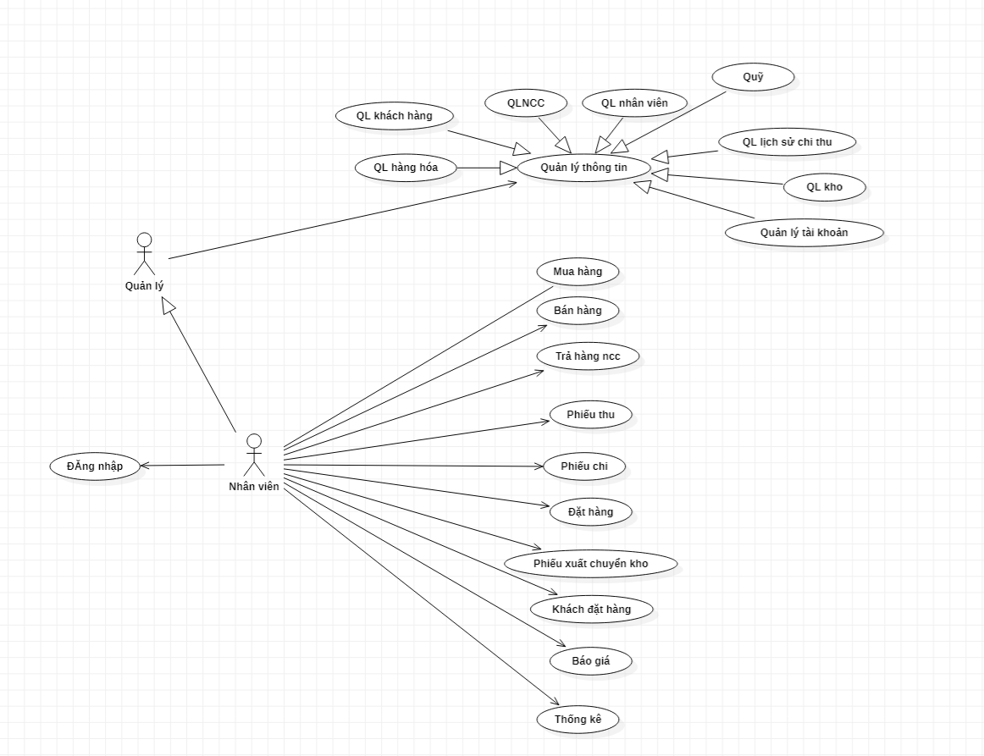

B, Sơ đồ chi tiết

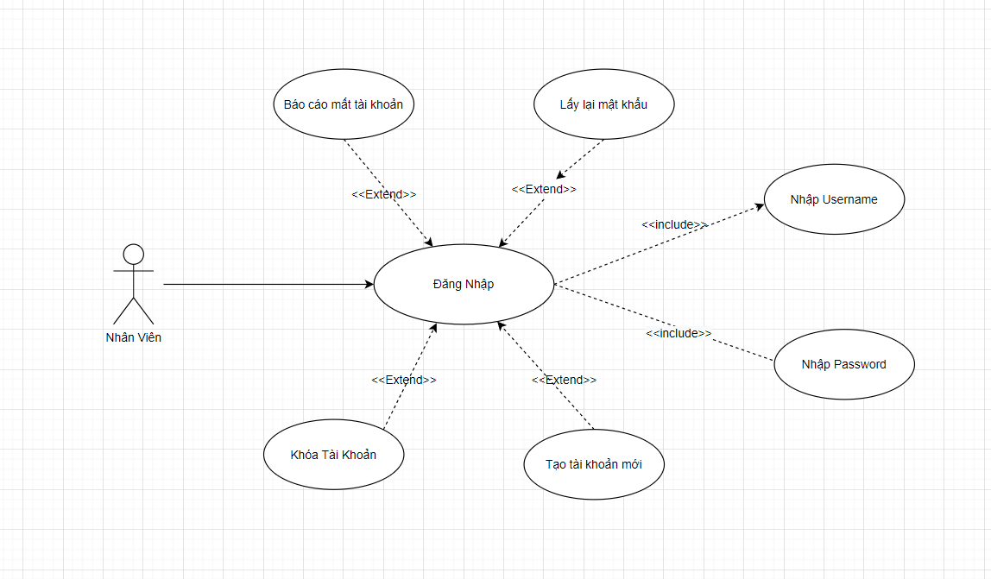

UseCase đăng nhập

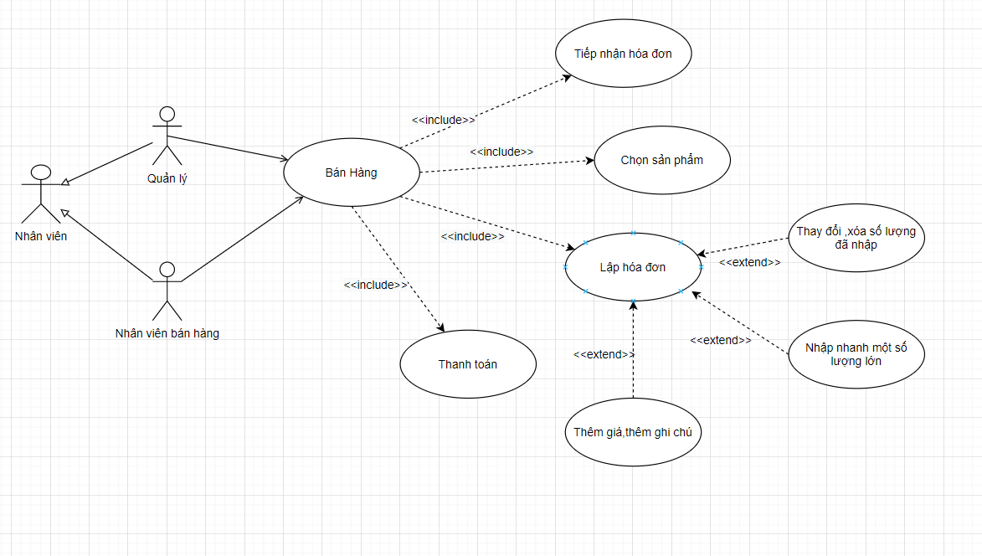

UseCase bán hàng

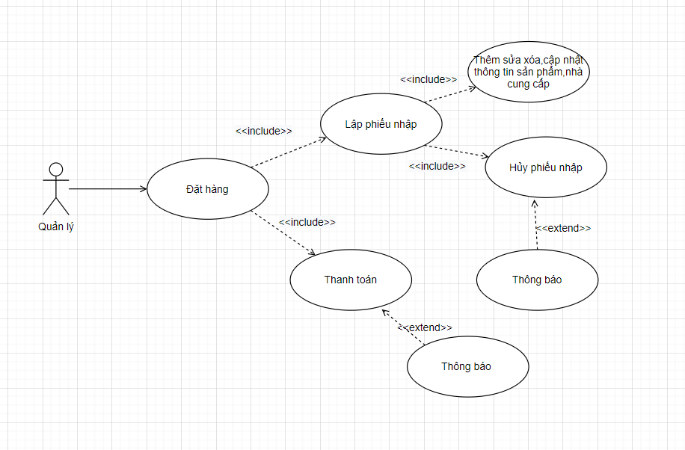

UseCase đặt hàng

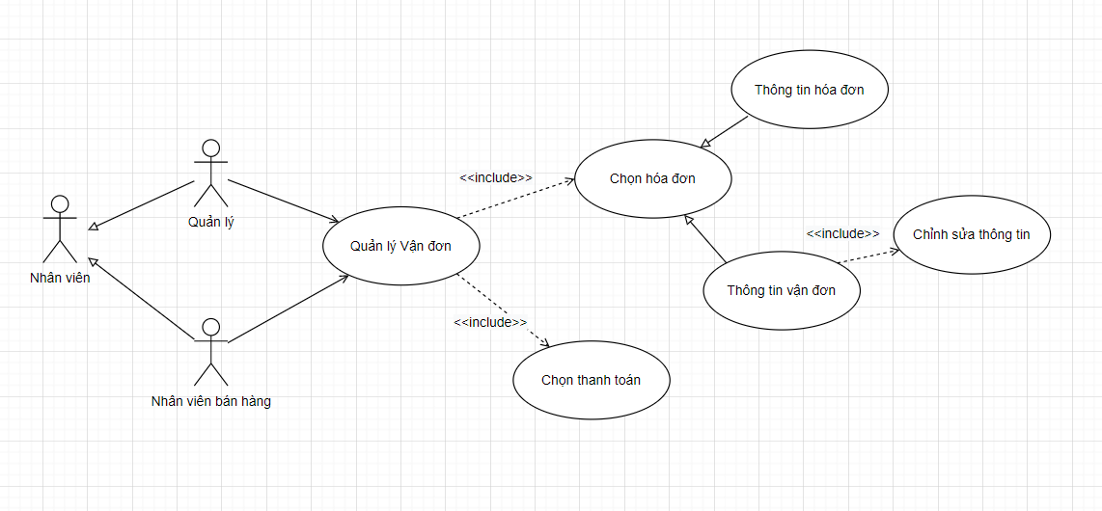

UseCase quản lý vận đơn

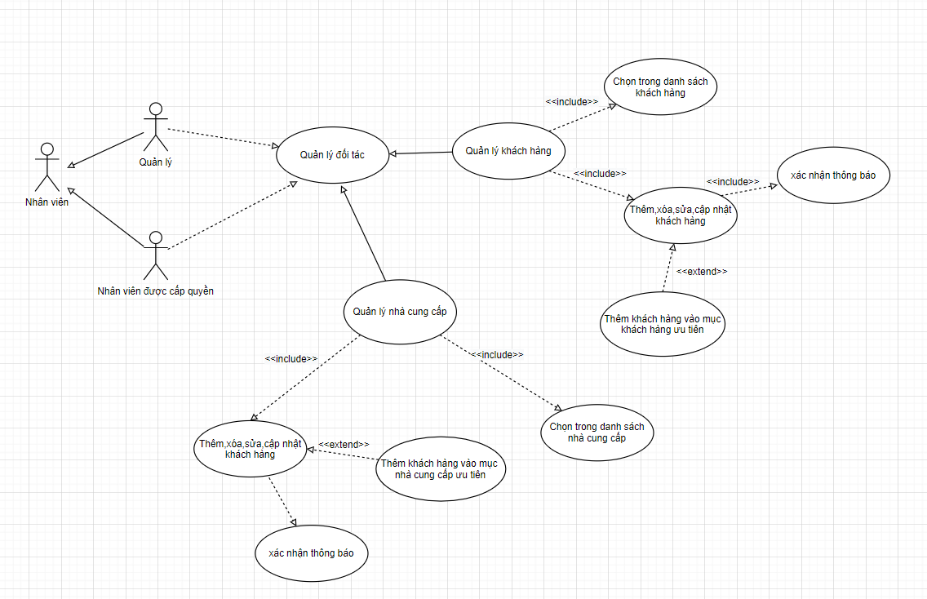

UseCase quản lý đối tác

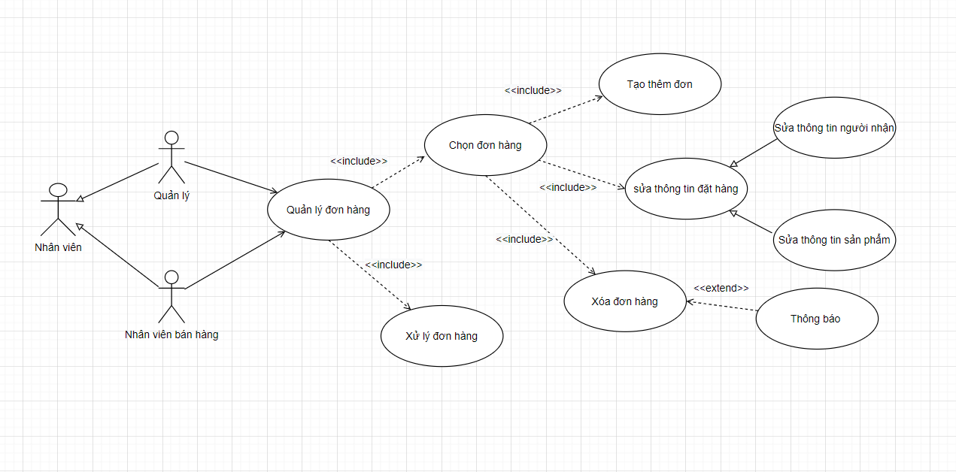

UseCase quản lý đơn hàng

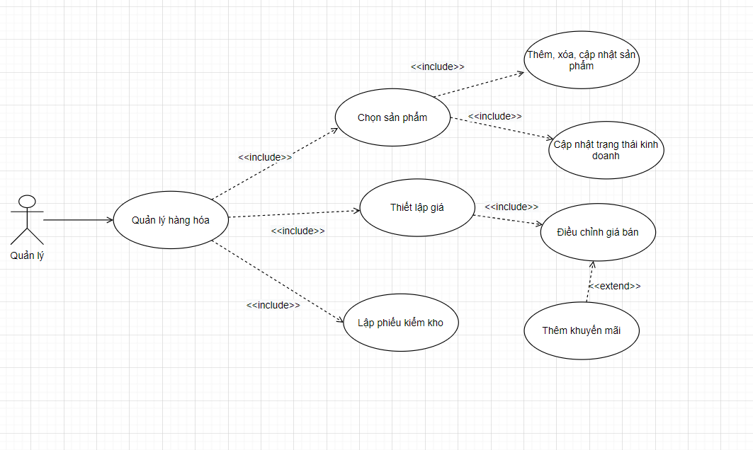

UseCase quản lý hàng hóa

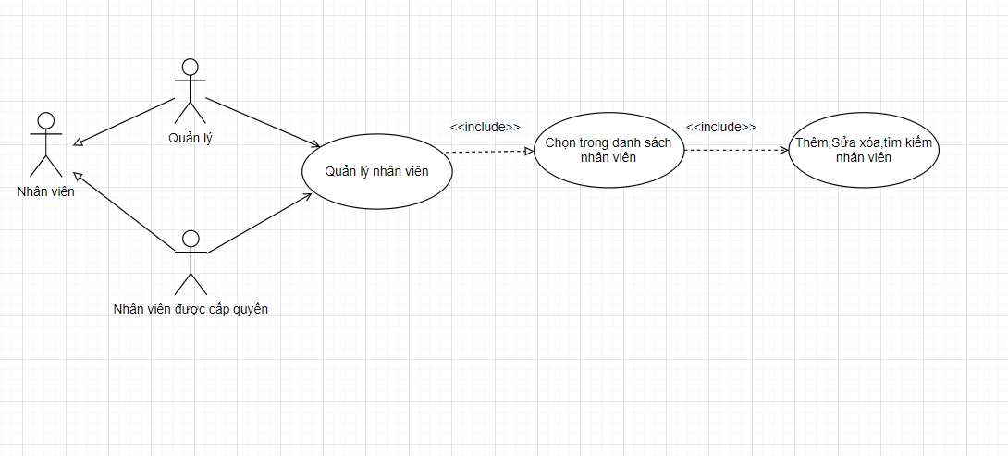

UseCase quản lý nhân viên

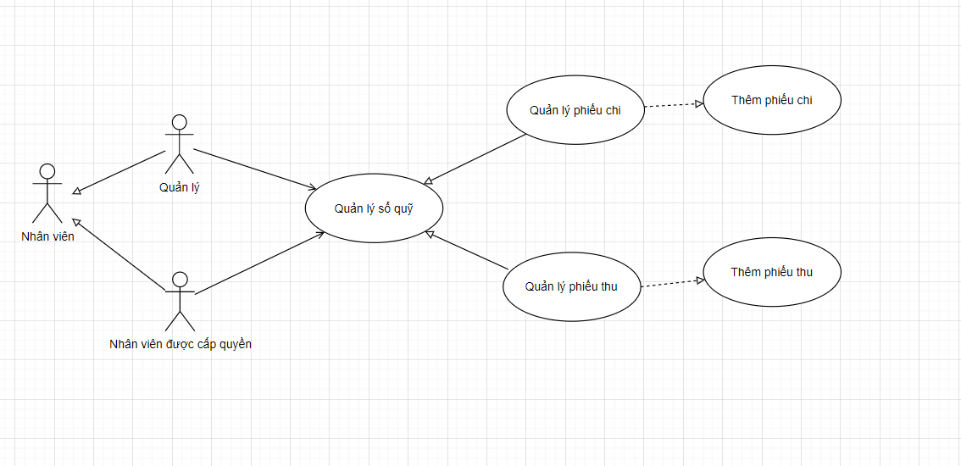

UseCase quản lý sổ quỹ

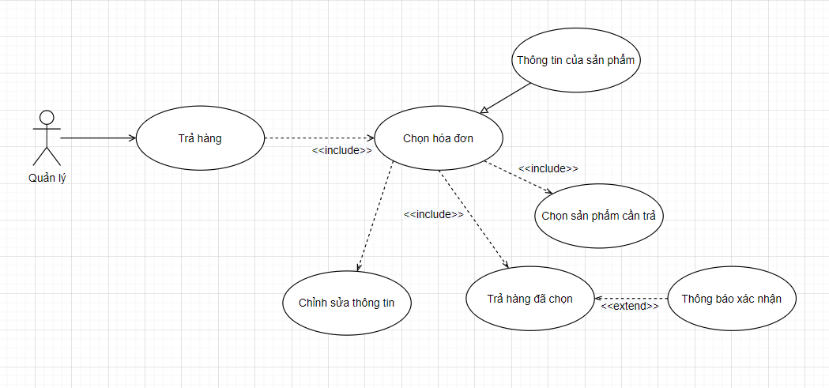

UseCase trả hàng nhà cung cấp

**1.2 Sơ đồ CLASS**

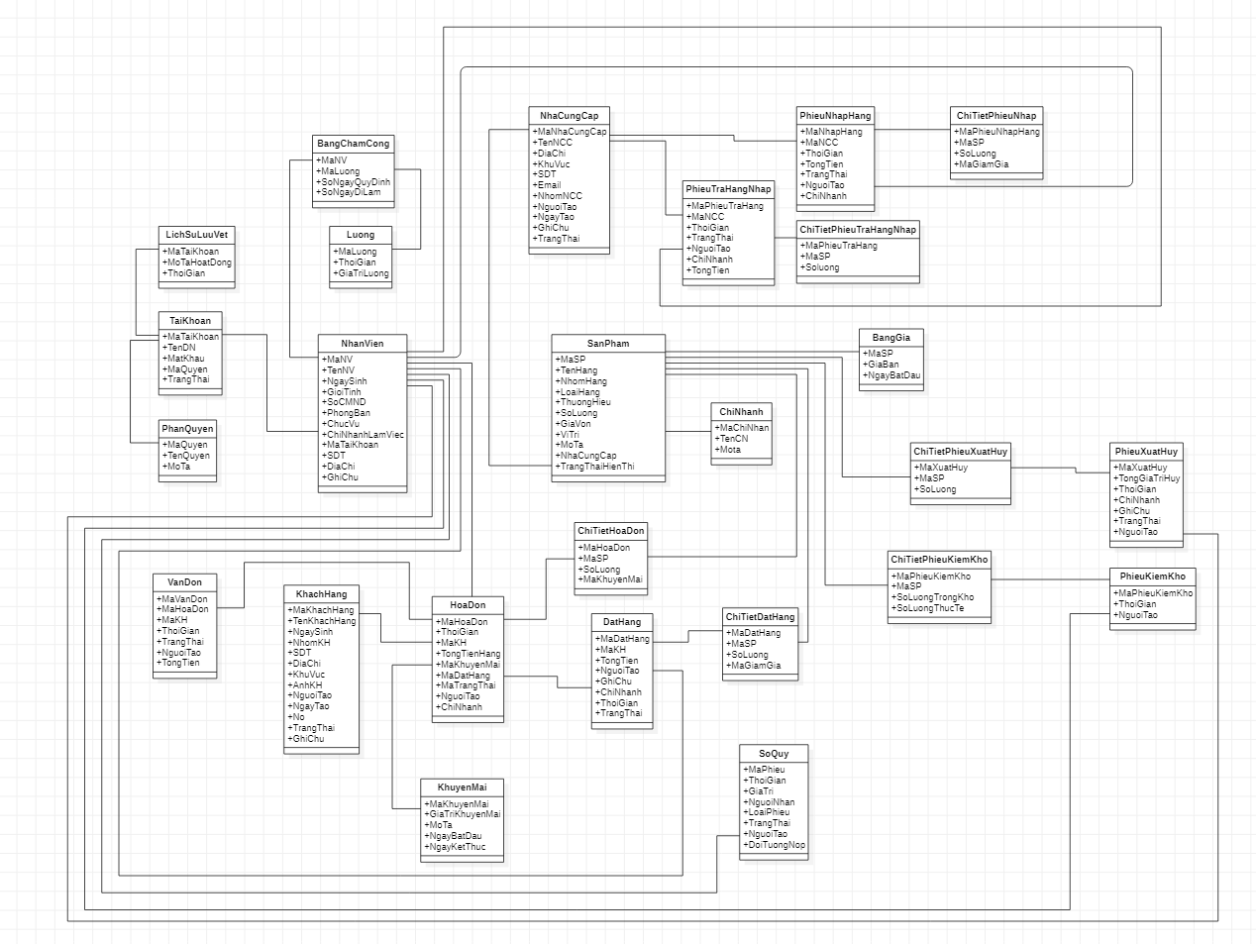

**2 Theo hướng chức năng**

**2.1 Sơ đồ ngữ cảnh**

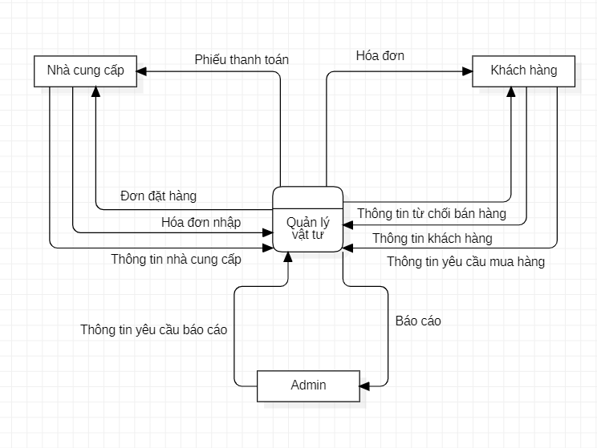

**2.2 Sơ đồ DFD tổng quát**

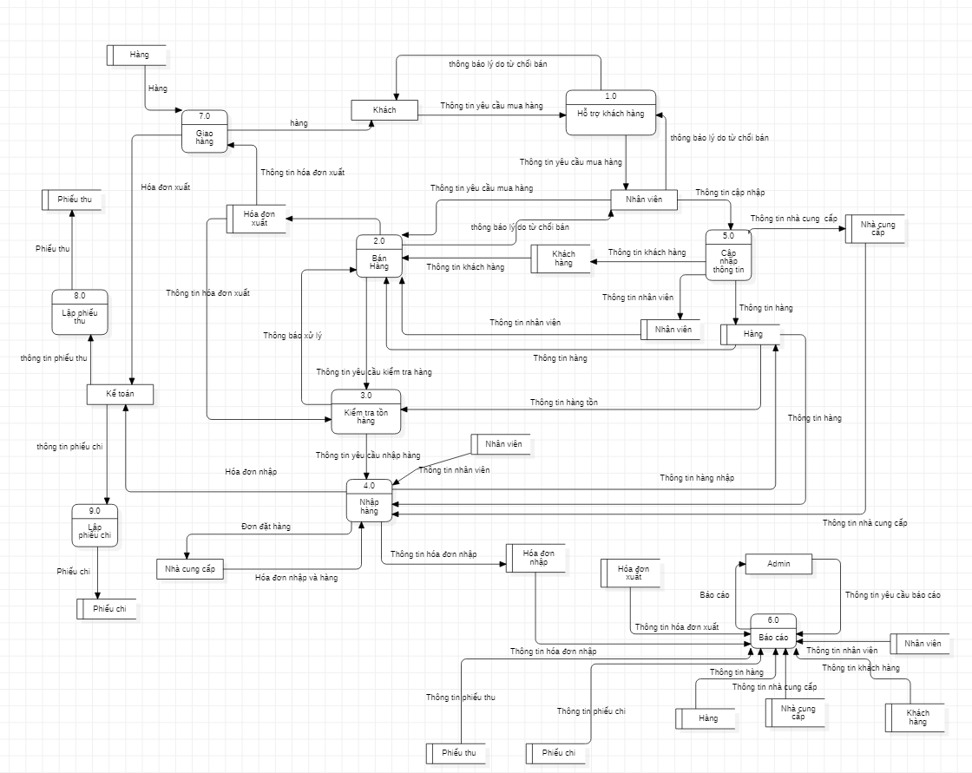

**2.3 Sơ đồ DFD các chức năng lớn**

**a, Hỗ trợ khách hàng**

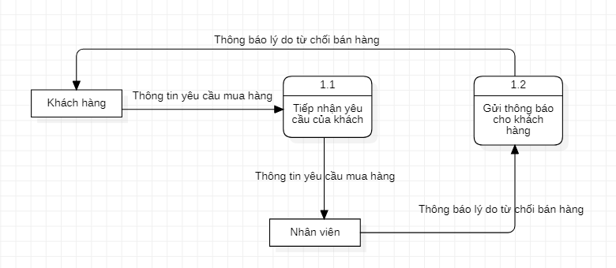

**b, Bán hàng**

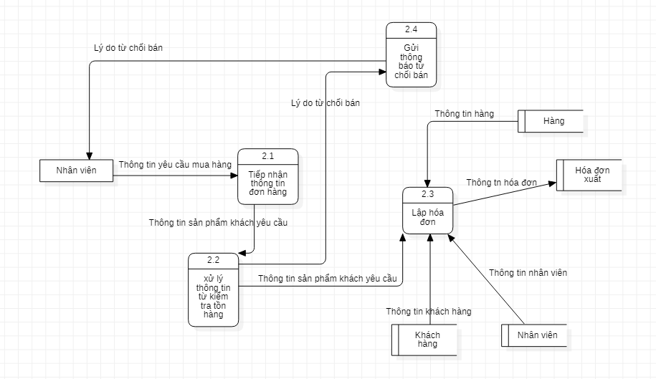

**c, Kiểm tra tồn hàng**

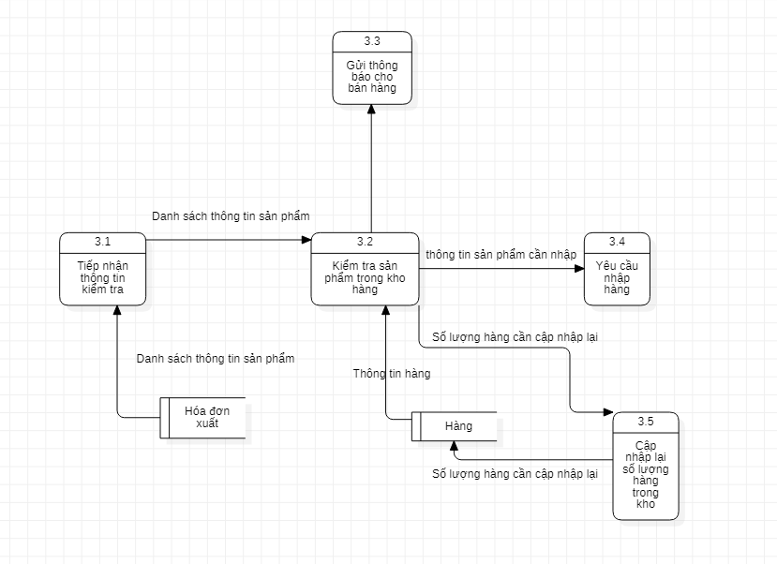

**d, Nhập hàng**

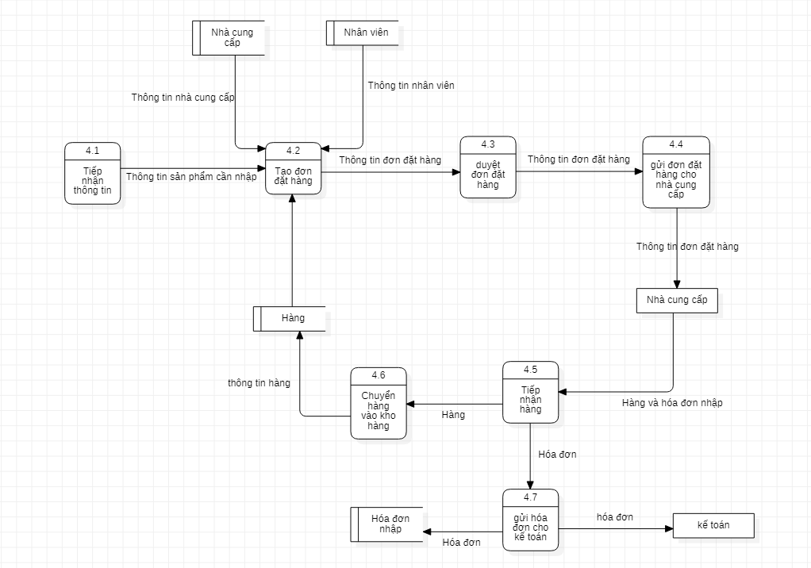

**e, Cập nhập thông tin**

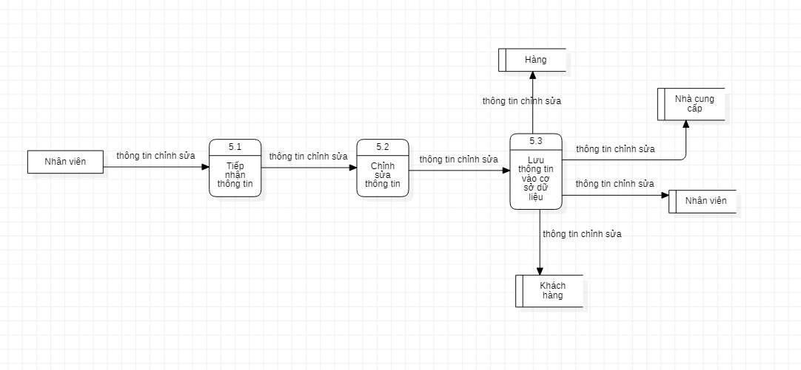

**f, Thống kê**

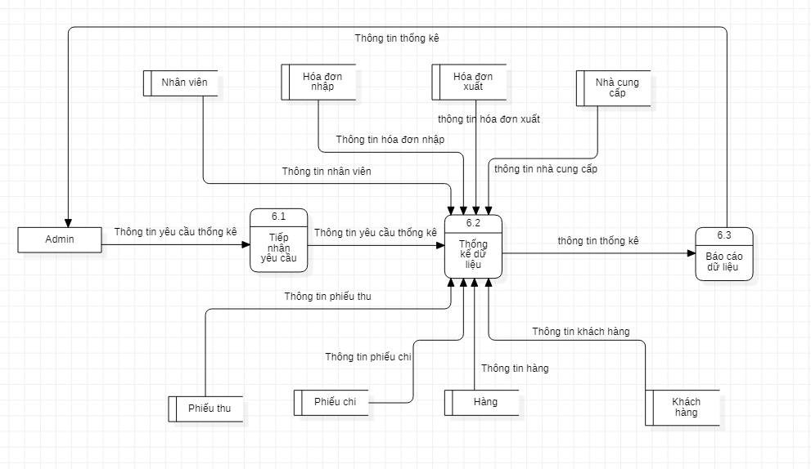

**g, Giao hàng**

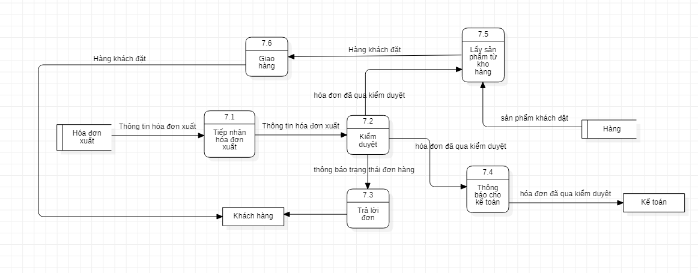

**h, Lập phiếu thu**

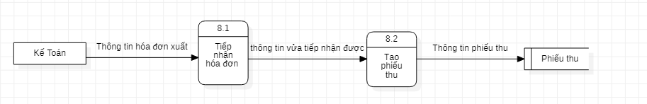

**k, Lập phiếu chi**

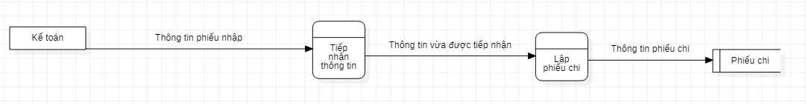

# PHÂN TÍCH THIẾT KẾ DỮ LIỆU

**1. Sơ đồ ERD**

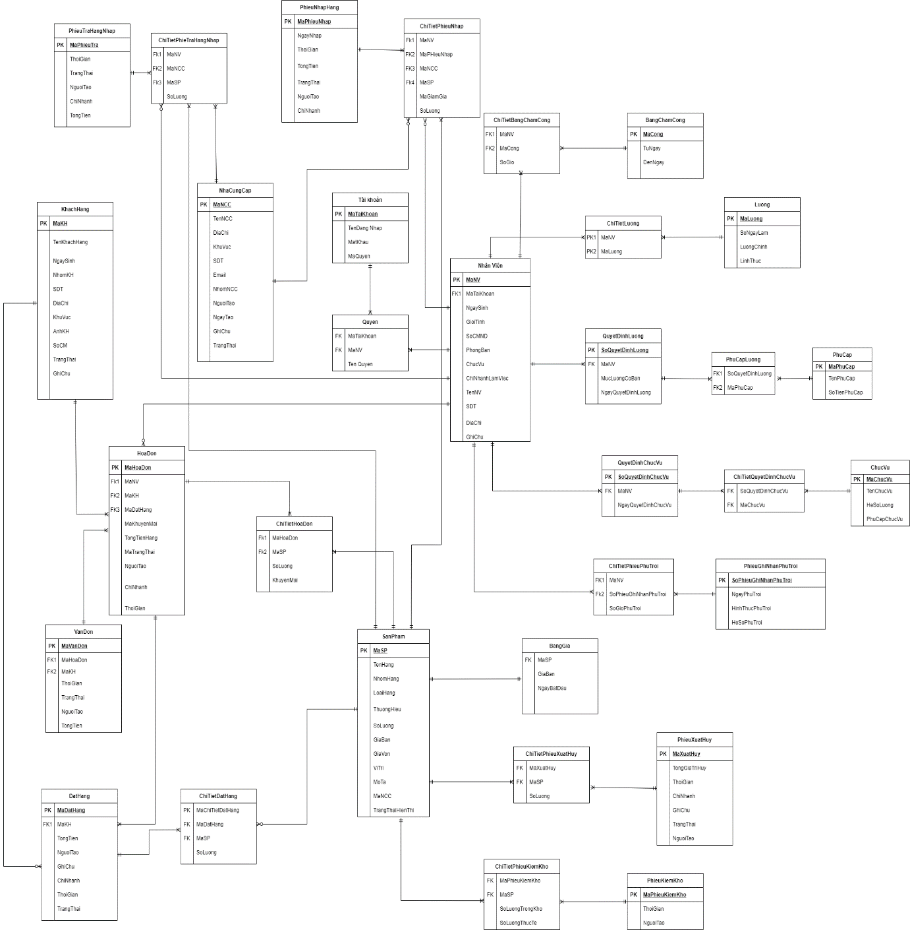

**2, Sơ đồ tuần tự**

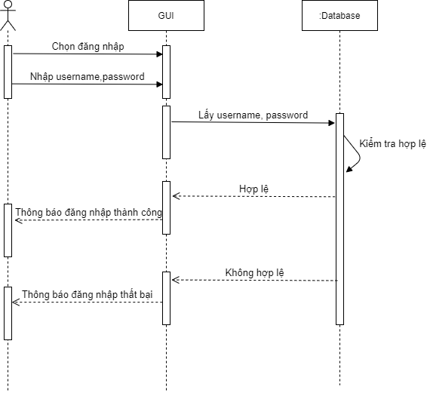

**Sequence đăng nhập**

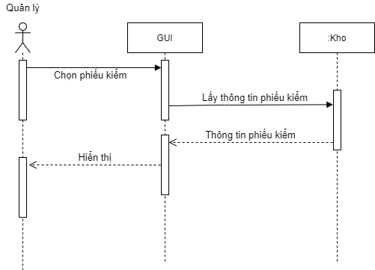

**Sequence kiểm kho**

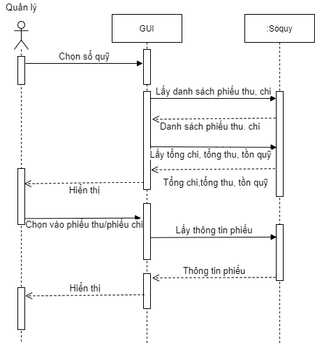

**Sequence sổ quỹ**

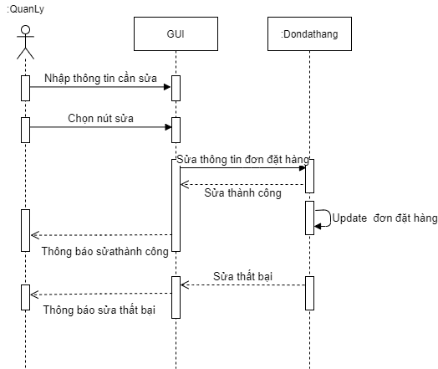

**Sequence sửa đơn đặt hàng**

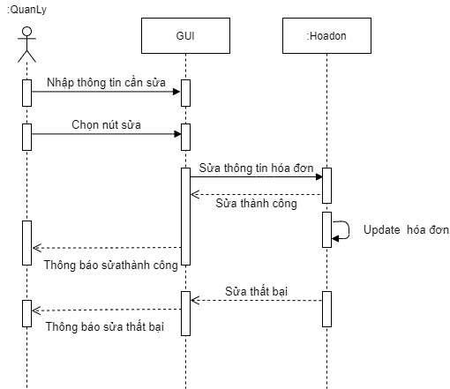

**Sequence sửa hóa đơn**

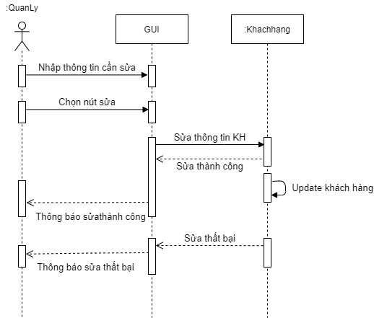

**Sequence sửa khách hàng**

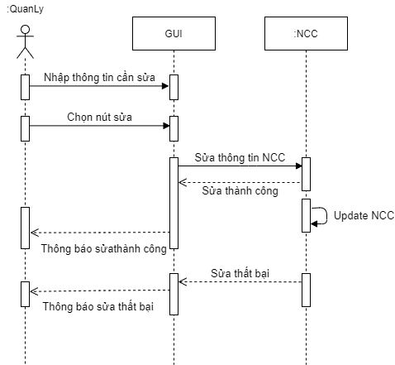

**Sequence sửa nhà cung cấp**

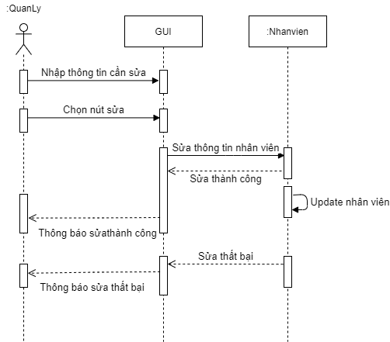

**Sequence sửa nhân viên**

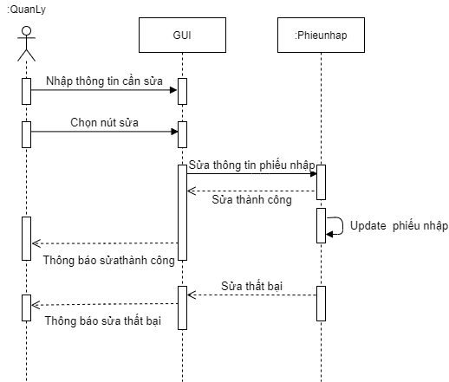

**Sequence sửa phiếu nhập**

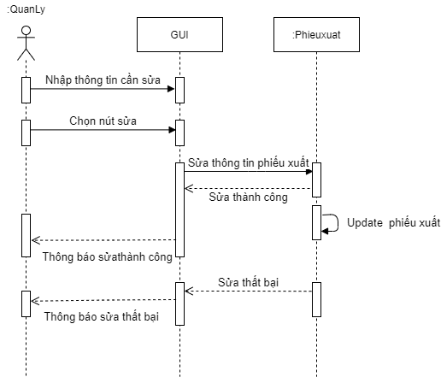

**Sequence sửa phiếu xuất**

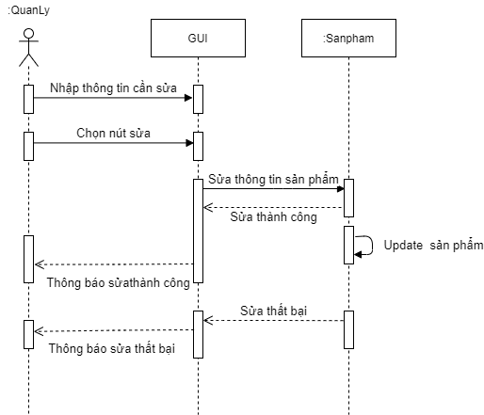

**Sequence sửa sản phẩm**

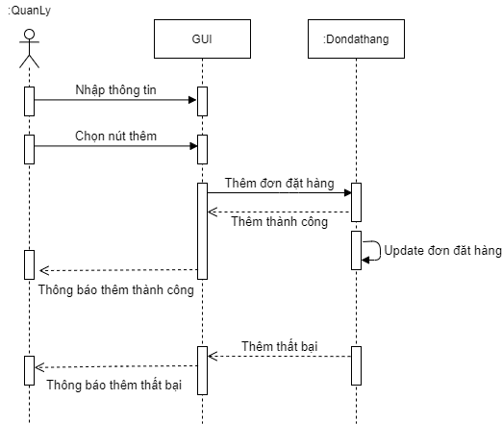

**Sequence thêm đơn đặt hàng**

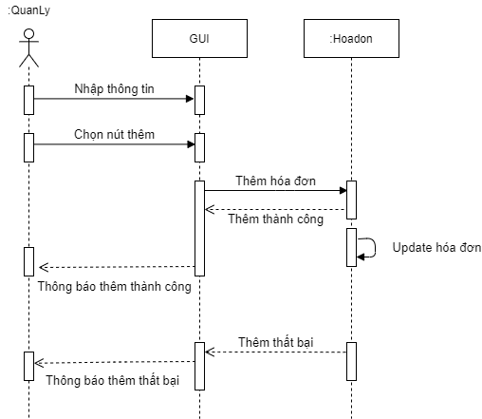

**Sequence thêm hóa đơn**

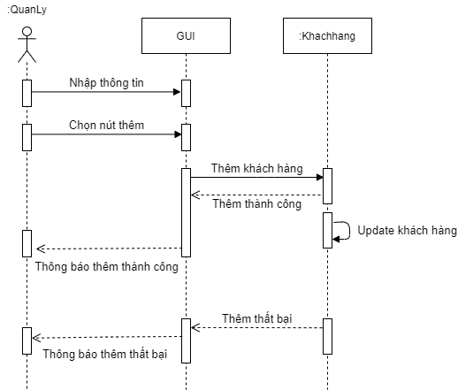

**Sequence thêm khách hàng**

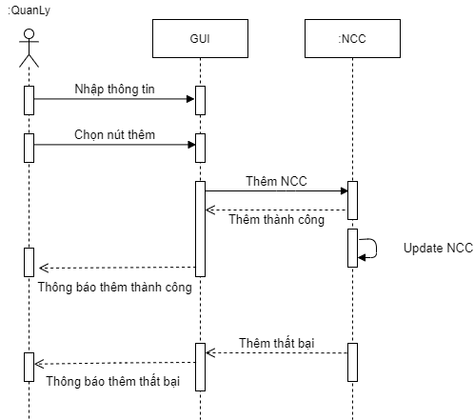

**Sequence thêm nhà cung cấp**

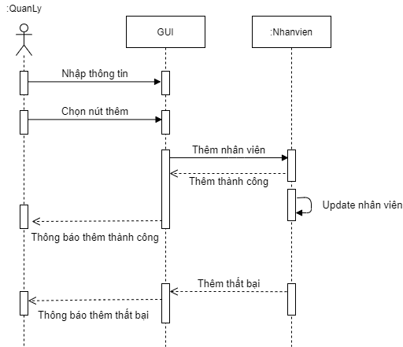

**Sequence thêm nhân viên**

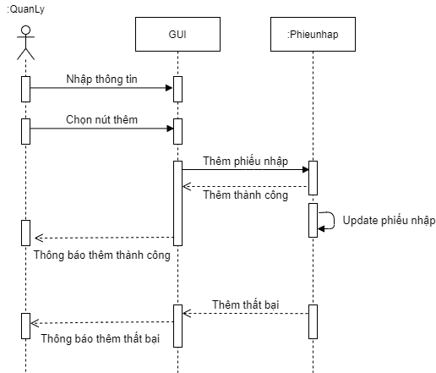

**Sequence thêm phiếu nhập**

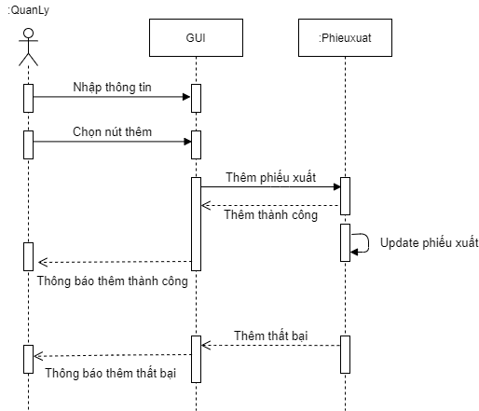

**Sequence thêm phiếu xuất**

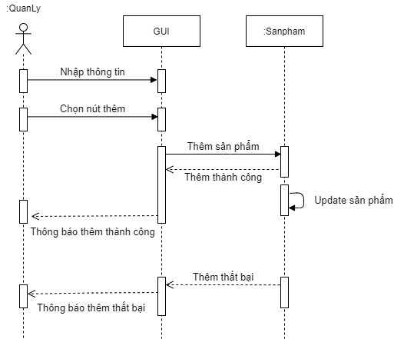

**Sequence thêm sản phẩm**

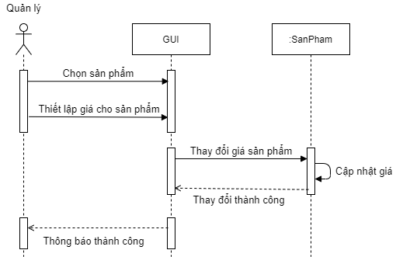

**Sequence thiết lập giá sản phẩm**

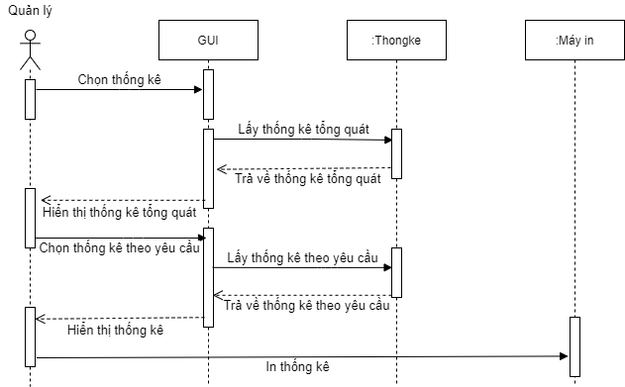

**Sequence thống kê**

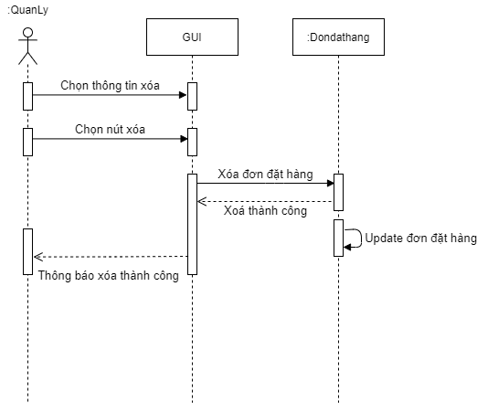

**Sequence xóa đơn đặt**

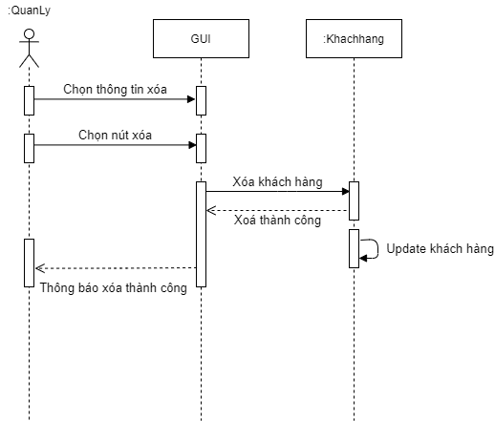

**Sequence xóa khách hàng**

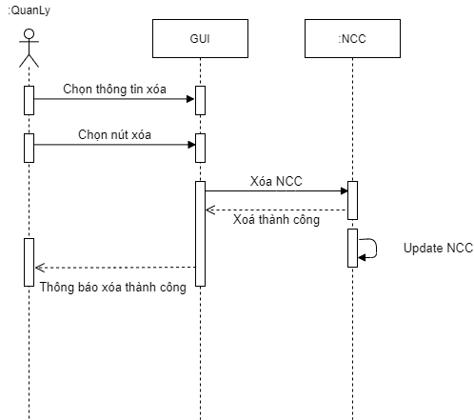

**Sequence xóa nhà cung cấp**

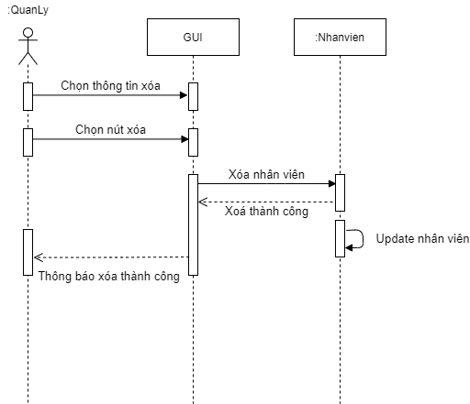

**Sequence xóa nhân viên**

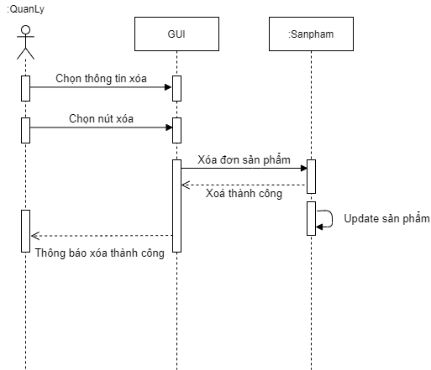

**Sequence xóa sản phẩm**

**3, Sơ đồ hoạt động**

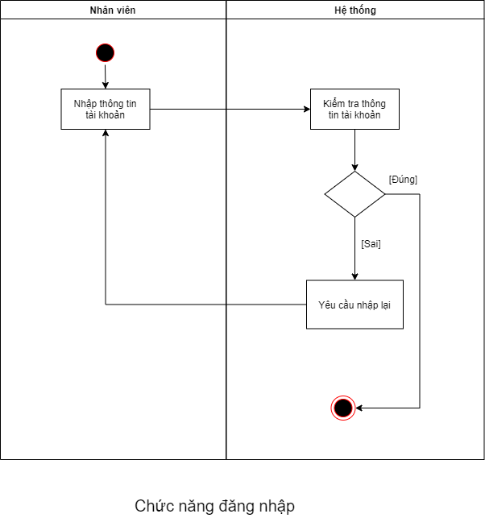

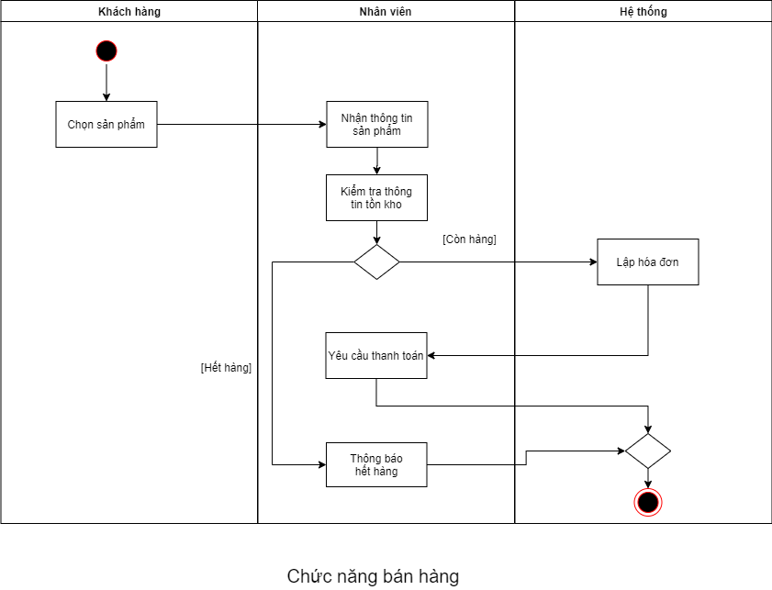

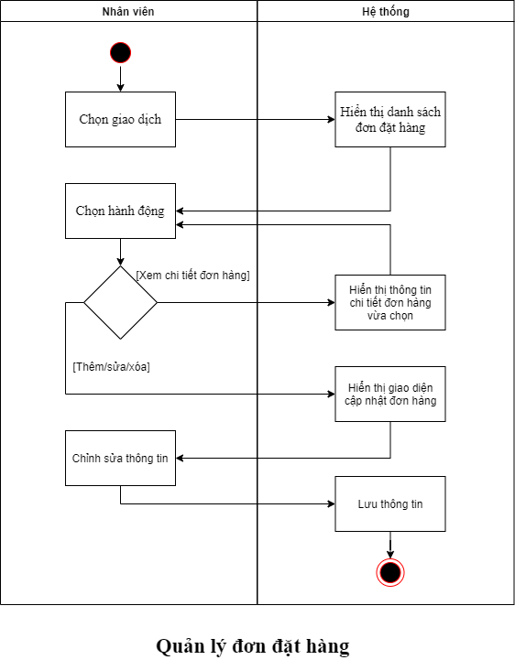

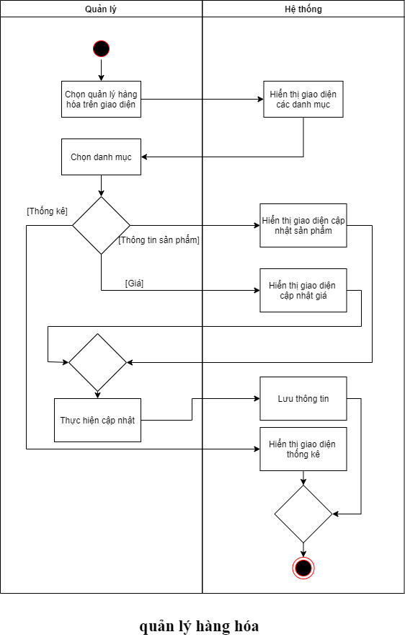

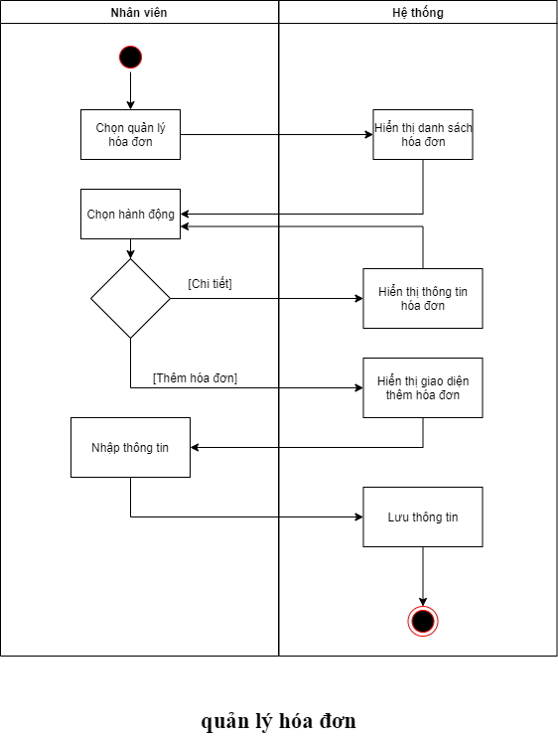

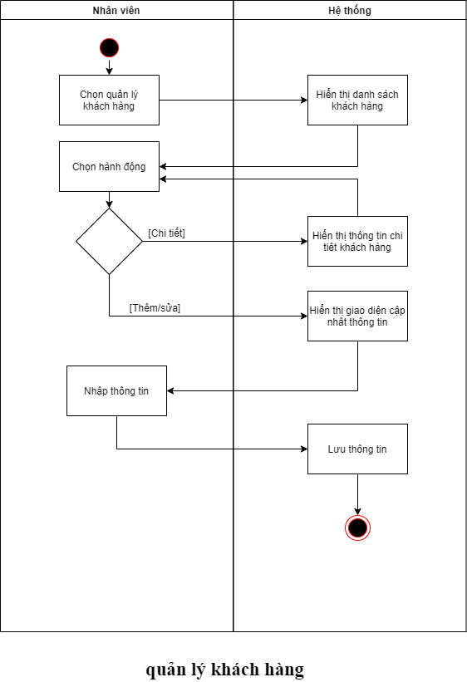

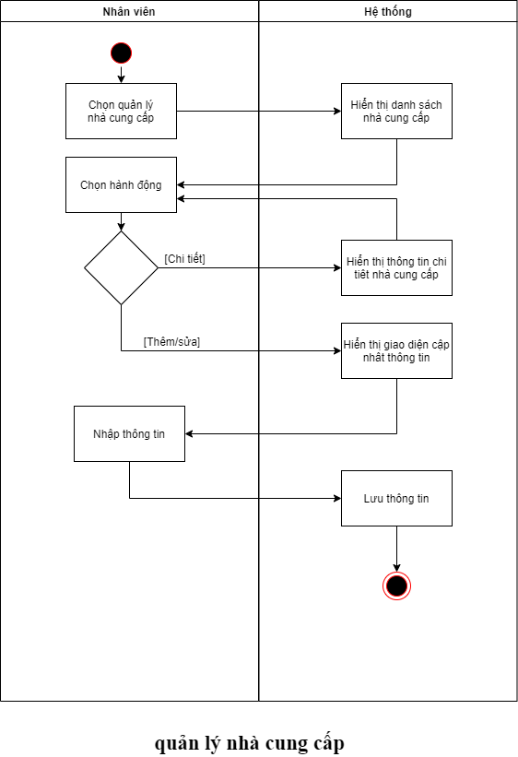

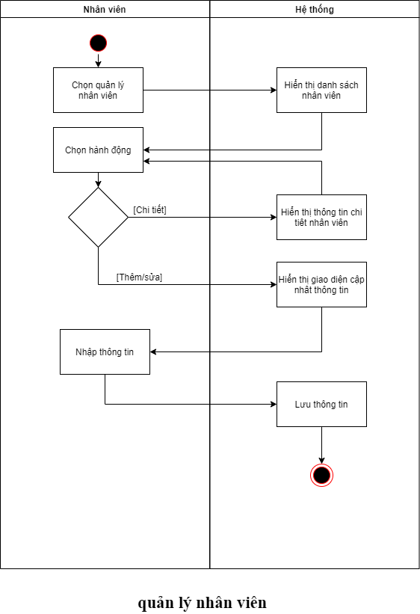

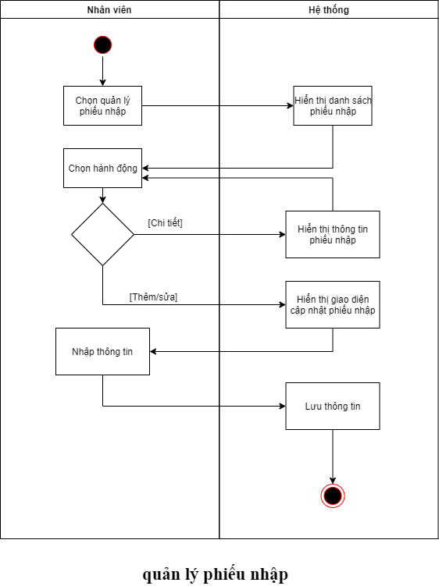

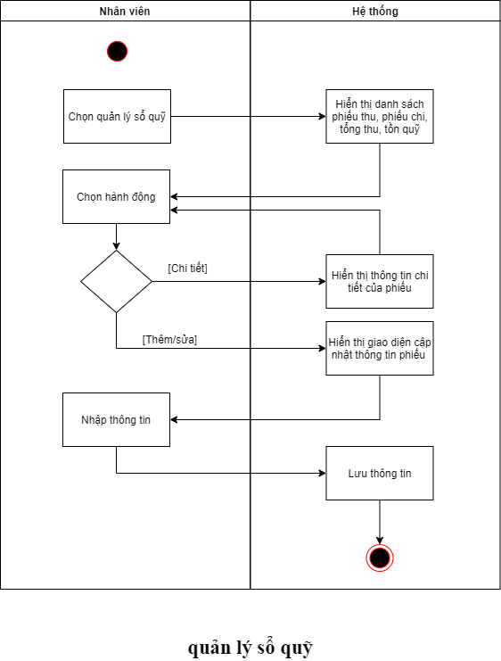

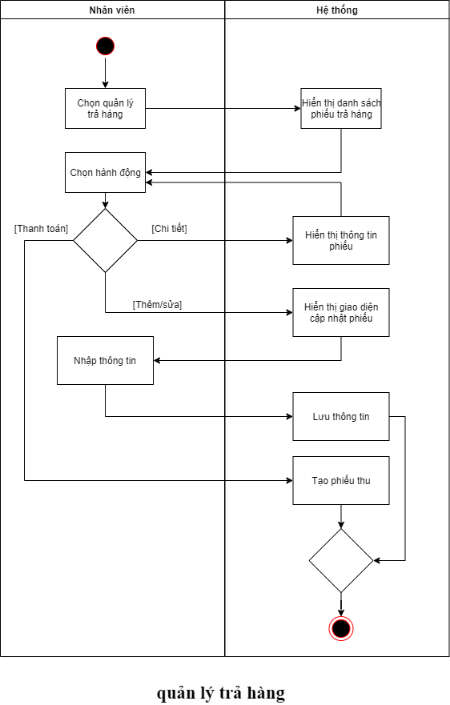

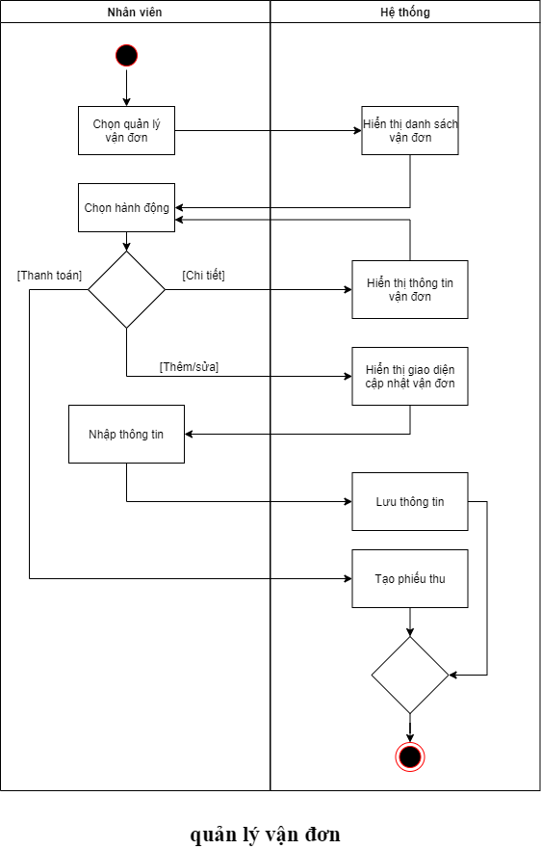

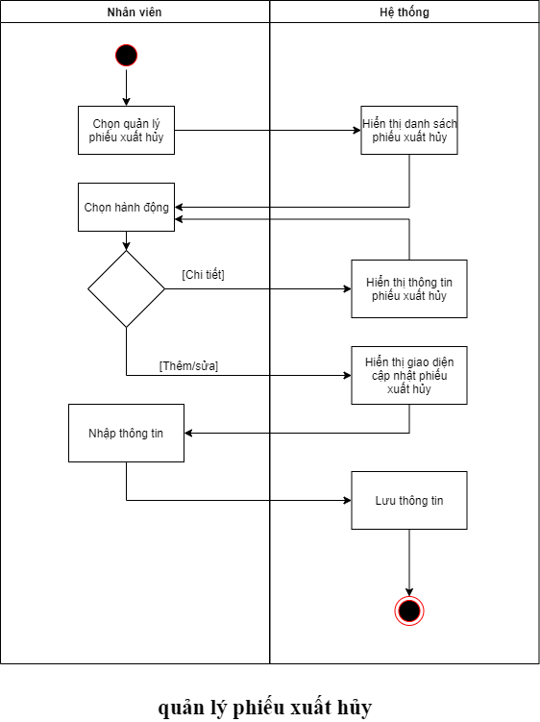

# THIẾT KẾ HỆ THỐNG

**1, Thiết kế dữ liệu**

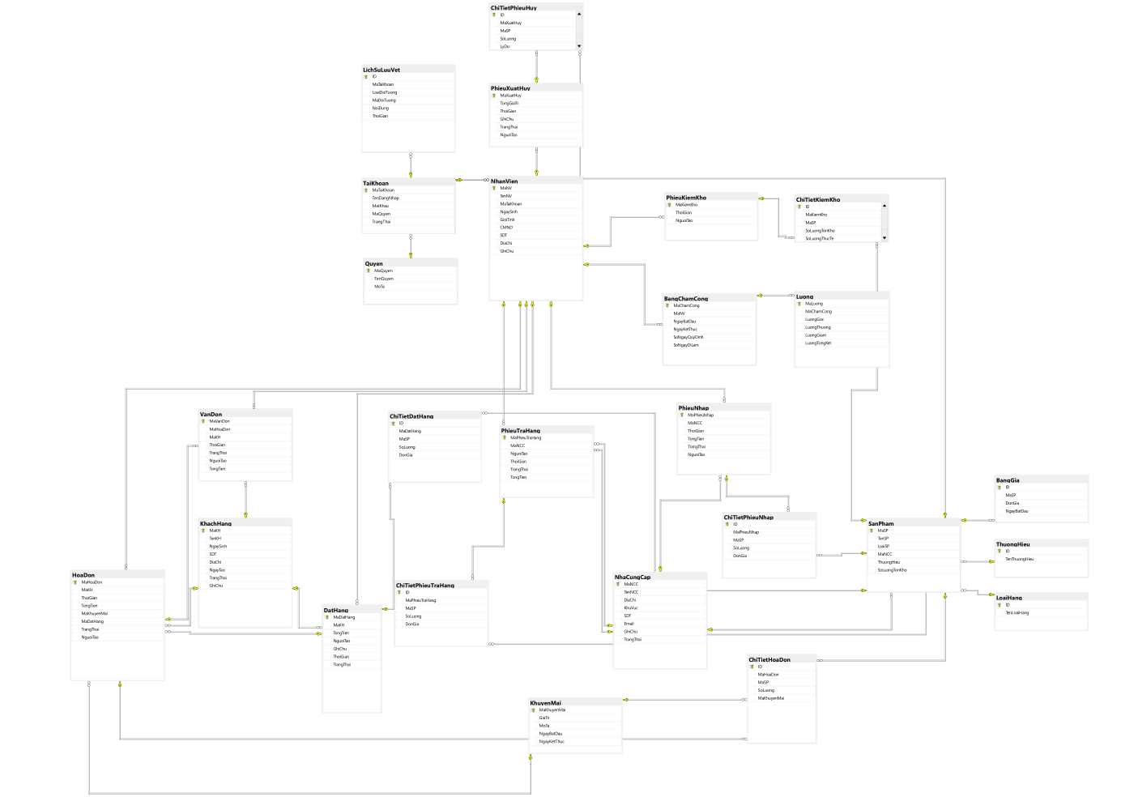

**2, Thiết kế giao diện**

2.1 Giao diện đăng nhập

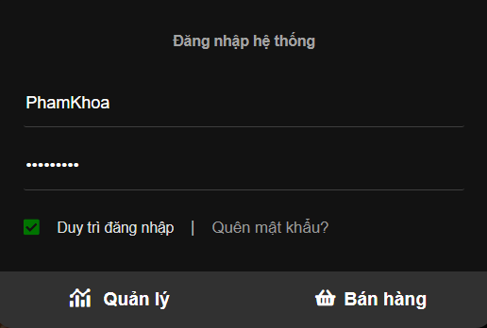

|  |  |  |  |  |  |  |
| --- | --- | --- | --- | --- | --- | --- |
| STT | Tên | Kiểu | Ý Nghĩa | Miền Giá Trị | Giá trị Mặc Định | Ghi Chú |
| 1 | UserName | Text | Nhập vào tên đăng nhập | String | “Tên Đăng Nhập” |  |
| 2 | Password | Text | Nhập vào mật khẩu | String | “Nhập Mật Khẩu” |  |
| 3 | RememberMe | Checkbox | Duy trì đăng nhập | Boolean | “True” |  |
| 4 | forgotPass | Link | Chuyển hướng đến trang tìm mật khẩu | String | “Quên mật Khẩu?” |  |
| 5 | quan-ly | Button | Thực hiện chức năng đăng nhập | String | “Quản lý” | Chuyển hướng đến trang quản lý |
| 6 | login-sale | Button | Thực hiện chức năng đăng nhập | String | “Bán hàng” | Chuyển hướng đến trang bán hàng |

2.2 Giao diện bán hàng

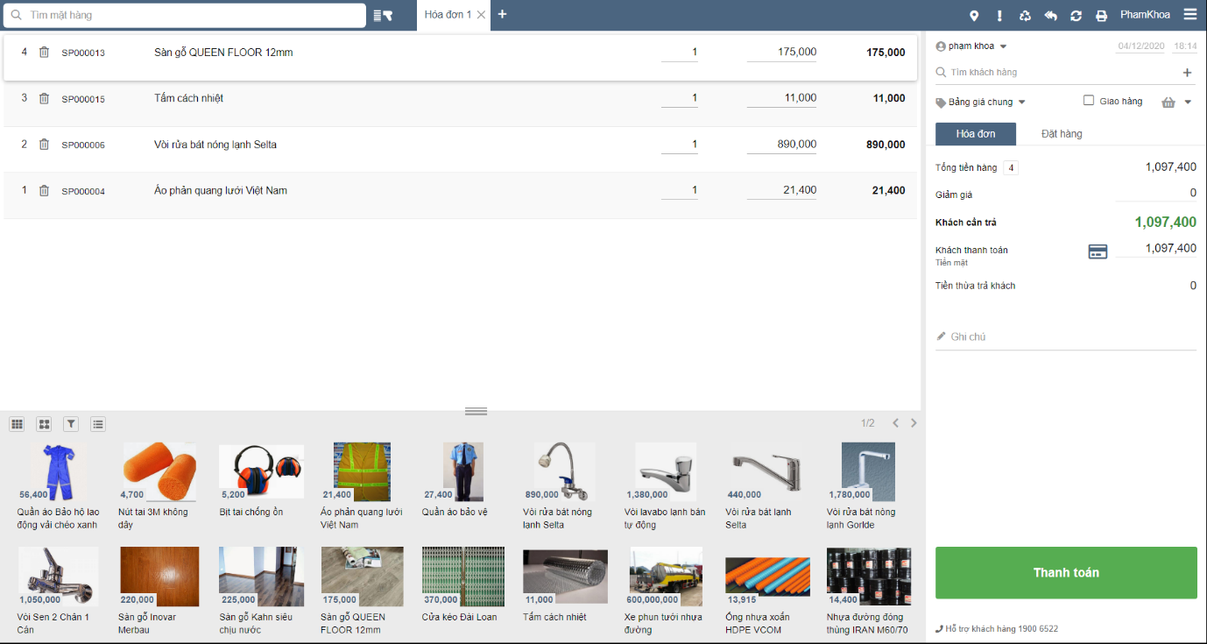

|  |  |  |  |  |  |  |
| --- | --- | --- | --- | --- | --- | --- |
| STT | Tên | Kiểu | Ý Nghĩa | Miền Giá Trị | Giá trị Mặc Định | Ghi Chú |
| 1 | Tim-MatHang | Text | Nhập vào tên sản phẩm cần tìm | String | “Tìm mặt hàng” |  |
| 2 | Close-tab | Button | Đóng tab hóa đơn | String | “X” |  |
| 3 | Delete-sp-Hoadon | Button | Xóa sản phẩm khỏi hóa đơn | String | “.\..\Icons\trash.png” |  |
| 4 | Product-cart | List | Hiển thị danh sách sản phẩm | Employee | “” |  |
| 5 | Item-quantily | Text | Thay đổi số lượng sản phẩm | String | “1” |  |
| 6 | productPrice | Text | Thay đổi giá sản phẩm | String | “” | Thay đổi khi áp dụng mã giảm giá |
| 7 | Product | List | Hiển thị danh sách sản phẩm | Employee | “” |  |
| 8 | Tim-KhachHang | Text | Nhập vào tên khách hàng cần tìm | String | “Tìm khách hàng” |  |
| 9 | Form-note-HoaDon | Form | Hiển thị thông tin hóa đơn | Employee | “” | Tự động điền giá trị hoặc nhập thủ công |
| 10 | GhiChu | Text | Nhập ghi chú cho hóa đơn | String | “” |  |
| 11 | Thanh-Toan-cart | Button | Thực hiện lưu hóa đơn | String | “Thanh toán” |  |
| 12 | Hoa-Don | Button | Hiển thị form hóa đơn | String | “Hóa đơn” |  |
| 13 | Dat-Hang | Button | Hiển thị form đặt hàng | String | “Đặt hàng” | Form đặt hàng tương tự form bán hàng |

2.3 Giao diện chính của quản lý

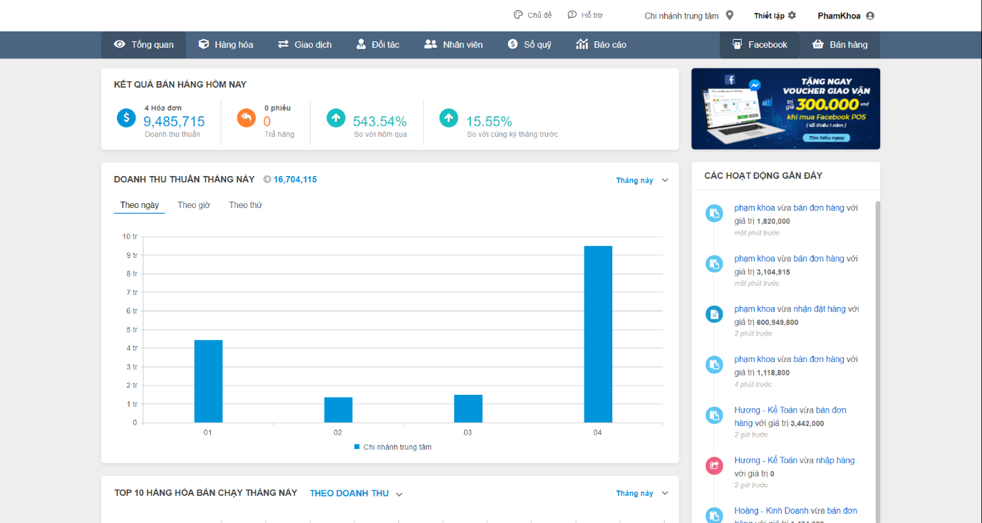

|  |  |  |  |  |  |  |
| --- | --- | --- | --- | --- | --- | --- |
| STT | Tên | Kiểu | Ý Nghĩa | Miền Giá Trị | Giá trị Mặc Định | Ghi Chú |
| 1 | Dashboard-list | list | Hiển thị lịch sử hoạt động của người dùng | Employee | “” |  |
| 2 | Bieudo-TQ | Table | Hiển thị biểu đồ doanh thu | Employee | “” |  |

2.3.1 Giao diện quản lý danh mục hàng hóa

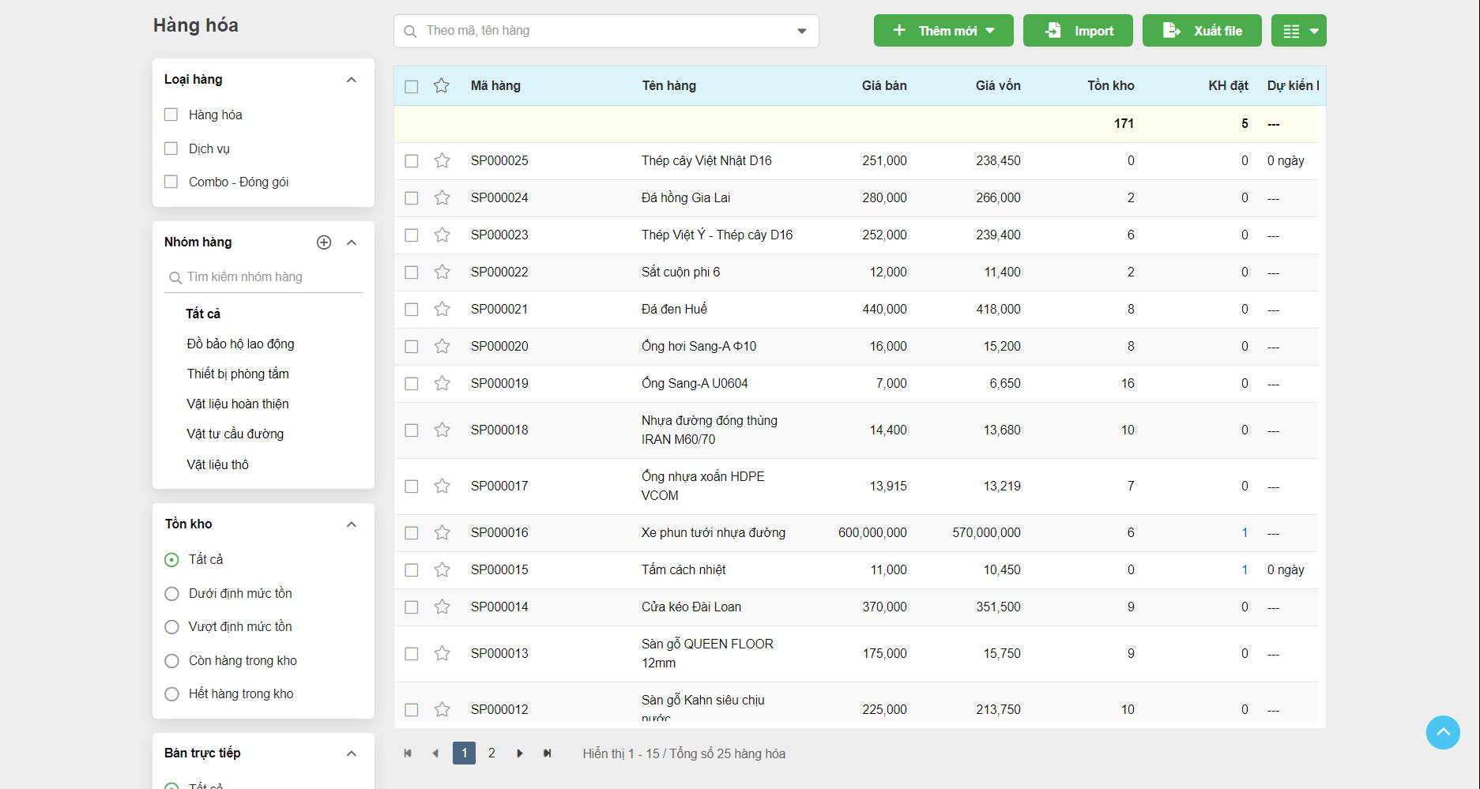

|  |  |  |  |  |  |  |
| --- | --- | --- | --- | --- | --- | --- |
| STT | Tên | Kiểu | Ý Nghĩa | Miền Giá Trị | Giá trị Mặc Định | Ghi Chú |
| 1 | Add-Sp | Button | Thêm sản phẩm mới vào danh mục | String | “Thêm mới” | Sản phẩm được thêm sẽ chưa có (giá bán, giá vốn, tồn kho.) |
| 2 | Impor-Sp | Button | Thêm sản phẩm bằng file excel | String | “Import” | Sản phẩm được thêm sẽ chưa có (giá bán, giá vốn, tồn kho.) |
| 3 | Xuat-File | Button | Xuất danh sách sản phẩm thành file excel | String | “Xuất file” |  |
| 4 | List-SP | List | Hiển thị danh sách sản phẩm | Employee | “” |  |
| 5 | Checkbox-seach | Checkbox | Lọc danh sách sản phẩm theo một yêu cầu | Employee | “” |  |

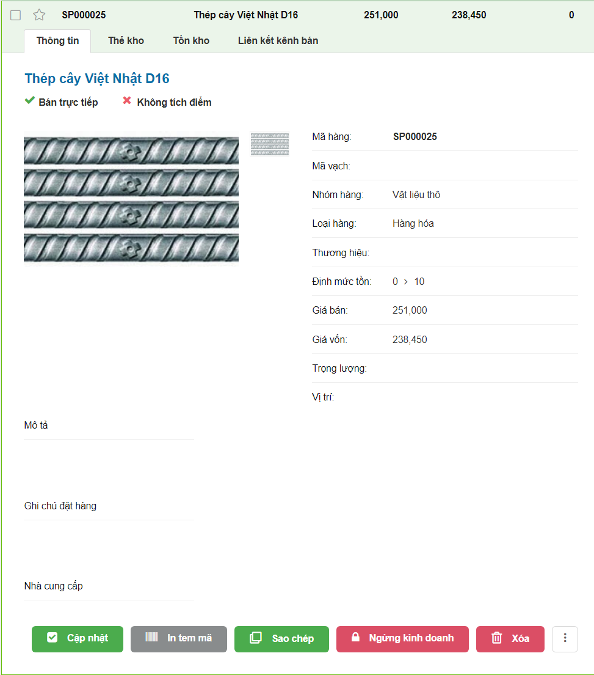

Giao diện chi tiết sản phẩm

|  |  |  |  |  |  |  |
| --- | --- | --- | --- | --- | --- | --- |
| STT | Tên | Kiểu | Ý Nghĩa | Miền Giá Trị | Giá trị Mặc Định | Ghi Chú |
| 1 | Update-Sp | Button | Cập nhâp thông tin sản phẩm | String | “Cập nhập” |  |
| 2 | InCodeItem | Button | Xuất mã vạch ra file excel để in | String | “In tem mã” |  |
| 3 | Coppy-Sp | Button | Sao chép thông tin sản phẩm | String | “Sao chép” | Dùng để tạo mới sản phẩm gần giống hay cùng loại |
| 4 | Status-Sp | Button | Thay đổi trạng thái kinh doanh của sản phẩm | String | “Ngừng kinh doanh” |  |
| 5 | Delete-Sp | Button | Xóa thông tin sản phẩm | String | “Xóa” |  |

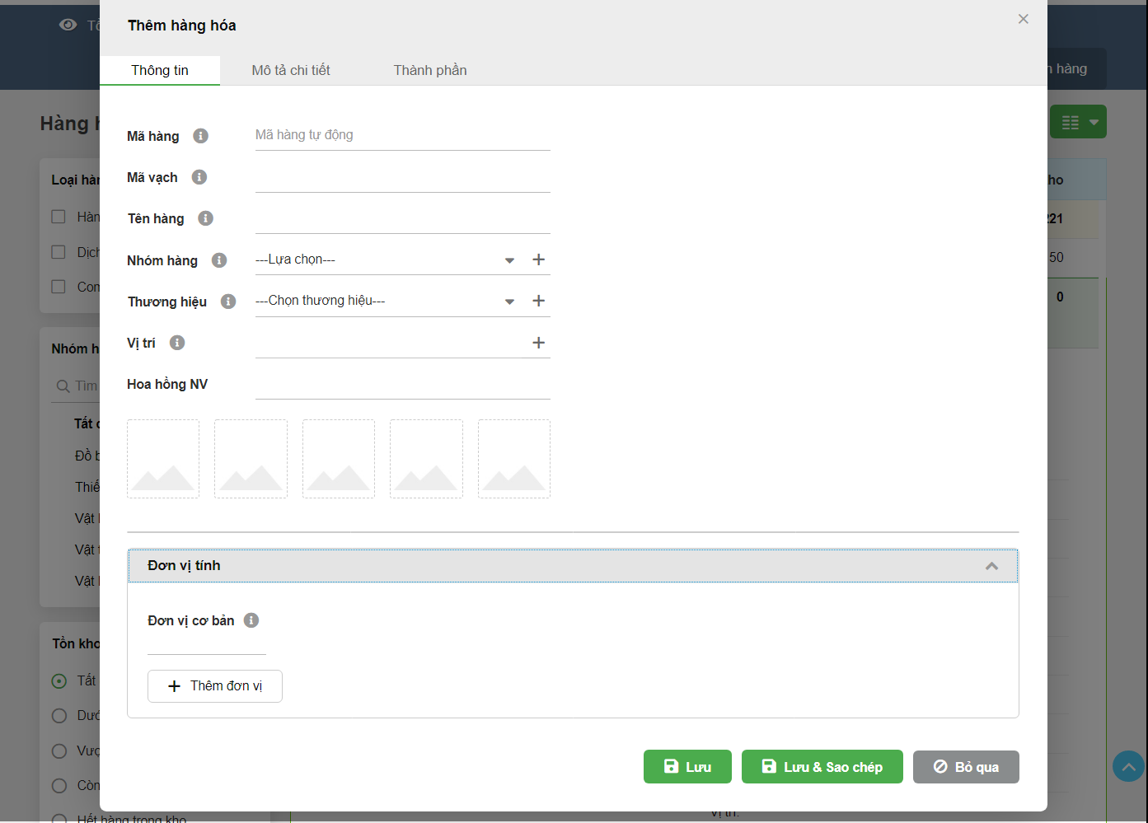

Giao diện thêm sản phẩm

|  |  |  |  |  |  |  |
| --- | --- | --- | --- | --- | --- | --- |
| STT | Tên | Kiểu | Ý Nghĩa | Miền Giá Trị | Giá trị Mặc Định | Ghi Chú |
| 1 | Input-MaHang | Text | Nhập mã hàng | String | “” |  |
| 2 | Input-MaVach | Text | Nhập mã vạch | String | “” |  |
| 3 | Input-TenHang | Text | Nhập tên hàng | String | “” |  |
| 4 | Select-NhomHang | Selection | Nhập nhóm hàng | String | “Lựa chọn” |  |
| 5 | Select-Thuonghieu | Selection | Nhập thương hiệu | String | “Chọn thương hiệu” |  |
| 6 | Input-ViTRi | Text | Nhập vị trí | String | “” |  |
| 7 | Input-bounusNV | Text | Nhập hoa hồng | String | “” |  |
| 8 | Input-imageSP | Image | Thêm ảnh sản phẩm | String | “” |  |
| 9 | Input-DonVi | Text | Nhập đơn vị | String | “” |  |
| 10 | Button-LuuSP | Button | Thêm sản phẩm | String | “Lưu” |  |
| 11 | Button-LuuSP-Coppy | Button | Thêm sản phẩm và lưu thông tin sản phẩm | String | “Lưu & Sao chép” |  |
| 12 | Button-Exit | Button | Thoát ra | String | “Bỏ qua” |  |

2.3.2 Giao diện quản lý thiết lập giá hàng hóa

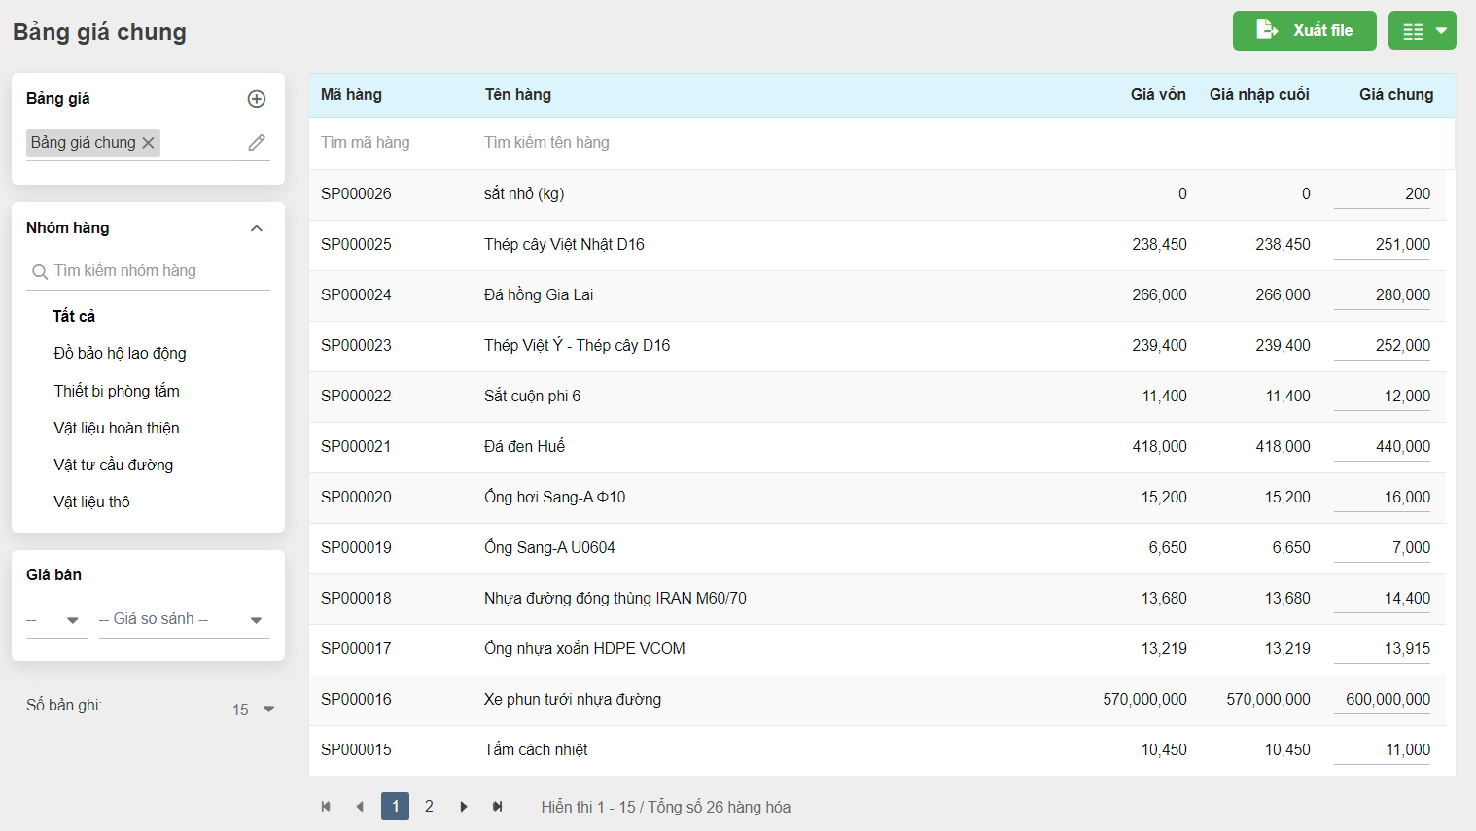

|  |  |  |  |  |  |  |
| --- | --- | --- | --- | --- | --- | --- |
| STT | Tên | Kiểu | Ý Nghĩa | Miền Giá Trị | Giá trị Mặc Định | Ghi Chú |
| 1 | PriceSale | Text | Thay đổi giá bán của sản phẩm | String | “” |  |
| 2 | List-SPprice | List | Hiển thị danh sách sản phẩm | Employee | “” |  |

2.3.3 Giao diện quản lý thiết lập giá hàng hóa

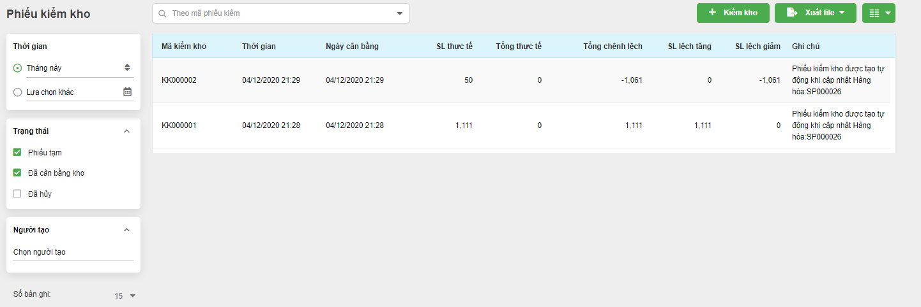

|  |  |  |  |  |  |  |
| --- | --- | --- | --- | --- | --- | --- |
| STT | Tên | Kiểu | Ý Nghĩa | Miền Giá Trị | Giá trị Mặc Định | Ghi Chú |
| 1 | Test-SP | Button | Tạo Phiếu kiểm kho | String | “Kiểm Kho” |  |
| 2 | List-SP | List | Hiển thị danh sách sản phẩm | Employee | “” |  |
| 3 | Seach-testSP | Text | Nhập thông tin cần tìm kiếm | String | “Theo mã phiếu kiểm” |  |

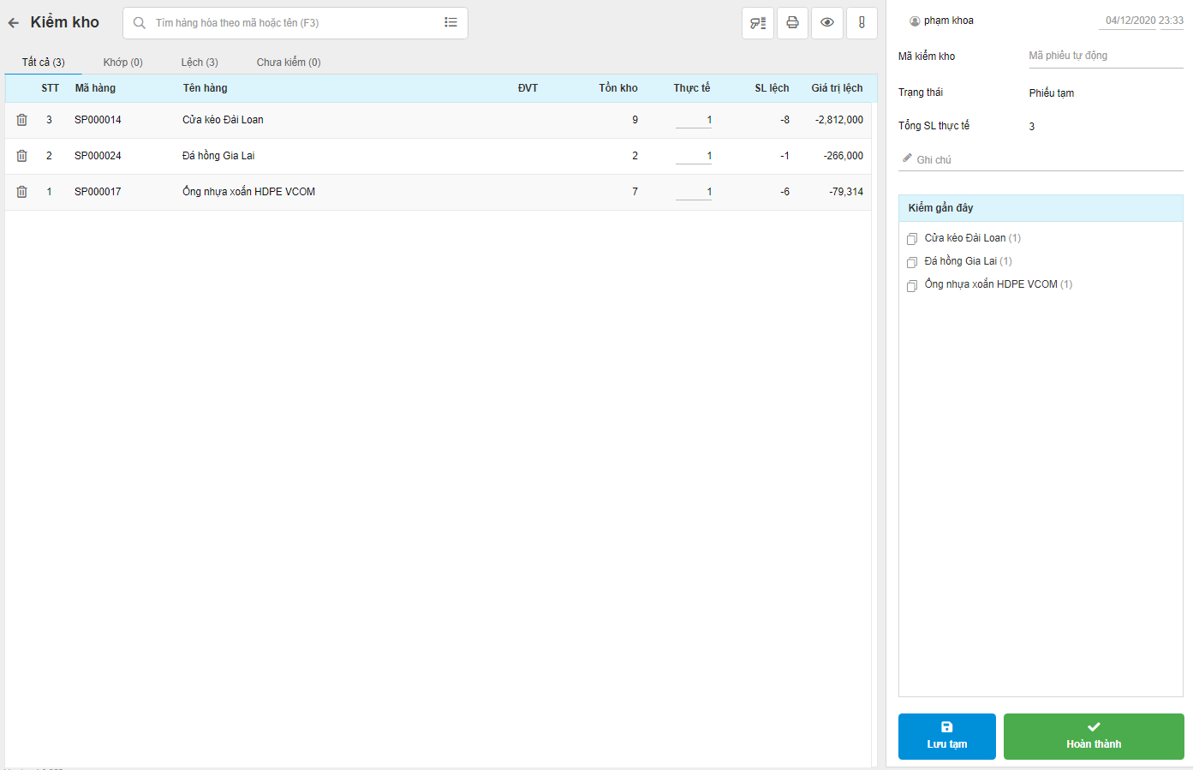

Giao diện thêm phiếu kiểm kho

|  |  |  |  |  |  |  |
| --- | --- | --- | --- | --- | --- | --- |
| STT | Tên | Kiểu | Ý Nghĩa | Miền Giá Trị | Giá trị Mặc Định | Ghi Chú |
| 1 | Save-Tam-test-SP | Button | Lưu Phiếu kiểm kho tạm vào vùng nhớ tạm | String | “Lưu tạm” |  |
| 2 | List-SP-Test | List | Hiển thị danh sách sản phẩm | Employee | “” |  |
| 3 | Save -test-SP | Button | Lưu Phiếu kiểm kho vào cơ sở dữ liệu | String | “Hoàn Thành” |  |
| 4 | List-history-Test | List | Hiển thị danh sách sản phẩm được kiểm gần đây | Employee | “” |  |

2.3.4 Giao diện quản lý danh mục khách hàng

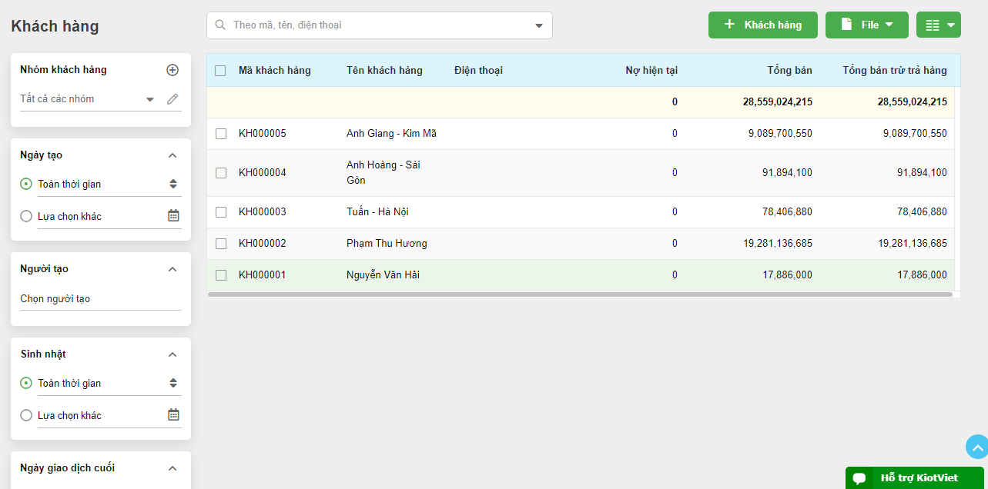

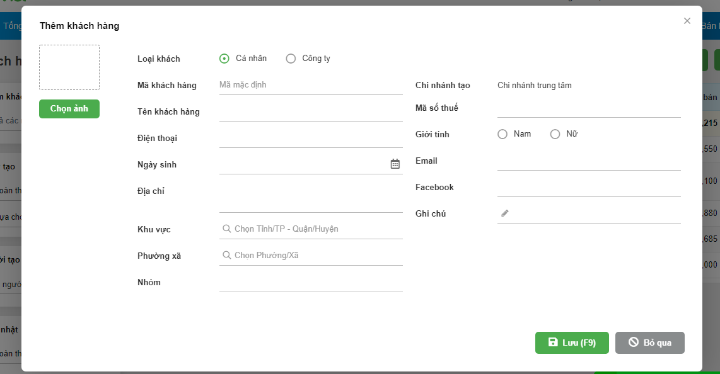

|  |  |  |  |  |  |  |
| --- | --- | --- | --- | --- | --- | --- |
| STT | Tên | Kiểu | Ý Nghĩa | Miền Giá Trị | Giá trị Mặc Định | Ghi Chú |
| 1 | Table-KhachHang | Table | Hiển thị danh sách khách hàng | Customer | “” |  |
| 2 | TimKhachHang | Text | Nhập vào mã , tên, số điện thoại khách hàng cần tìm | String | “Theo mã, tên, điện thoại” |  |
| 3 | AddKhachHang | Button | Hiển thị form thêm khách hàng | String | “Khách hàng” |  |
| 4 | File | Menu | Hiển thị menu xuất file danh sách hoặc nhập file danh sách | String | “File” |  |
| 5 | Import | Menu Item | Hiển thị form nhập file dữ liệu khách hàng | String | “Import” |  |
| 6 | XuatFile | Menu Item | Hiển thị form xuất danh sách khách hàng | String | “Xuất File” |  |
| 7 | CoulumnSelection | Menu | Hiển thị menu chọn cột thông tin khách hàng muốn hiển thị | String | “Tùy chọn” |  |
| 8 | TimNhomKhachHang | Text | Lọc nhóm khách hàng cần hiển thị | String | “Tất cả các nhóm” |  |
| 9 | NgayTao | DateTimePicker | Hiển thị khoảng thời gian khách hàng được tạo | DateTime | “Lựa chọn khác” |  |
| 10 | NguoiTao | Menu | Chọn người tạo khách hàng | String | “Chọn người tạo” |  |
| 11 | SinhNhat | DateTimePicker | Chọn sinh nhật khách hàng | DateTime | “Lựa chọn khác” |  |
| 12 | GiaoDichCuoi | DateTimePicker | Lọc ngày giao dịch cuối của khách hàng | DateTime | “Lựa chọn khác” |  |
| 13 | TongBan | Text | Lọc giá trị tổng bán của khách hàng | String | “Giá trị” |  |
| 14 | NoHienTai | Text | Lọc tổng nợ của khách hàng | String | “Giá trị” |  |
| 15 | LoaiKhach | Radio button group | Lọc loại khách | String | “Tất cả” |  |
| 16 | GioiTinh | Radio button group | Lọc giới tính khách hàng | String | “Tất cả” |  |
| 17 | KhuVuc | Menu | Lọc khu vục | String | “Chọn Tỉnh/TP – Quận/Huyện” |  |
| 18 | TrangThai | Radio button group | Lọc trạng thái | String | “Đang hoạt động” |  |

2.3.5 Giao diện quản lý danh mục nhà cung cấp:

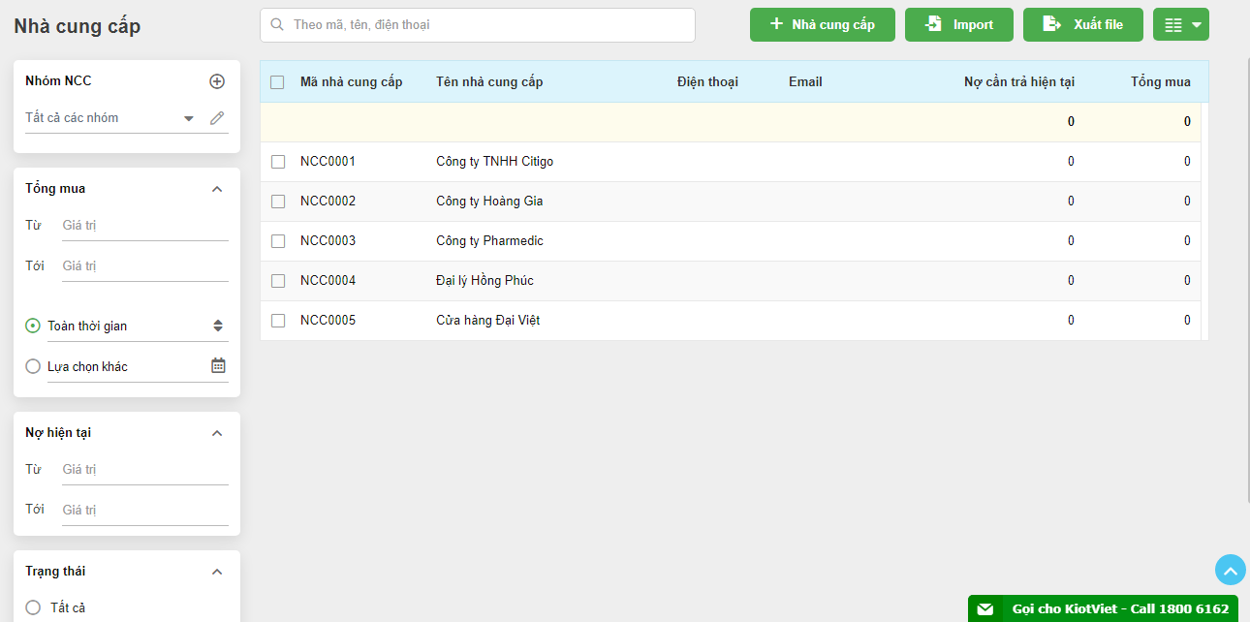

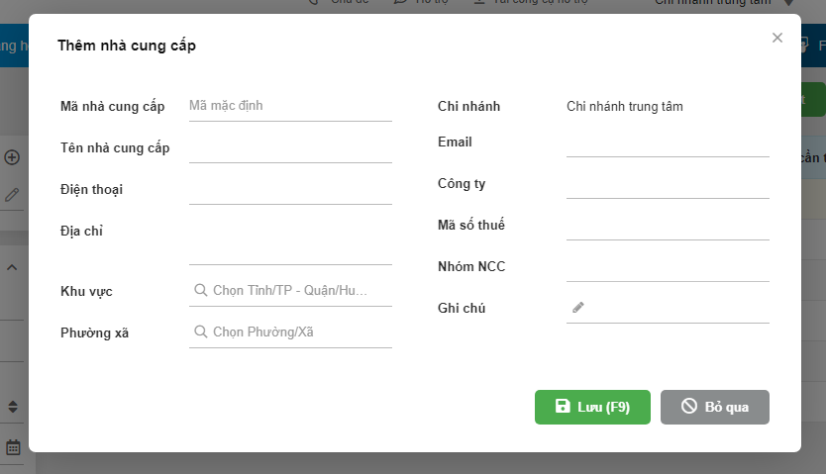

|  |  |  |  |  |  |  |
| --- | --- | --- | --- | --- | --- | --- |
| STT | Tên | Kiểu | Ý Nghĩa | Miền Giá Trị | Giá trị Mặc Định | Ghi Chú |
| 1 | Table-NhaCungCap | Table | Hiển thị danh sách Nhà cung cấp | NhaCungCap | “” |  |
| 2 | TimNhaCungCap | Text | Nhập vào mã , tên, số điện thoại nhà cung cấp cần tìm | String | “Theo mã, tên, điện thoại” |  |
| 3 | AddKhachHang | Button | Hiển thị form thêm nhà cung cấp | String | “Nhà cung cấp” |  |
| 4 | Import | Menu Item | Hiển thị form nhập file dữ liệu nhà cung cấp | String | “Import” |  |
| 5 | XuatFile | Menu Item | Hiển thị form xuất danh sách nhà cung cấp | String | “Xuất File” |  |
| 6 | CoulumnSelection | Menu | Hiển thị menu chọn cột thông tin nhà cung cấp muốn hiển thị | String | “Tùy chọn” |  |
| 7 | TimNhomNhaCungCap | Menu | Lọc nhóm khách hàng cần hiển thị | String | “Tất cả các nhóm” |  |
| 8 | TongMua | Text | Lọc giá trị tổng mua của nhà cung cấp | String | “Giá trị” |  |
| 9 | NoHienTai | Text | Lọc tổng nợ của nhà cung cấp | String | “Giá trị” |  |
| 18 | TrangThai | Radio button group | Lọc trạng thái | String | “Đang hoạt động” |  |

2.3.6 Giao diện quản lý giao dịch phiếu đặt hàng

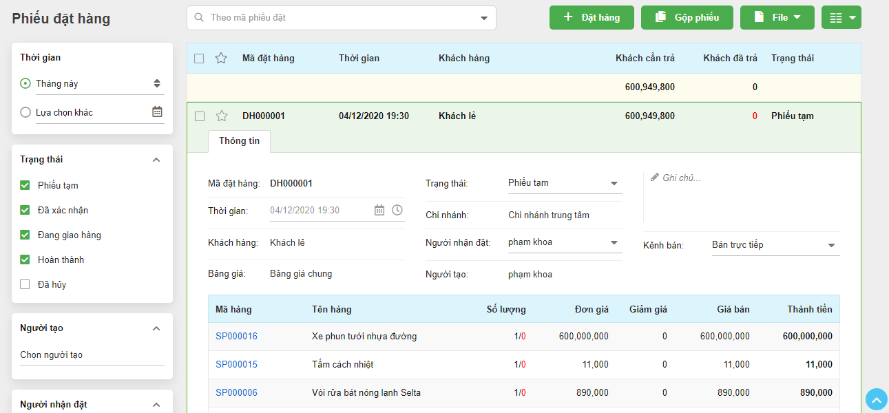

|  |  |  |  |  |  |  |
| --- | --- | --- | --- | --- | --- | --- |
| STT | Tên | Kiểu | Ý Nghĩa | Miền Giá Trị | Giá trị Mặc Định | Ghi Chú |
| 1 | Table-PhieuDatHang | Table | Hiển thị danh sách đối tác giao hàng | DatHang | “” |  |
| 2 | TimPhieuDatHang | Text | Nhập vào mã phiếu đặt hàng cần tìm | String | “Theo mã phiếu đặt” |  |
| 3 | AddPhieuDatHang | Button | Hiển thị form thêm phiếu đặt hàng | String | “Đặt hàng” | Sauk hi chọn quay về giao diện bán hàng |
| 4 | GopPhieu | Button | Hiển thị form gộp phiếu đặt hàng | String | “Gộp phiếu” |  |
| 5 | File | Menu | Hiển thị menu xuất file danh sách hoặc nhập file danh sách | String | “File” |  |
| 6 | Import | Menu Item | Hiển thị form nhập file dữ liệu đặt hàng | String | “Import” |  |
| 7 | XuatFile | Menu Item | Hiển thị form xuất danh sách phiếu đặt hàng | String | “Xuất File” |  |
| 8 | CoulumnSelection | Menu | Hiển thị menu chọn cột thông tin phiếu đặt hàng muốn hiển thị | String | “Tùy chọn” |  |
| 9 | ThoiGian | DateTimePicker | Lọc thời gian đặt hàng | DateTime | “Lựa chọn khác” |  |
| 10 | TrangThai | Radio button group | Lọc trạng thái | String | “Phiếu tạm” , ”Đã xác nhận” , “Đang giao hàng” , “Hoàn thành” |  |
| 11 | NguoiTao | Menu | Chọn người tạo phiếu đặt hàng | String | “Chọn người tạo” |  |
| 12 | NguoiNhanDat | Menu | Chọn người nhận đặt hàng | String | “Chọn người nhận đặt” |  |
| 13 | KenhBan | Menu | Chọn kênh bán | String | “Chọn kênh bán” |  |
| 14 | ThoiGianGiaoHang | DateTimePicker | Lọc thời gian giao hàng | DateTime | “Lựa chọn khác” |  |
| 15 | KhuVuc | Menu | Lọc khu vục | String | “Chọn Tỉnh/TP – Quận/Huyện” |  |
| 16 | PhuongThuc | Menu | Lọc phương thức thanh toán | String | “Chọn phương thức thanh toán” |  |

2.3.7 Giao diện quản lý hóa đơn:

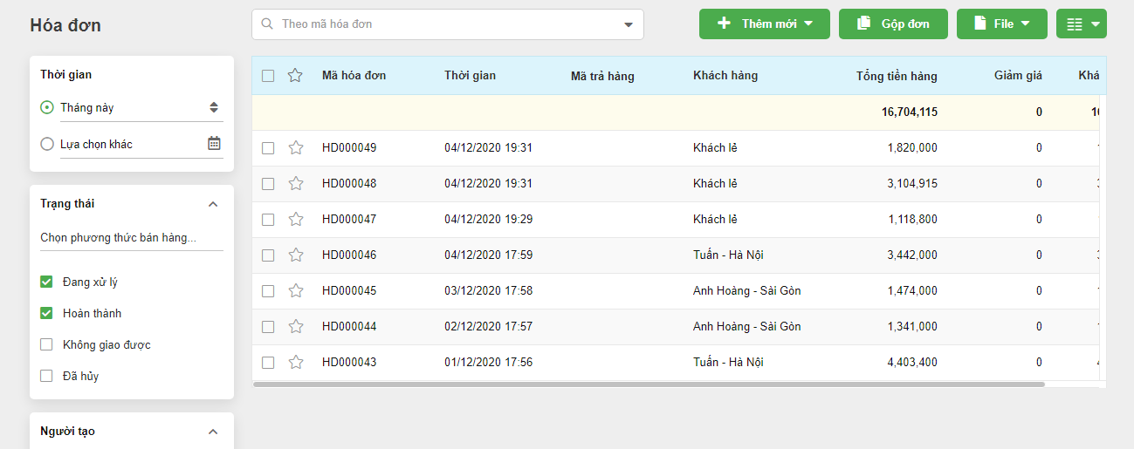

|  |  |  |  |  |  |  |
| --- | --- | --- | --- | --- | --- | --- |
| STT | Tên | Kiểu | Ý Nghĩa | Miền Giá Trị | Giá trị Mặc Định | Ghi Chú |
| 1 | Table-HoaDon | Table | Hiển thị danh sách hóa đơn | HoaDon | “” |  |
| 2 | TimHoaDon | Text | Nhập vào mã hóa đơn cần tìm | String | “Theo mã hóa đơn” |  |
| 3 | AddHoaDon | Menu | Hiển thị lựa chọn thêm mới hóa đơn | String | “Thêm mới” | Sau khi chọn sẽ quay về giao diện bán hàng |
| 4 | GopPhieu | Button | Hiển thị form gộp hóa đơn | String | “Gộp đơn” |  |
| 5 | File | Menu | Hiển thị menu xuất file danh sách hoặc nhập file danh sách | String | “File” |  |
| 6 | Import | Menu Item | Hiển thị form nhập file dữ liệu hóa đơn | String | “Import” |  |
| 7 | XuatFile | Menu Item | Hiển thị form xuất danh sách hóa đơn | String | “Xuất File” |  |
| 8 | CoulumnSelection | Menu | Hiển thị menu chọn cột thông tin hóa đơn muốn hiển thị | String | “Tùy chọn” |  |
| 9 | ThoiGian | DateTimePicker | Lọc thời gian tạo hóa đơn | DateTime | “Lựa chọn khác” |  |
| 10 | TrangThai | Radio button group | Lọc trạng thái | String | “Đang xử lý” , “Hoàn thành” |  |
| 11 | NguoiTao | Menu | Chọn người tạo phiếu đặt hàng | String | “Chọn người tạo” |  |
| 12 | TrangThaiGiaoHang | CheckBox | Lọc trạng thái | String | “” |  |
| 13 | KenhBan | Menu | Chọn kênh bán | String | “Chọn kênh bán” |  |
| 14 | ThoiGianGiaoHang | DateTimePicker | Lọc thời gian giao hàng | DateTime | “Lựa chọn khác” |  |
| 15 | KhuVuc | Menu | Lọc khu vục | String | “Chọn Tỉnh/TP – Quận/Huyện” |  |
| 16 | PhuongThuc | Menu | Lọc phương thức thanh toán | String | “Chọn phương thức thanh toán” |  |
| 16 | BangGia | Menu | Lọc bảng giá | String | “Chọn bảng giá” |  |

2.3.8 Giao diện quản lý vận đơn:

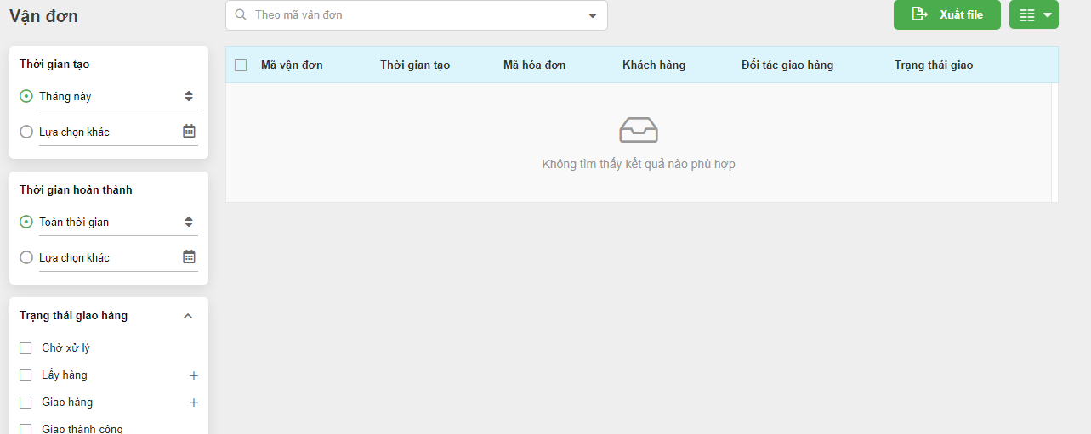

|  |  |  |  |  |  |  |
| --- | --- | --- | --- | --- | --- | --- |
| STT | Tên | Kiểu | Ý Nghĩa | Miền Giá Trị | Giá trị Mặc Định | Ghi Chú |
| 1 | Table-VanDon | Table | Hiển thị danh sách vận đơn | VanDon | “” |  |
| 2 | ThoiGianTao | DateTimePicker | Lọc thời gian tạo vận đơn | DateTime | “Lựa chọn khác” |  |
| 3 | ThoiGianHoanThanh | DateTimePicker | Lọc thời gian hoàn thành vận đơn | DateTime | “Lựa chọn khác” |  |
| 4 | TrangThaiGiaoHang | CheckBox | Lọc trạng thái | String | “” |  |
| 5 | KhuVuc | Menu | Lọc khu vục | String | “Chọn Tỉnh/TP – Quận/Huyện” |  |
| 6 | ThuHo | Radio button group | Lọc trạng thái thu hộ | String | “Tất cả” |  |
| 7 | XuatFile | Menu Item | Hiển thị form xuất danh sách vận đơn | String | “Xuất File” |  |
| 8 | CoulumnSelection | Menu | Hiển thị menu chọn cột thông tin vận đơn muốn hiển thị | String | “Tùy chọn” |  |
| 9 | TimVanDon | Text | Nhập vào mã hóa đơn cần tìm | String | “Theo mã vận đơn” |  |

2.3.9 Giao diện quản lý phiếu trả hàng

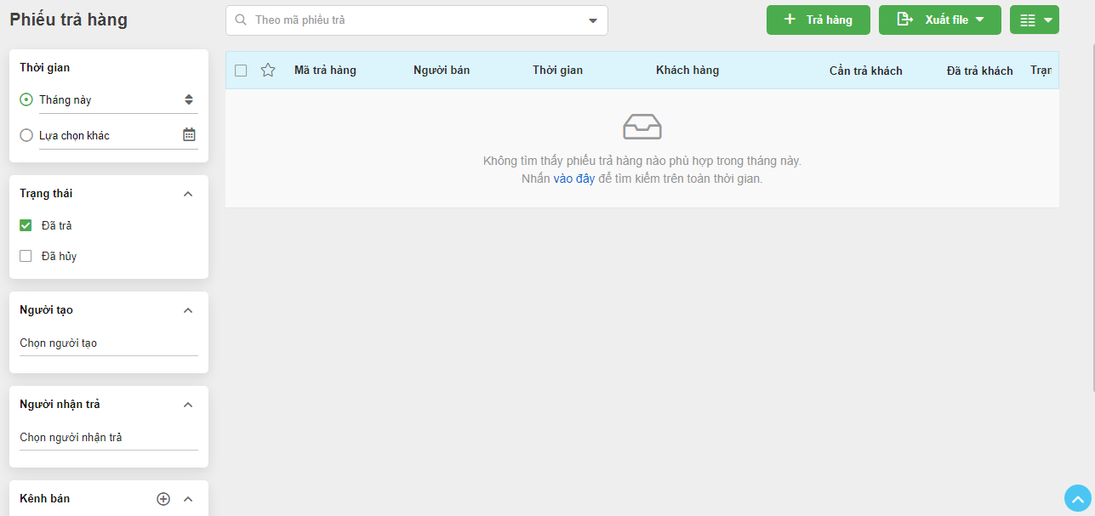

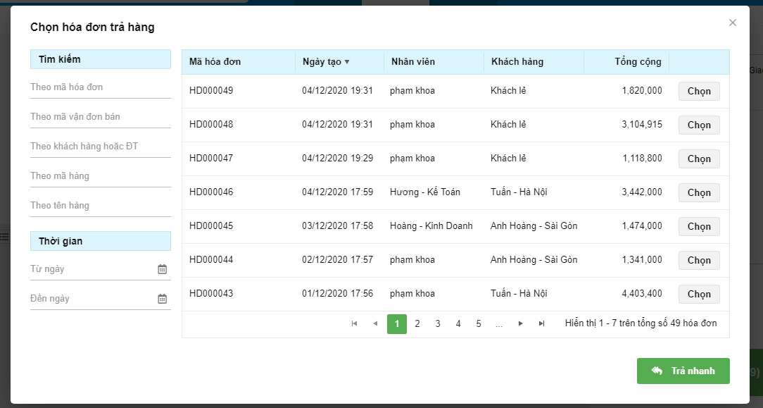

|  |  |  |  |  |  |  |
| --- | --- | --- | --- | --- | --- | --- |
| STT | Tên | Kiểu | Ý Nghĩa | Miền Giá Trị | Giá trị Mặc Định | Ghi Chú |
| 1 | Table-TraHang | Table | Hiển thị danh sách phiếu trả hàng | PhieuTraHang | “” |  |
| 2 | ThoiGian | DateTimePicker | Lọc thời gian tạo phiếu trả hàng | DateTime | “Lựa chọn khác” |  |
| 3 | TrangThai | CheckBox | Lọc trạng thái | String | “Đã trả” |  |
| 4 | NguoiTao | Menu | Chọn người tạo phiếu trả hàng | String | “Chọn người tạo” |  |
| 5 | NguoiNhanTra | Menu | Chọn người nhận trả | String | “Chọn người nhận trả” |  |
| 6 | KenhBan | Menu | Chọn kênh bán | String | “Chọn kênh bán” |  |
| 7 | LoaiPhieu | CheckBox | Chọn loại phiếu trả hàng | String | “Theo hóa đơn” , “Trả nhanh” , “Chuyển hoàn” |  |
| 8 | XuatFile | Menu Item | Hiển thị form xuất danh sách trả hàng | String | “Xuất File” |  |
| 9 | CoulumnSelection | Menu | Hiển thị menu chọn cột thông tin phiếu trả hàng muốn hiển thị | String | “Tùy chọn” |  |
| 10 | AddPhieuTraHang | Button | Hiển thị form nhập phiếu trả hàng | String | “Trả hàng” | Sauk hi chọn sẽ quay về giao diện bàn hàng và hiện form trả hàng |
| 11 | TimPhieuTraHang | Text | Nhập vào mã phiếu trả hàng cần tìm | String | “Theo mã trả hàng” |  |

2.3.10 Giao diện quản lý phiếu nhập hàng

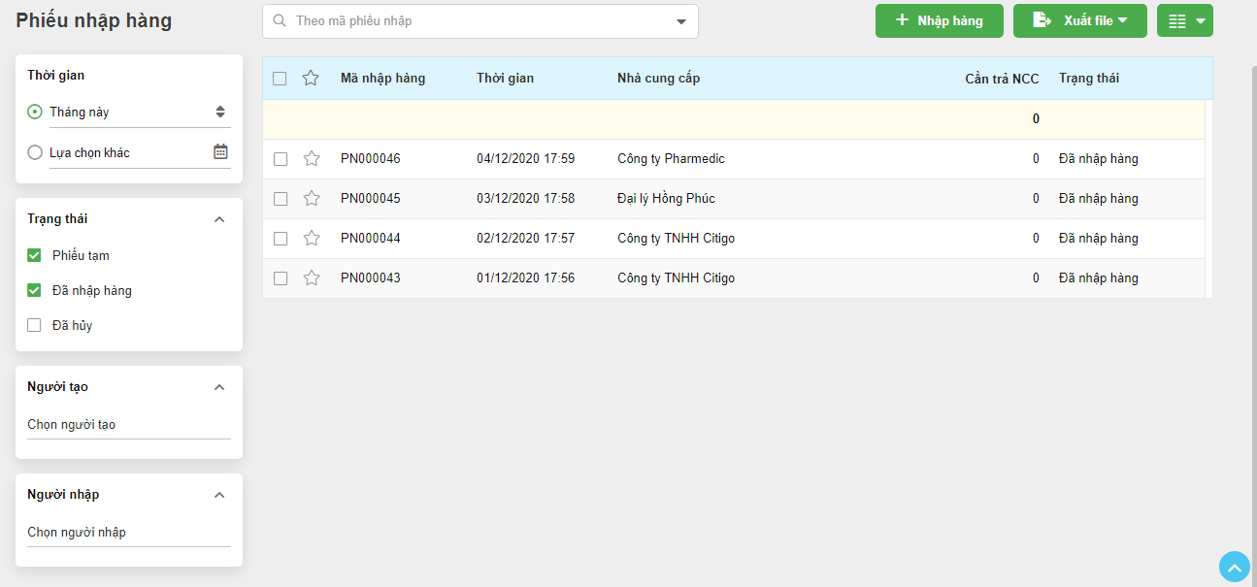

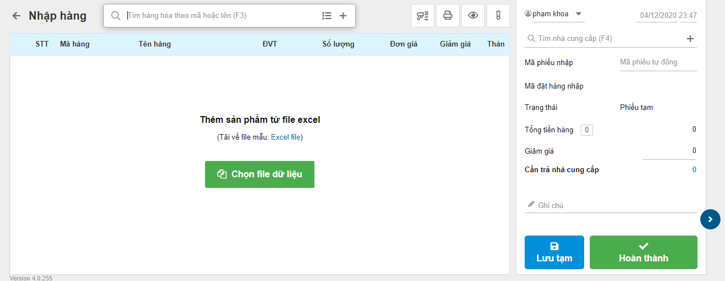

|  |  |  |  |  |  |  |
| --- | --- | --- | --- | --- | --- | --- |
| STT | Tên | Kiểu | Ý Nghĩa | Miền Giá Trị | Giá trị Mặc Định | Ghi Chú |
| 1 | Table-NhapHang | Table | Hiển thị danh sách phiếu nhập hàng | PhieuNhapHang | “” |  |
| 2 | ThoiGian | DateTimePicker | Lọc thời gian tạo phiếu nhập hàng | DateTime | “Lựa chọn khác” |  |
| 3 | TrangThai | CheckBox | Lọc trạng thái | String | “Phiếu tạm” , “Đã nhập hàng” |  |
| 4 | NguoiTao | Menu | Chọn người tạo phiếu trả hàng | String | “Chọn người tạo” |  |
| 5 | NguoiNhap | Menu | Chọn người nhận nhập | String | “Chọn người nhập” |  |
| 6 | XuatFile | Menu Item | Hiển thị form xuất danh sách nhập hàng | String | “Xuất File” |  |
| 7 | CoulumnSelection | Menu | Hiển thị menu chọn cột thông tin phiếu nhập hàng muốn hiển thị | String | “Tùy chọn” |  |
| 8 | AddPhieuNhapHang | Button | Hiển thị form nhập phiếu nhập hàng | String | “Nhập hàng” |  |
| 9 | TimPhieuNhap | Text | Nhập vào mã phiếu nhập cần tìm | String | “Theo mã phiếu nhập” |  |

2.3.11 Giao diện quản lý phiếu trả hàng nhập

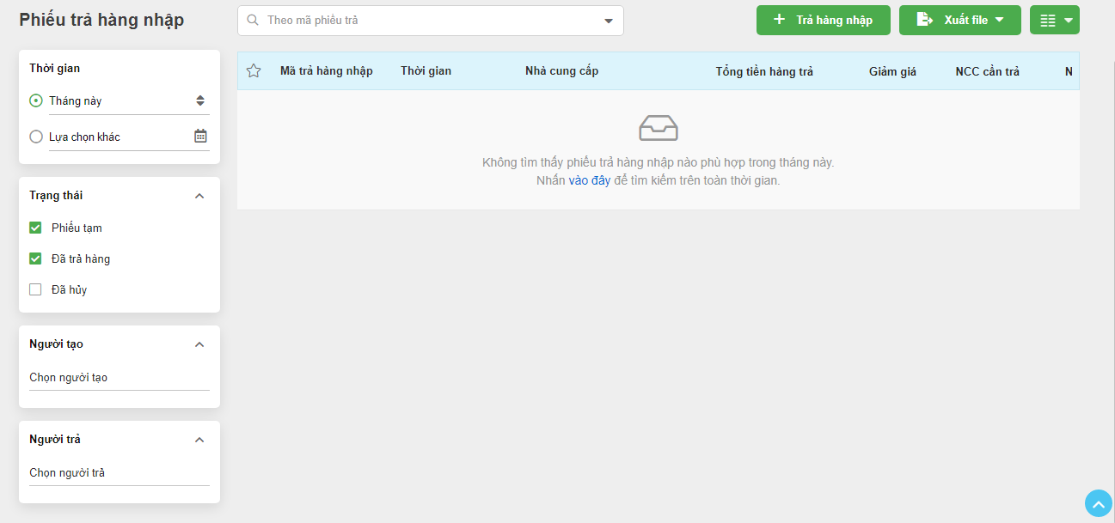

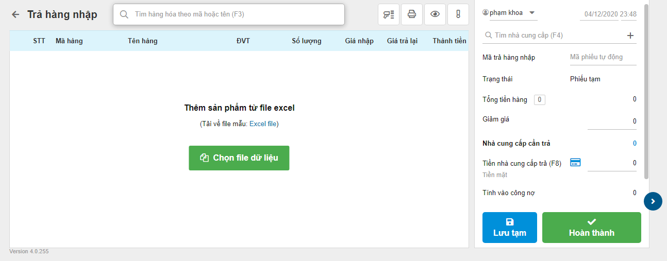

|  |  |  |  |  |  |  |
| --- | --- | --- | --- | --- | --- | --- |
| STT | Tên | Kiểu | Ý Nghĩa | Miền Giá Trị | Giá trị Mặc Định | Ghi Chú |
| 1 | Table-TraHangNhap | Table | Hiển thị danh sách phiếu trả hàng nhập | PhieuTraHangNhap | “” |  |
| 2 | ThoiGian | DateTimePicker | Lọc thời gian tạo phiếu trả hàng nhập | DateTime | “Lựa chọn khác” |  |
| 3 | TrangThai | CheckBox | Lọc trạng thái | String | “Đã trả hàng” , “Phiếu tạm” |  |
| 4 | NguoiTao | Menu | Chọn người tạo phiếu trả hàng | String | “Chọn người tạo” |  |
| 5 | NguoiTra | Menu | Chọn người trả | String | “Chọn người trả” |  |
| 6 | XuatFile | Menu Item | Hiển thị form xuất danh sách trả hàng nhập | String | “Xuất File” |  |
| 7 | CoulumnSelection | Menu | Hiển thị menu chọn cột thông tin phiếu trả hàng nhập muốn hiển thị | String | “Tùy chọn” |  |
| 8 | AddPhieuTraHangNhap | Button | Hiển thị form nhập phiếu trả hàng nhập | String | “Trả hàng nhập” |  |
| 9 | TimPhieuTra | Text | Nhập vào mã phiếu trả hàng nhập cần tìm | String | “Theo mã phiếu trả” |  |

2.3.12 Giao diện quản lý phiếu xuất hủy

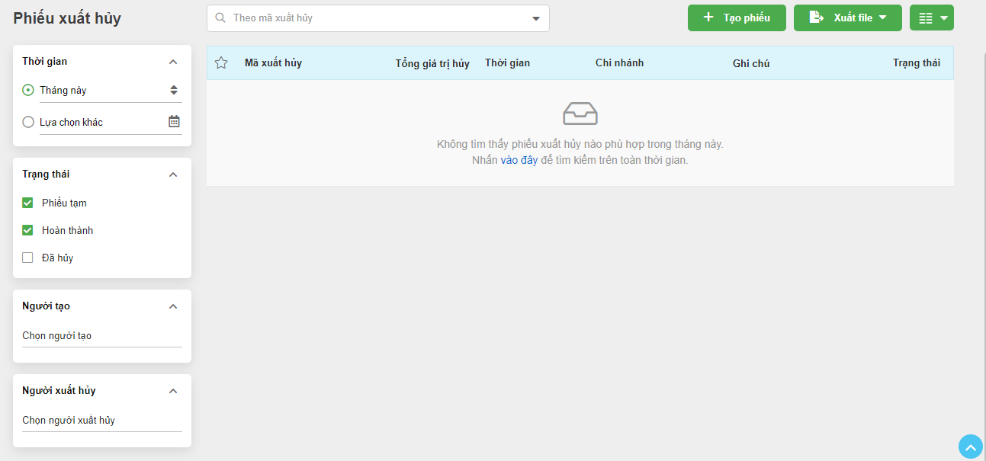

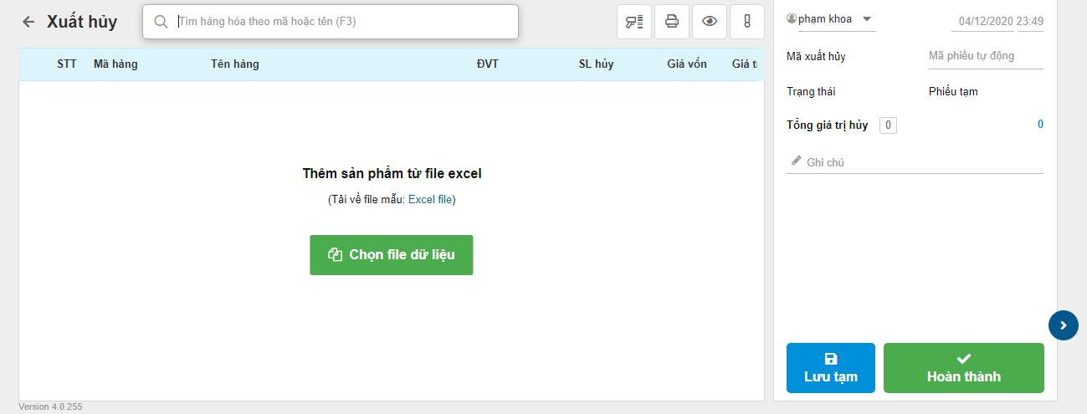

|  |  |  |  |  |  |  |
| --- | --- | --- | --- | --- | --- | --- |
| STT | Tên | Kiểu | Ý Nghĩa | Miền Giá Trị | Giá trị Mặc Định | Ghi Chú |
| 1 | Table-XuatHuy | Table | Hiển thị danh sách phiếu xuất hủy | PhieuXuatHuy | “” |  |
| 2 | ThoiGian | DateTimePicker | Lọc thời gian tạo phiếu xuất hủy | DateTime | “Lựa chọn khác” |  |
| 3 | TrangThai | CheckBox | Lọc trạng thái | String | “Hoàn thành” , “Phiếu tạm” |  |
| 4 | NguoiTao | Menu | Chọn người tạo phiếu trả hàng | String | “Chọn người tạo” |  |
| 5 | NguoiXuatHuy | Menu | Chọn người xuất hủy | String | “Chọn người xuất hủy” |  |
| 6 | XuatFile | Menu Item | Hiển thị form xuất danh sách phiếu xuất hủy | String | “Xuất File” |  |
| 7 | CoulumnSelection | Menu | Hiển thị menu chọn cột thông tin phiếu xuất hủy muốn hiển thị | String | “Tùy chọn” |  |
| 8 | AddPhieuXuatHuy | Button | Hiển thị form nhập phiếu xuất hủy | String | “Tạo phiếu” |  |
| 9 | TimXuatHuy | Text | Nhập vào mã phiếu xuất hủy cần tìm | String | “Theo mã xuất hủy” |  |

2.3.13 Quản lý nhân viên:

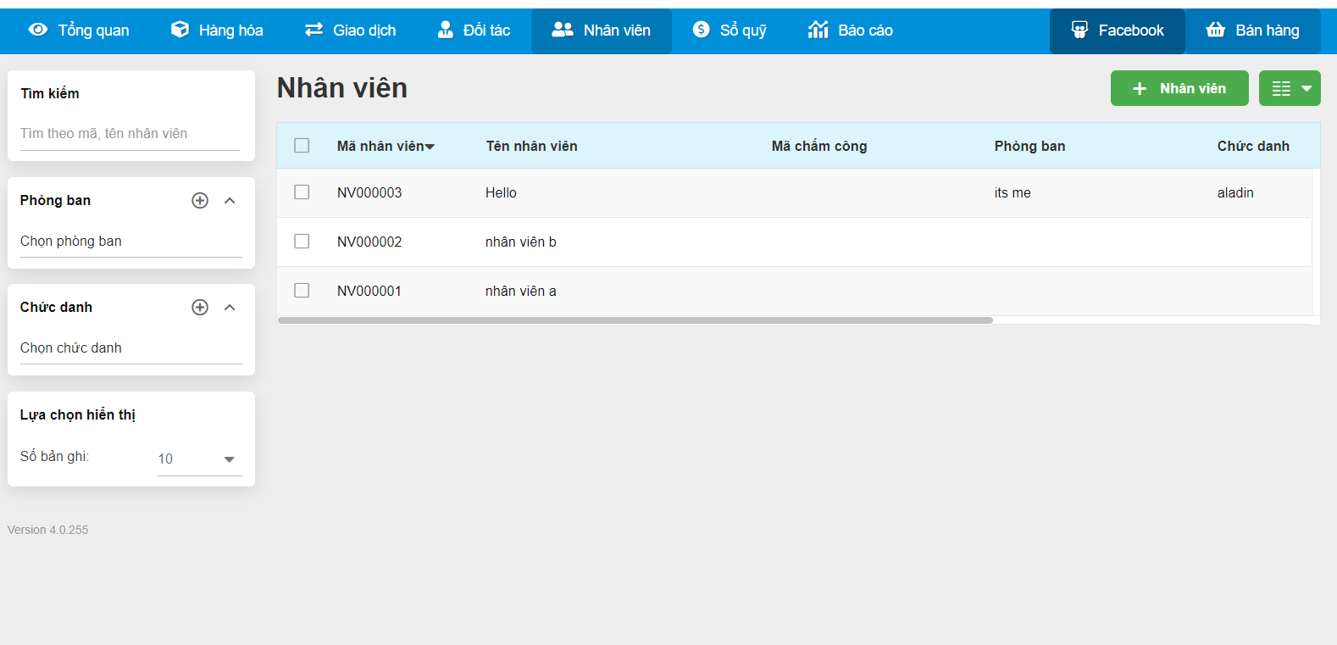

Giao diện hiển thị danh sách nhân viên

|  |  |  |  |  |  |  |
| --- | --- | --- | --- | --- | --- | --- |
| STT | Tên | Kiểu | Ý nghĩa | Miền giá trị | Giá trị mặc định | Ghi chú |
| 1 | btnThem | Button | Nút thêm nhân viên mới | String | “+ Nhân viên” |  |
| 2 | listSP | List | Danh sách nhân viên | Employee |  |  |

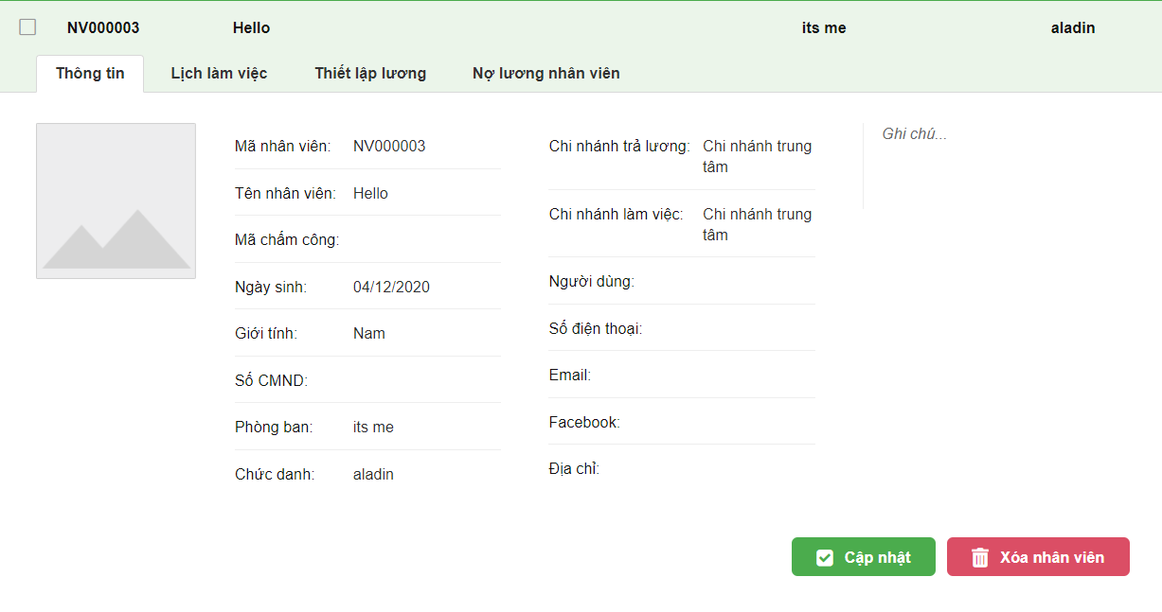

Giao diện thông tin chi tiết nhân viên

|  |  |  |  |  |  |  |
| --- | --- | --- | --- | --- | --- | --- |
| STT | Tên | Kiểu | Ý nghĩa | Miền giá trị | Giá trị mặc định | Ghi chú |
| 1 | txID | TextField | Nơi hiển thị mã nhân viên | String |  |  |
| 2 | txTen | TextField | Hiển thị tên nhân viên | String |  |  |
| 3 | txNgaySinh | TextField | Hiển thị ngày sinh | DateTime |  |  |
| 4 | txGioiTinh | TextField | Hiển thị giới tính | String |  |  |
| 5 | txCmnd | TextField | Hiển thị chứng minh nhân dân | String |  |  |
| 6 | txPhongBan | TextField | Hiển thị phòng ban | String |  |  |
| 7 | txChucVu | TextField | Hiển thị chức vụ | String |  |  |
| 8 | txSdt | TextField | Hiển thị sdt | String |  |  |
| 9 | txEmail | TextField | Hiển thị email | String |  |  |
| 10 | txDiaChi | TextField | Hiển thị địa chỉ | String |  |  |
| 11 | btnCapNhat | Button | Thực hiện cập nhật thông tin | String | “Cập nhật” |  |
| 12 | btnXoa | Button | Thực hiện xóa nhân viên | String | “Xóa nhân viên” |  |

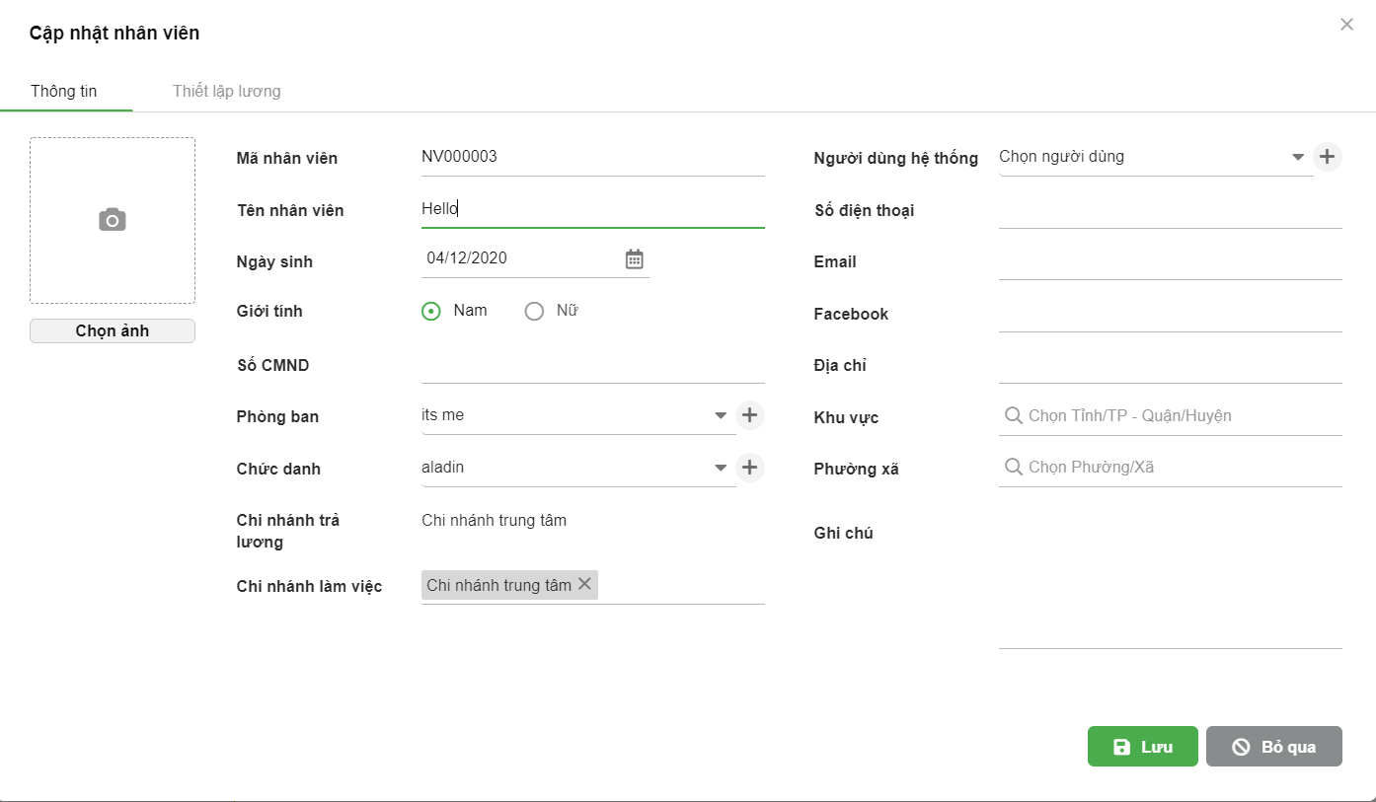

Giao diện thêm/sửa nhân viên

|  |  |  |  |  |  |  |
| --- | --- | --- | --- | --- | --- | --- |
| STT | Tên | Kiểu | Ý nghĩa | Miền giá trị | Giá trị mặc định | Ghi chú |
| 1 | txID | TextField | Hiển thị nơi nhập mã nhân viên | String |  |  |
| 2 | txTen | TextField | Hiển thị nơi nhập tên nhân viên | String |  |  |
| 3 | txNgaySinh | TextField | Hiển thị nơi nhập ngày sinh | DateTime |  |  |
| 4 | txGioiTinh | TextField | Hiển thị nơi nhập giới tính | String |  |  |
| 5 | txCmnd | TextField | Hiển thị nơi nhập chứng minh nhân dân | String |  |  |
| 6 | txPhongBan | TextField | Hiển thị nơi nhập phòng ban | String |  |  |
| 7 | txChucVu | TextField | Hiển thị nơi nhập chức vụ | String |  |  |
| 8 | txSdt | TextField | Hiển thị nơi nhập sdt | String |  |  |
| 9 | txEmail | TextField | Hiển thị nơi nhập email | String |  |  |
| 10 | txDiaChi | TextField | Hiển thị nơi nhập địa chỉ | String |  |  |
| 11 | btnLuu | Button | Thực hiện cập nhật thông tin | String | “Lưu” |  |
| 12 | btnHuy | Button | Thực hiện hủy tác vụ | String | “Hủy” |  |
| 13 | txFacebook | TextField | Hiển thị địa nơi nhập chỉ facebook | String |  |  |
| 14 | txGhiChu | Textfield | Hiển thị ô nhập ghi chú |  |  |  |

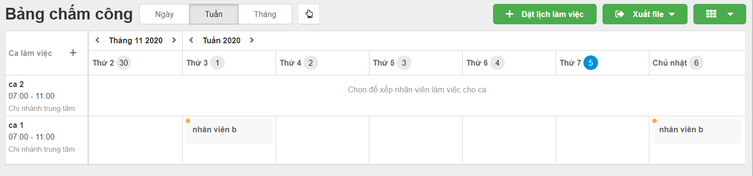

Giao diện chấm công

|  |  |  |  |  |  |  |
| --- | --- | --- | --- | --- | --- | --- |
| STT | Tên | Kiểu | Ý nghĩa | Miền giá trị | Giá trị mặc định | Ghi chú |
| 1 | tabTuan | Tabpane | Đổi kiểu hiển thị sang từng tuần | String | “Tuần” |  |
| 2 | tabNgay | Tabpane | Đổi kiểu hiển thị sang từng ngày | String | “Ngày” |  |
| 3 | tabThang | Tabpane | Đổi kiểu hiển thị sang từng tháng | String | “Tháng” |  |
| 4 | tbTKB | Table | Lịch làm việc của nhân viên | Chấm công |  |  |
| 5 | btnThem | Button | Thêm lịch làm việc mới vào tkb | String | “Đặt lịch làm việc” |  |
| 6 | btnXuatFile | Button | Xuất file excel | String | “Xuất file” |  |

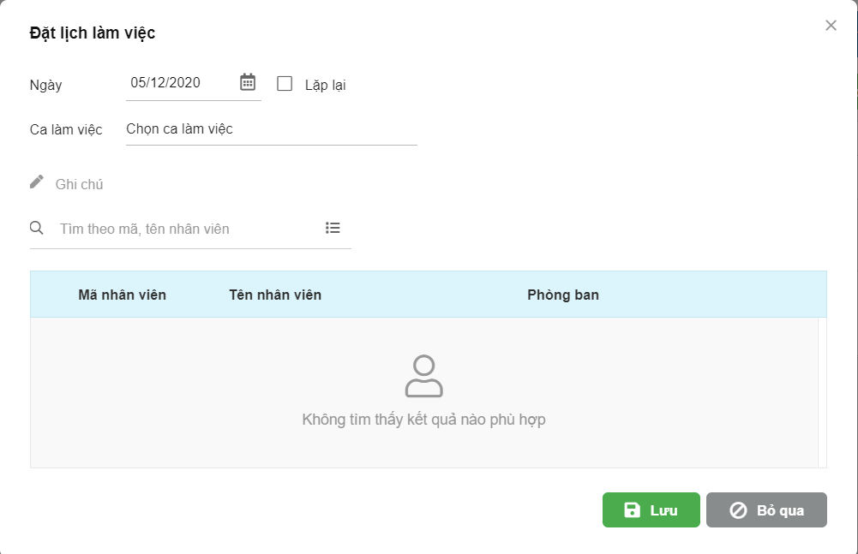

Giao diện thêm lịch làm việc

|  |  |  |  |  |  |  |
| --- | --- | --- | --- | --- | --- | --- |
| STT | Tên | Kiểu | Ý nghĩa | Miền giá trị | Giá trị mặc định | Ghi chú |
| 1 | txNgay | Textfield | Ngày đặt việc | DateTime | Ngày hiện tại |  |
| 2 | txLapLai | Checkbox | Lặp lại công việc này trong 1 khoảng thơời gian | String | “Lặp lại” |  |
| 3 | txCa | Textfield | Chọn ca làm việc | String |  |  |
| 4 | txGhiChu | Textfield | Ô ghi chú | String |  |  |
| 5 | txSearch | Textfield | Ô tìm kiếm nhân viên | String |  |  |
| 6 | tbDanhSach | Table | Danh sách nhân viên được chọn | Employee |  |  |
| 7 | btnLuu | Button | Lưu thay đổi | String | “Lưu” |  |
| 8 | btnHuy | Button | Hủy thay đổi | String | “Bỏ qua” |  |

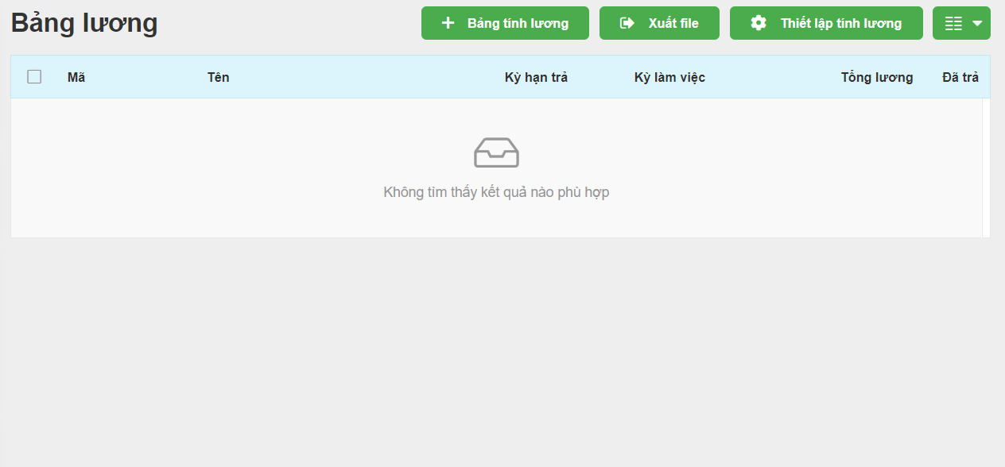

Giao diện tính lương

|  |  |  |  |  |  |  |
| --- | --- | --- | --- | --- | --- | --- |
| STT | Tên | Kiểu | Ý nghĩa | Miền giá trị | Giá trị mặc định | Ghi chú |
| 1 | tbList | Table | Danh sách lương nhân viên | Luong |  |  |
| 2 | btnThem | Button | Tính lương cho nhân viên | String | “+ Bảng tính lương” |  |
| 3 | btnXuatFile | Button | Xuất file excel | String | “Xuất file” |  |
| 4 | btnThietLap | Button | Thiết lập khoảng thời gian tính lương | String | “Thiết lập tính lương” |  |

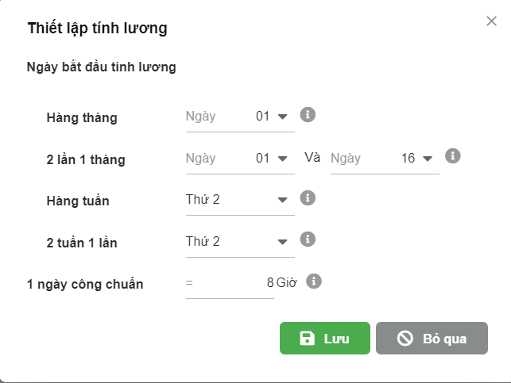

Giao diện thiết lập tính lương

|  |  |  |  |  |  |  |
| --- | --- | --- | --- | --- | --- | --- |
| STT | Tên | Kiểu | Ý nghĩa | Miền giá trị | Giá trị mặc định | Ghi chú |
| 1 | txHangThang | Textfield | Ngày bắt đầu tính lương hàng tháng | String | “ngày 1” |  |
| 2 | txThangx2_1 | Textfield | Ngày bắt đầu tính lương nửa tháng đầu | String | “ngày 1” |  |
| 3 | txThangx2_2 | Textfield | Ngày bắt đầu tính lương nửa tháng sau | String | “ngày 16” |  |
| 4 | txHangTuan | Textfield | Ngày bắt đầu tính lương hàng tuần | String | “thứ 2” |  |
| 5 | txX2Tuan | Textfield | Ngày bắt đầu tính lương mỗi 2 tuần | String | “Thứ 2” |  |
| 6 | txCongChuan | Textfield | Số giờ tính lương chuyển 1 ngày | String | “8 giờ” |  |
| 7 | btnLuu | Button | Lưu thiết lập | String | “Lưu” |  |
| 8 | btnHuy | Button | Hủy thiết lập | String | “Bỏ qua” |  |

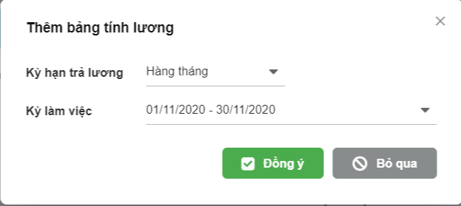

Giao diện tính lương theo khoảng thời gian

|  |  |  |  |  |  |  |
| --- | --- | --- | --- | --- | --- | --- |
| STT | Tên | Kiểu | Ý nghĩa | Miền giá trị | Giá trị mặc định | Ghi chú |
| 1 | txHanTra | Combobox | Chọn kì hạn trả lương | String | “hàng tháng” |  |
| 2 | txKyLamViec | Combobox | Chọn kì làm việc | String | Tháng hiện tại |  |
| 3 | btnDongY | Button | Xác nhận tính lương | String | “Đồng ý” |  |
| 4 | btnHuy | Button | Hủy tính lương | String | “Bỏ qua” |  |

2.3.14 Giao diện quản lý sổ quỹ

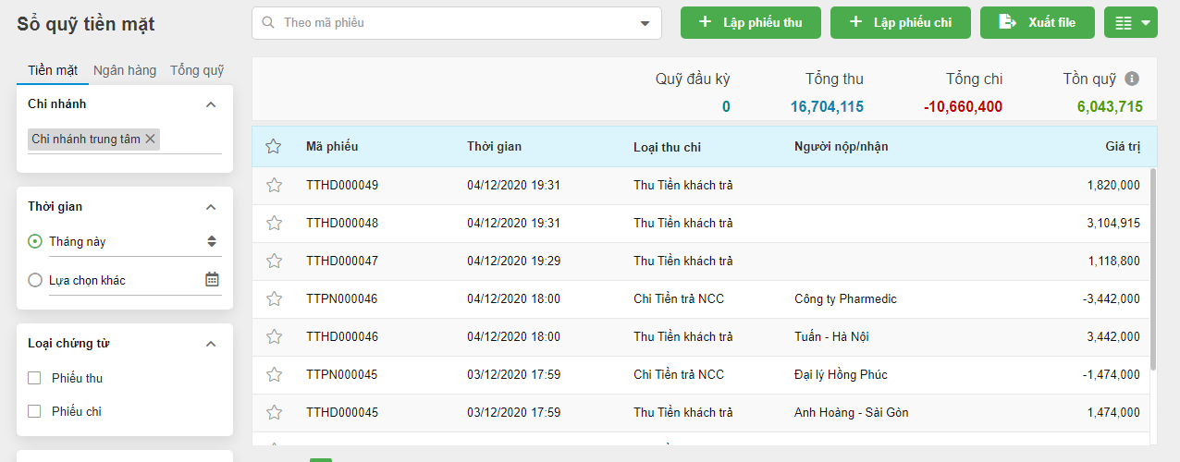

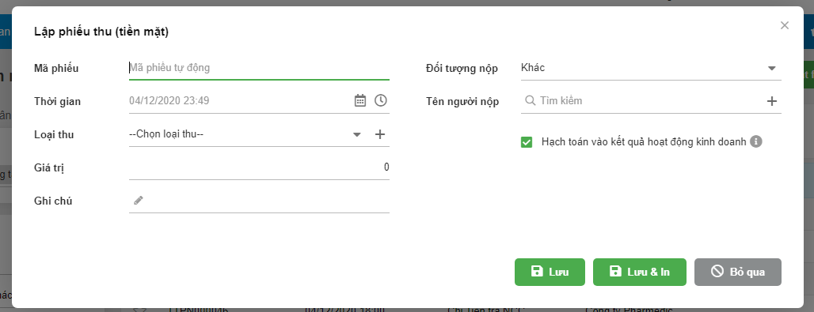

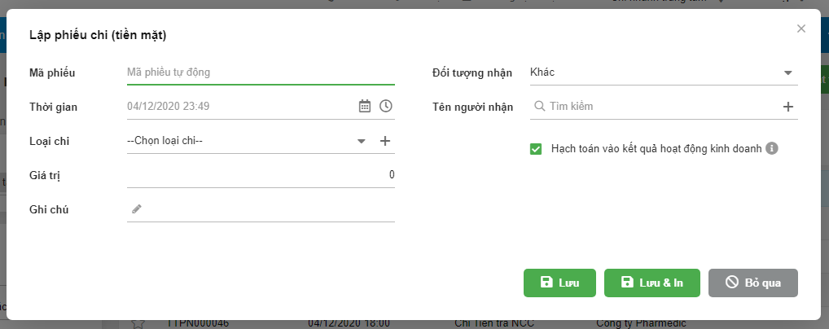

|  |  |  |  |  |  |  |
| --- | --- | --- | --- | --- | --- | --- |
| STT | Tên | Kiểu | Ý Nghĩa | Miền Giá Trị | Giá trị Mặc Định | Ghi Chú |
| 1 | Table-SoQuy | Table | Hiển thị danh sách phiếu sổ quỹ | SoQuy | “” |  |
| 2 | ThoiGian | DateTimePicker | Lọc thời gian tạo phiếu sổ quỹ | DateTime | “Lựa chọn khác” |  |
| 3 | TrangThai | CheckBox | Lọc trạng thái | String | “Đã thanh toán” |  |
| 4 | NguoiTao | Menu | Chọn người tạo phiếu sổ quỹ | String | “Chọn người tạo” |  |
| 5 | NhanVien | Menu | Chọn nhân viên | String | “Chọn nhân viên” |  |
| 6 | XuatFile | Menu Item | Hiển thị form xuất danh sách phiếu sổ quỹ | String | “Xuất File” |  |
| 7 | CoulumnSelection | Menu | Hiển thị menu chọn cột thông tin phiếu sổ quỹ muốn hiển thị | String | “Tùy chọn” |  |
| 8 | TimSoQuy | Text | Nhập vào mã phiếu sổ quỹ cần tìm | String | “Theo mã phiếu” |  |
| 9 | AddPhieuThu | Text | Hiển thị form lập phiếu thu | String | “Lập phiếu thu” |  |
| 10 | AddPhieuChi | Text | Hiển thị form lập phiếu chi | String | “Lập phiếu chi” |  |
| 11 | ChiNhanh | Menu | Chọn chi nhánh | String | “Chi nhánh trung tâm” |  |
| 12 | LoaiChungTu | CheckBox | Lọc chứng từ | String | “” |  |
| 13 | LoaiThuChi | Menu | Chọn thu chi | String | “Loại thu chi” |  |
| 14 | KetQuaKinhDoanh | Radio button group | Chọn kết quả kinh doanh | String | “Tất cả” |  |

2.3.15 Giao diện báo cáo cuối ngày:

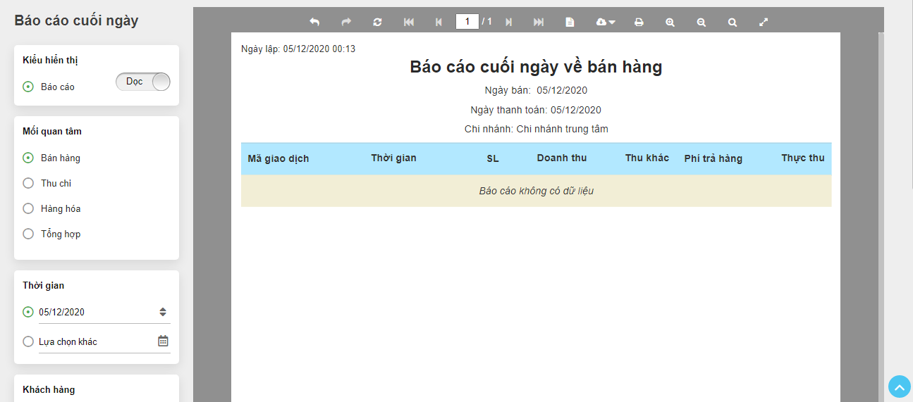

|  |  |  |  |  |  |  |
| --- | --- | --- | --- | --- | --- | --- |
| STT | Tên | Kiểu | Ý Nghĩa | Miền Giá Trị | Giá trị Mặc Định | Ghi Chú |
| 1 | Table-BaoCaoCuoiNgay | Table | Hiển thị báo cáo doanh thu cuối ngày | HoaDon | “” |  |
| 2 | Mối quan tâm | Radio button group | Chọn mối quan tâm | String | “Bán hàng” |  |
| 3 | ThoiGian | DateTimePicker | Lọc thời gian báo cáo | DateTime | “Lựa chọn khác” |  |
| 4 | NguoiTao | Menu | Chọn người tạo báo cáo | String | “Chọn người tạo” |  |
| 5 | NhanVien | Menu | Chọn nhân viên | String | “Chọn nhân viên” |  |
| 6 | KhachHang | Menu | Chọn khách hàng | String | “Chọn khách hàng” |  |
| 7 | PhuongThucThanhToan | Menu | Chọn phương thức thanh toán | String | “Chọn phương thức thanh toán” |  |
| 8 | PhuongThucBanHang | Menu | Chọn phương thức bán hàng | String | “Chọn phương thức bán hàng” |  |

2.3.16 Giao diện báo cáo bán hàng:

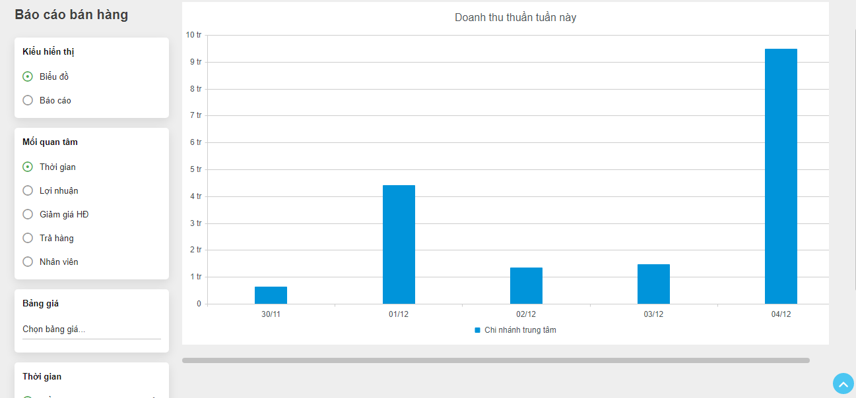

|  |  |  |  |  |  |  |
| --- | --- | --- | --- | --- | --- | --- |
| STT | Tên | Kiểu | Ý Nghĩa | Miền Giá Trị | Giá trị Mặc Định | Ghi Chú |
| 1 | Bieudo-BanHang | Table | Hiển thị biểu đồ doanh thu | Employee | “” |  |
| 2 | Mối quan tâm | Radio button group | Chọn mối quan tâm | String | “Bán hàng” |  |
| 3 | ThoiGian | DateTimePicker | Lọc thời gian báo cáo | DateTime | “Lựa chọn khác” |  |
| 4 | BangGia | Menu | Chọn bảng giá | String | “Chọn bảng giá” |  |
| 5 | PhuongThucBanHang | Menu | Chọn phương thức bán hàng | String | “Chọn phương thức bán hàng” |  |
| 6 | KenhBan | Menu | Chọn kênh bán | String | “Chọn kênh bán” |  |

2.3.17 Giao diện báo cáo đặt hàng:

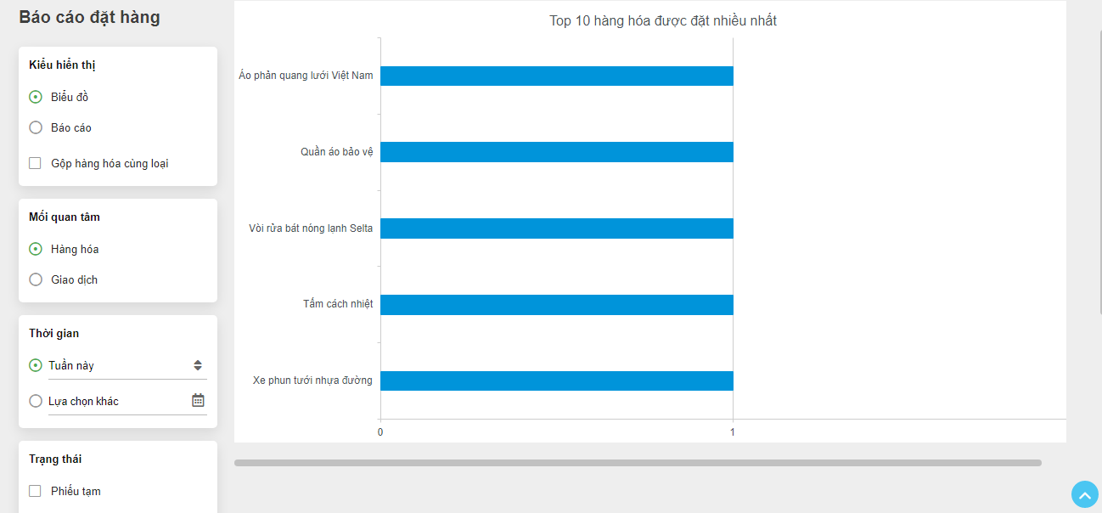

|  |  |  |  |  |  |  |
| --- | --- | --- | --- | --- | --- | --- |
| STT | Tên | Kiểu | Ý Nghĩa | Miền Giá Trị | Giá trị Mặc Định | Ghi Chú |
| 1 | Bieudo-DatHang | Table | Hiển thị biểu đồ đặt hàng | DatHang | “” |  |
| 2 | Mối quan tâm | Radio button group | Chọn mối quan tâm | String | “Hàng hóa” |  |
| 3 | ThoiGian | DateTimePicker | Lọc thời gian báo cáo | DateTime | “Lựa chọn khác” |  |
| 4 | TrangThai | CheckBox | Lọc trạng thái | String | “” |  |
| 5 | KhachHang | Text | Lọc khách hàng | String | “Theo mã, tên, điện thoại” |  |
| 6 | HangHoa | Text | Lọc hàng hóa | String | “Theo tên hoặc mã hàng” |  |
| 7 | LoaiHang | Checkbox | Chọn loại hàng | String | “” |  |
| 8 | NhomHang | Text | Lọc nhóm hàng | String | “Tìm kiếm nhóm hàng” |  |
| 9 | NhanVien | Menu | Chọn nhân viên | String | “Chọn nhân viên” |  |

2.3.18 Giao diện báo cáo hàng hóa:

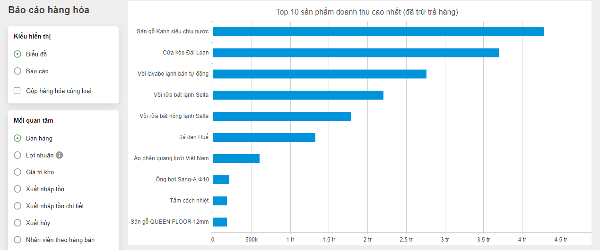

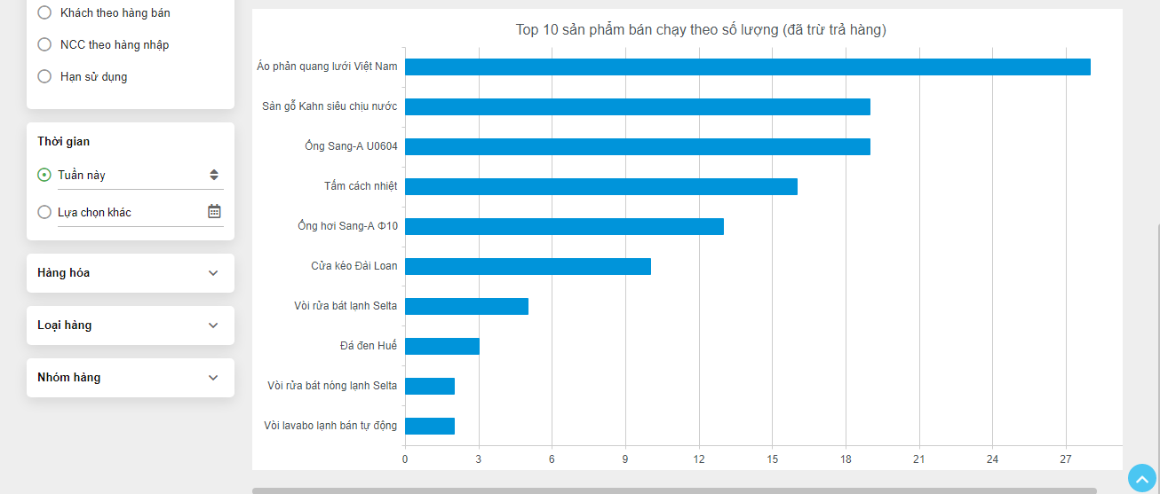

|  |  |  |  |  |  |  |
| --- | --- | --- | --- | --- | --- | --- |
| STT | Tên | Kiểu | Ý Nghĩa | Miền Giá Trị | Giá trị Mặc Định | Ghi Chú |
| 1 | Bieudo-HangHoaDoanhThuCaoNhat | Table | Hiển thị biểu đồ top 10 sản phẩm có doanh thu cao nhất | SanPham | “” |  |
| 2 | Bieudo-HangHoaBanChay | Table | Hiển thị biểu đồ top 10 sản phẩm bán chạy nhất | SanPham | “” |  |
| 3 | Mối quan tâm | Radio button group | Chọn mối quan tâm | String | “Bán hàng” |  |
| 4 | ThoiGian | DateTimePicker | Lọc thời gian báo cáo | DateTime | “Lựa chọn khác” |  |
| 5 | HangHoa | Text | Lọc hàng hóa | String | “Theo tên hoặc mã hàng” |  |
| 6 | LoaiHang | Checkbox | Chọn loại hàng | String | “” |  |
| 7 | NhomHang | Text | Lọc nhóm hàng | String | “Tìm kiếm nhóm hàng” |  |

# Lập Trình và kiểm thử

Giới thiệu các công cụ

Hệ quản trị cơ sở dữ liệu SQL server 2014



Microsoft SQl server là một hệ quản trị cơ sở dữ liệu quan hệ (relational database

management system – RDBMS) do Microsoft phát triển. SQL Server là một hệ quản

trị cơ sở dữ liệu quan hệ mạng máy tính hoạt động theo mô hình khách chủ cho phép

đồng thời cùng lúc có nhiều người dùng truy xuất đến dữ liệu, quản lý việc truy nhập

hợp lệ và các quyền hạn của từng người dùng trên mạng. Ngôn ngữ truy vấn quan

trọng của Microsoft SQL server là Transact-SQL. Transact-SQL là ngôn ngữ SQL mở

rộng dựa trên SQL chuẩn của ISO (International Organization for Standardization) và

- ANSI (American National Standards Institute) được sử dụng trong SQL Server

- Microsoft SQL Server 2014 cung cấp một nền tảng dữ liệu thông minh, hiệu suất

cao và đáng tin cậy để chạy những ứng dụng quan trọng nhất, giảm thời gian và chi

phí của việc phát triển và quản lý các ứng dụng, và chuyển giao sự thấu hiểu để hành

động cho toàn tổ chức.

- Các giải pháp của SQL Server 2014

o Trí khôn Nghiệp vụ (Business Intelligence)

o Nền tảng SQL Server 2014 Business Intelligence cung cấp một cơ sở hạ tầng có

khả năng nâng cấp và áp dụng công nghệ thông tin để vận dụng Trí khôn

Nghiệp vụ (Business Intelligence) khắp nơi trong tổ chức và đưa giải pháp Trí

khôn Nghiệp vụ đến tận nơi người dùng cần nó.

o Kho Dữ liệu

o Microsoft SQL Server 2014 cung cấp tổng lược xúc tích về nghiệp vụ, bằng

cách tăng độ tươi mới của dữ liệu, liên kết chặt chẽ mọi hệ thống và xác thực

dữ liệu mà vẫn giảm được gánh nặng cho bộ phận Công nghệ Thông tin.

o Xử lý Giao dịch Trực tuyến

o SQL Server 2014 cung cấp một bộ máy cơ sở dữ liệu (database engine) hiệu

suất cao, có khả năng nâng cấp cho các ứng dụng nghiệp vụ quan trọng cần tính

sẵn sàng và bảo mật cao nhất mà vẫn giảm được tổng chi phí quyền sở hữu nhờ

tính quản lý mức toàn tổ chức.

o Phát triển ứng dụng

o Giải pháp Phát triển Ứng dụng (Application Development) mang lại cho nhà

phát triển mô hình lập trình, dịch vụ web và công nghệ kết nối dữ liệu toàn diện

để khai thác và quản lý dữ liệu khác nhau hiệu quả.

o Hợp nhất Máy phục vụ

o SQL Server 2014 giảm chi phí phần cứng và bảo trì nhờ cung cấp giải pháp linh

động hợp nhất máy phục vụ có hiệu suất và tính quản lý mức toàn tổ chức.

Netbeans 9.0

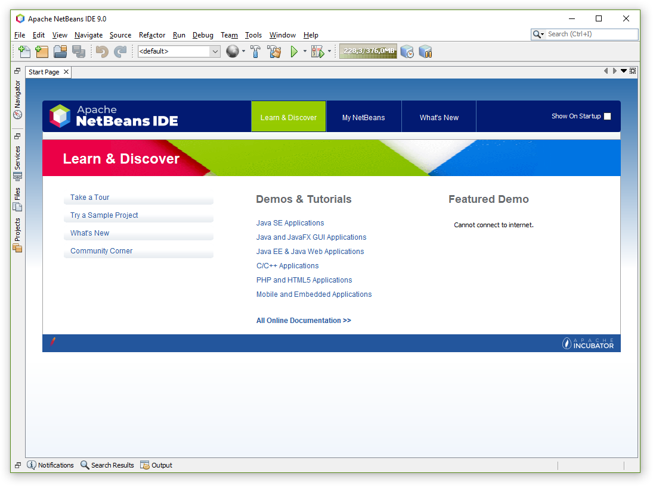

NetBeans là một môi trường phát triển tích hợp cho Java. NetBeans cho phép các ứng dụng được phát triển từ một tập hợp các thành phần phần mềm được gọi là modules. NetBeans chạy trên Windows, macOS, Linux và Solaris

**Kiểm thử**

Các chức năng hiển thị gần như đều đã được hoàn thiện bên cạnh đó các chức năng thêm, sửa, xóa, tìm kiếm, thống kê,.. vẫn đang trong quá trình lập trình và chưa thể chạy ổn định như mục tiêu ban đầu đề ra

# KẾT LUẬN VÀ HƯỚNG PHÁT TRIỂN

**Những kết quả đạt được**

Chúng em đã hoàn thành được phần phân tích thiết kế hướng đối cùng giao diện cho của phần mềm cùng với một số tính năng hiển thị và đăng nhập

**Những hạn chế của đồ án**

Do thời gian hạn hẹp và vốn kiến thức có hạn nên trong đề tài này nhóm em đã gặp nhiều khó khăn. Vì vậy em mong sẽ nhận được những góp ý của thầy và những ai quan tâm tới đề tài này nhầm xây dựng đề tài được tốt hơn.

Những hạn chế như:

* + - * Chưa có tính bảo mật
      * Các chức năng vẫn chưa được hoàn thiện
      * Chưa sử dụng hết chức năng bảo mật của SQL Server.
      * Chưa phân quyền được cho từng bộ phận khác nhau của doanh nghiệp.
      * Chưa thực hiện được hết những thống kê báo cáo thực tế .

**Hướng phát triển**

Trên cơ sở những phần đã thực hiện, đề tài có một số hướng phát triển sau:

- Khảo sát thêm thực tế để nâng cao chất lượng phần mềm quản lý.

- Bổ sung thêm một số chức năng:quản lý người dùng, phát triển theo hướng website có thể thay đổi cơ sở dữ liệu để thích ứng với nhiều cửa hàng khác nhau chứ không chỉ riêng gì cửa hàng vật liệu xây dựng ...để dần hoàn thiện phần mềm.

- Xây dựng công cụ trợ giúp (Winhelp) trên phần mềm.

- Phân quyền sử dụng cho từng bộ phận trong doanh nghiệp.

Sau khi hoàn thiện phần mềm, sẽ triển khai sử dụng thực tế tại các doanh nghiệp.

**TÀI LIỆU THAM KHẢO**

[1]. Đoàn Văn Ban - Nguyễn Thị Tinh. Giáo trình phân tích thiết kế hệ thống hướng đối tượng bằng UML. Nhà Xuất Bản Đại Học Sư Phạm.

[2].Dương Anh Đức-Trần Hạnh Nhi-Lâm Quang Vũ.Quy Trình PhátTriển Phần Mềm.Nhà Xuất Bản DHQG TP Hồ Chí Minh.

[3].Đặng Văn Đức.Phân Tích Thiết Kế Hướng Đối Tượng Bằng UML.Nhà Xuất Bản Giáo Dục.